
1AEL0258 SENSORES Y ACONDICIONADORES
PROYECTO: Máquina llenadora de frejol en granos con dosificación por peso, colocación de tapa y sello de seguridad en frascos de vidrio
ACTIVIDAD 03: PRÁCTICA CALIFICADA 2
NRC: 8522
Pos | Código | PARTICIPANTES Apellidos, Nombres
1 | U20231G826 | Altamirano Almeyda, Oscar Fabian
2 | U20241E254 | Bellido Puchuri, Joseph Gianfranco
3 | U202419508 | Diaz Malca, David Vladimir
4 | U20241E139 | Montes Ricaldi, Andriy Percy

PROFESOR: Gutiérrez Chávez, Moisés Ricardo
FECHA DE ENTREGA: (06-11-2026)
Semana: 11

Resumen
El presente informe corresponde a la Actividad 3 (Práctica Calificada 2) del curso Sensores y Acondicionadores y desarrolla los capítulos 1, 2, 3 y 4 del proyecto: una máquina llenadora de frejol en granos en frascos de vidrio. Se analiza el problema del envasado manual, se establecen los objetivos, se describe el proceso y se presenta un diseño de cinco zonas (ingreso, llenado, servido de tapa, presionado de tapa y salida) con cinco sensores, nueve actuadores y un PLC Siemens S7-1200. El cálculo de la máquina se rehízo con las medidas reales de los planos, los datos de los catálogos y coeficientes publicados: la ventana de la tolva de 50 × 35 mm entrega 332 g/s, con una dosificación de ±5.8 g frente a los ±15 g que admite la norma OIML R 87 para 500 g; la faja requiere una transmisión de 12:1 y el martillo entrega 5.18 N·m frente a 2.40 N·m de carga. El ciclo resultante es de 9.9 s por frasco (6.1 frascos por minuto).
Palabras clave: automatización, dosificación por peso, celda de carga, sensores, acondicionamiento de señal, PLC, envasado de frejol, efecto Janssen.

Abstract
This report corresponds to Activity 3 (Second Graded Practice) of the Sensors and Signal Conditioners course and develops chapters 1, 2, 3 and 4 of the project: a grain bean filling machine for glass jars. The problems of manual packaging are analyzed, the objectives are established, the process is described and a five-zone design (entry, filling, cap feeding, cap pressing and exit) is presented, with five sensors, nine actuators and a Siemens S7-1200 PLC. The machine calculations were redone using the actual drawing dimensions, catalog data and published coefficients: the 50 × 35 mm hopper window delivers 332 g/s, with a dosing accuracy of ±5.8 g against the ±15 g allowed by OIML R 87 for 500 g; the conveyor needs a 12:1 transmission and the hammer provides 5.18 N·m against a 2.40 N·m load. The resulting cycle is 9.9 s per jar (6.1 jars per minute).
Keywords: automation, gravimetric dosing, load cell, sensors, signal conditioning, PLC, bean packaging, Janssen effect.
ÍNDICE DE CONTENIDO
Resumen 2
Abstract 2
Introducción 6
Capítulo 1 – Análisis y diagnóstico del problema actual 7
1.1 Objetivo general 7
Capítulo 2 – Marco conceptual 8
2.1 Descripción del proceso y de su problemática 8
2.2 Parte problemática del proceso 10
2.3 Objetivos específicos 11
2.3.1 Listado de objetivos 11
2.3.2 Diseño del sistema propuesto 12
2.3.3 Sensores y acondicionamiento de señal 12
2.3.4 Actuadores y preactuadores 13
2.3.5 Controlador lógico programable y secuencia 14
2.4 Marco teórico 15
2.4.1 Sensores y mecanismos empleados 16
2.4.2 Cálculo de los sensores 17
2.4.3 Actuadores y mecanismos empleados 19
2.4.4 Cálculo de los actuadores y del ciclo 22
2.5 Planteamiento de actividades 33
Capítulo 3 – Diseño y construcción 35
3.1 Construcción del prototipo 35
3.2 Plano tridimensional 36
3.3 Planos específicos de las partes del sistema 36
3.4 Planos de los soportes de los sensores 36
3.5 Planos de los soportes de los actuadores 36
Capítulo 4 – Planos de la propuesta de la automatización del proceso 37
4.1 Cronograma de actividades 37
Conclusiones 39
Bibliografía 40
Anexo 2 – Planos 42
Anexo 4 – Cargos, datos personales y labores 91
Anexo 6 – Fichas técnicas de sensores y resumen de instrumentos 93
Anexo 7 – Fichas técnicas de los actuadores y datos de hoja 95
Anexo 8 – Hojas de datos de los fabricantes 97
Anexo 9 – Rúbrica de la actividad 103

ÍNDICE DE FIGURAS Y TABLAS
Figuras
Figura 1. Diagrama de flujo del proceso automatizado. Elaboración propia. 9
Figura 2. Diagrama de Gantt de la construcción del prototipo (semanas 6 a 16). Elaboración propia. 38
Figura 3. Catálogo Yueqing Hengwei Electronics, serie de interruptores de proximidad capacitivos (1/2): tabla de modelos; el LJC24A3-T-Z/BY (S1 a S4) está en la columna M24 × 1.5, non-screen shield type, fila DC PNP NO 97
Figura 4. Catálogo Yueqing Hengwei Electronics (2/2): dimensiones; modelo LJC24A3-T, Chart 115 98
Figura 5. Catálogo GGM, motorreductor KGC-3429 (A1) 99
Figura 6. Hoja de datos del servomotor TowerPro SG90 (A2 a A7 y A9) 100
Figura 7. Plano técnico del motorreductor JGA25-370 (A8) 101
Figura 8. Placa de características del PLC Siemens S7-1200 CPU 1214C AC/DC/RLY (6ES7 214-1BG31-0XB0) 102

Planos
Acápite 1. Diagrama pictórico actual de la máquina llenadora de frejol. 42
Acápite 2. Actividad 1: vista general de la planta enfrascadora de frejoles. 43
Acápite 3. Actividad 1: fajas transportadoras. 44
Acápite 4. Actividad 1: servidor de tapas y estación de tapado. 45
Acápite 5. Actividad 1: control de peso – vista aérea. 46
Acápite 6. Actividad 1: propuesta de diagrama pictórico. 47
Acápite 7. Actividad 1: propuesta de diagrama pictórico (1/2). 48
Acápite 8. Actividad 1: propuesta de diagrama pictórico (2/2). 49
Acápite 9. Actividad 1: propuesta de diagrama pictórico. 50
Acápite 10. Plano TOL-01: plancha de corte de la tolva. 51
Acápite 11. Plano TOL-02: tapa de extremo (pentágono) de la tolva. 52
Acápite 12. Plano TOL-03: pared lateral de la tolva. 53
Acápite 13. Plano TOL-04: plancha inclinada de la tolva. 54
Acápite 14. Plano TOL-05: tapa de abajo (ventana de salida) de la tolva. 55
Acápite 15. Tolva de MDF: notas de corte y armado. 56
Acápite 16. Plano ENC-01: distribución de piezas de la pieza de encaje. 57
Acápite 17. Plano ENC-02: columna con ranura y barra de encaje. 58
Acápite 18. Plano FAJ-01: pared lateral de la faja y corte por un rodillo. 59
Acápite 19. Plano FAJ-02: faja transportadora, vista aérea y extremo motriz. 60
Acápite 20. Plano FAJ-03: faja transportadora armada, vista isométrica. 61
Acápite 21. Plano MOT-01: plancha de corte del sostenedor del motorreductor. 62
Acápite 22. Plano MOT-02: sostenedor del motorreductor. 63
Acápite 23. Plano MOT-03: base del motorreductor. 64
Acápite 24. Sostenedor del motorreductor: notas de corte y montaje. 65
Acápite 25. Plano CAJ-01: plancha de corte de la caja de tapas. 66
Acápite 26. Plano CAJ-02: caja de tapas, pared A con lengüetas. 67
Acápite 27. Plano CAJ-03: caja de tapas, pared B con ranuras. 68
Acápite 28. Plano CAJ-04: adaptador sostenedor–caja. 69
Acápite 29. Caja de tapas y adaptador: notas de corte y armado. 70
Acápite 30. Plano TAP-01: plancha de corte de la placa soporte de la caja de tapas. 71
Acápite 31. Plano TAP-02: placa soporte de la caja de tapas. 72
Acápite 32. Placa soporte de la caja de tapas: notas de corte y montaje. 73
Acápite 33. Plano SRV-01: plancha de corte de los sostenedores de servomotor. 74
Acápite 34. Plano SRV-02: sostenedor del servomotor SG90. 75
Acápite 35. Sostenedor del servomotor SG90: notas de corte y montaje. 76
Acápite 36. Tornillo y tuerca impresos en 3D para fijar el SG90 al MDF (vista previa del modelo). 77
Acápite 37. Plano PTA-01: plancha de corte de las tiras de la puertita. 78
Acápite 38. Plano PTA-02: tiras de la puertita (3 de 100 mm y 2 de 65 mm). 79
Acápite 39. Plano PTA-03: detalle de la ranura del brazo del servomotor. 80
Acápite 40. Puertita con servomotor SG90: notas de corte y montaje. 81
Acápite 41. Plano CAP-01: plancha de corte de los sostenedores del sensor capacitivo. 82
Acápite 42. Plano CAP-02: sostenedor del sensor capacitivo. 83
Acápite 43. Sostenedor del sensor capacitivo: notas de corte y montaje. 84
Acápite 44. Plano PLS-01: placa de salida de la tolva (agujero Ø35). 85
Acápite 45. Plano CMP-02: compuerta de la tolva con servomotor SG90 (A5). 86
Acápite 46. Plano CMP-03: detalle de la ranura del brazo del servomotor en la compuerta. 87
Acápite 47. Plano CJM-02: caja de MDF, pared lateral. 88
Acápite 48. Plano CJM-03: caja de MDF, pared frontal. 89
Acápite 49. Plano CJM-04: caja de MDF, base. 90

Tablas
Tabla 1. Especificaciones de diseño 10
Tabla 2. Comparación entre el proceso manual actual y el propuesto 11
Tabla 3. Permitividad relativa de materiales del proyecto (valores de referencia) 16
Tabla 4. Balance de errores de la dosificación de un frasco 24
Tabla 5. Par requerido en los servomotores de los topes (SG90: 0.177 N·m disponibles) 26
Tabla 6. Relación de transmisión de la faja: par en el rodillo, factor de seguridad y velocidad de la banda 28
Tabla 7. Cálculo de la fuente de 24 V (todos los actuadores en su pico simultáneo, caso desfavorable) 31
Tabla 8. Resumen de resultados del cálculo 32
Tabla 9. Origen de los parámetros de diseño y comprobación en el prototipo 32
Tabla 10. Planteamiento de actividades 33
Tabla 11. Cronograma de construcción del prototipo (semanas 6 a 16) 37
Tabla 12. Cargos, datos personales y labores 91
Tabla 13. Acta de reunión del 24-09-2026 (Actividad 1) 91
Tabla 14. Acta de reunión del 14-10-2026 (Actividad 2) 92
Tabla 15. Acta de reunión del 05-11-2026 (Actividad 3) 92
Tabla 16. Sensores propuestos y características de la ficha técnica 93
Tabla 17. Actuadores propuestos y características de la ficha técnica 93
Tabla 18. Ficha técnica del sensor de presencia de frasco (S1, S2, S3 y S4) 94
Tabla 19. Ficha técnica del motorreductor de la faja (A1) 95
Tabla 20. Ficha técnica de los servomotores de topes y compuertas (A2 a A7 y A9) 95
Tabla 21. Ficha técnica del motorreductor del martillo (A8) 96
Tabla 22. Datos de la hoja del servomotor SG90 que se emplean en el cálculo 96

Introducción
El frijol, conocido en el Perú como frejol, es una menestra de amplio consumo y de creciente presencia en el comercio exterior: en 2024 las exportaciones peruanas de frijol alcanzaron US$ 103.83 millones, con un crecimiento de 41 % respecto de 2023 (Agraria.pe, 2025). En la pequeña escala, el envasado de frejol en presentaciones de consumo final suele hacerse aún de forma manual, con resultados que dependen de la destreza del operario.
Este informe presenta la Actividad 3 del proyecto del curso Sensores y Acondicionadores: el desarrollo de una máquina que llena frejol en granos en frascos de vidrio con un peso neto determinado, coloca la tapa y la asienta por presión. Conforme a la estructura solicitada para la Práctica Calificada 2, el documento desarrolla el Capítulo 1 (análisis y diagnóstico del problema actual), el Capítulo 2 (marco conceptual, con la descripción del proceso, los objetivos, el diseño del sistema y el marco teórico), el Capítulo 3 (diseño y construcción) y el Capítulo 4 (cronograma de la automatización del proceso).
Se resaltan cuatro aspectos. Primero, la variable crítica del proceso es el peso neto, que se dosifica por tiempo y se verifica en cada frasco con una celda de carga, dentro de la deficiencia tolerable de ±3 % (±15 g) que la Recomendación OIML R 87 fija para 500 g. Segundo, el flujo de grano se calculó para la geometría real de la tolva, una pirámide truncada con ventana rectangular, y no con constantes de envases cónicos. Tercero, la faja y el martillo se verificaron con la condición $T_{motriz}>T_{carga}$, incluida la fricción dinámica de la banda sobre su soporte de madera. Cuarto, el diseño se resume en un diagrama pictórico (Anexo 2, Acápite 1) y las fichas técnicas se reúnen en los anexos 6 y 7.

Capítulo 1 – Análisis y diagnóstico del problema actual

1.1 Objetivo general
El objetivo general del proyecto es diseñar e implementar una planta piloto autónoma capaz de dosificar por peso neto, tapar, sellar e inspeccionar frascos de vidrio con frejol en grano, mediante la integración coordinada de sensores, actuadores y un controlador lógico programable (PLC), para automatizar el ciclo de producción y superar las limitaciones del envasado manual en términos de precisión y repetibilidad.

Capítulo 2 – Marco conceptual

2.1 Descripción del proceso y de su problemática
El proceso corresponde al envasado en seco de frejol en grano en frascos de vidrio de boca ancha, destinados a la venta al consumidor final. La materia prima llega limpia, seleccionada y seca a la línea; la limpieza, la selección por tamaño y el lavado de los frascos son etapas previas que quedan fuera del alcance del proyecto. El producto terminado es un frasco con 500 g netos de frejol, tapado por presión; el sellado posterior se realiza en un empaque sellador externo, que no forma parte de esta máquina.
En la situación actual el proceso es manual: un operario mide el frejol con un vaso dosificador, lo vierte con un embudo, coloca la tapa a mano y la asienta presionándola con la palma. Cada frasco requiere varias manipulaciones y la calidad depende de la atención del operario.
El proceso automatizado se organiza en cinco zonas sobre una única faja transportadora de avance continuo (véanse el Acápite 1 del Anexo 2 y la Figura 1). Los frascos avanzan con la faja y son retenidos en cada zona por topes accionados por servomotores; en las zonas de servido y de presionado de tapa hay un solo frasco a la vez:
1. Ingreso. Los frascos vacíos se colocan sobre la faja, accionada por el motorreductor A1. Los topes A2 (trasero) y A3 (frontal) están alineados en la misma sección de la faja y, juntos, cierran el paso. El sensor capacitivo S1 confirma la presencia del primer frasco retenido; cuando A4 libera el frasco anterior, A2 y A3 se abren a la vez y dejan pasar un solo frasco.
2. Llenado. El frasco llega a la zona de llenado, donde S2 confirma su presencia y el tope A4 lo detiene bajo la boca de la tolva, sobre la báscula S5 integrada en la faja. S5 registra la tara del frasco vacío; la compuerta A5 de la tolva se abre durante un tiempo calibrado (1.41 s) y el frejol cae por gravedad hasta 500 g. Luego A5 se cierra, S5 verifica el peso neto y A4 libera el frasco lleno.
3. Servido de tapa. El tope A7 detiene el frasco bajo el tubo con las tapas apiladas y S3, montado bajo la faja, confirma su presencia. El servomotor A6 retira la compuerta de la base del tubo y la tapa inferior cae por gravedad sobre la boca del frasco. A7 libera el frasco y, cuando este empieza a avanzar, A6 vuelve a cerrar el paso para retener las demás tapas.
4. Presionado de tapa. El tope A9 detiene el frasco bajo el martillo y S4, también bajo la faja, confirma su presencia. El martillo A8, un brazo pivotante accionado por un motorreductor, ubicado detrás de la faja y ligeramente por encima del frasco, baja y asienta la tapa por presión; al iniciar la subida, A9 libera el frasco. No hay sellado térmico ni sello termocontraíble.
5. Salida. La faja lleva el frasco tapado hacia el empaque sellador (fuera del alcance del proyecto).
Las cinco zonas operan en paralelo: mientras un frasco se llena, otro recibe la tapa, otro se presiona y otro ingresa. Con los tiempos calculados en el numeral 2.4.4, el ciclo es de 9.9 s por frasco (6.1 frascos por minuto), dentro del ciclo objetivo de 10 s (6 frascos por minuto). Las especificaciones de diseño se resumen en la Tabla 1.
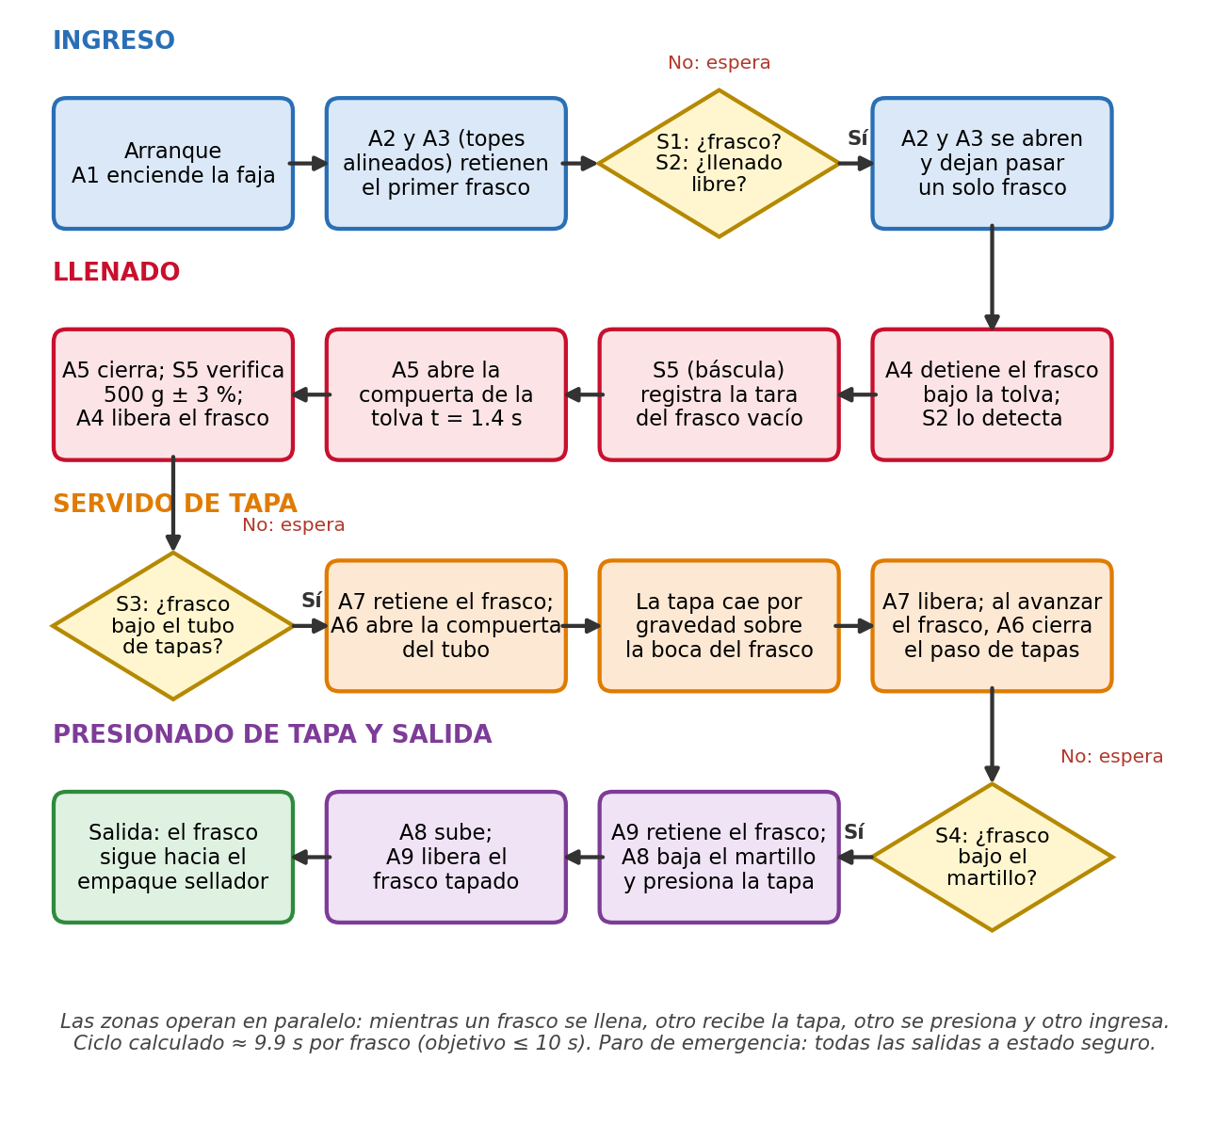
Figura 1. Diagrama de flujo del proceso automatizado. Elaboración propia.
Tabla 1. Especificaciones de diseño
Parámetro | Especificación
Producto | Frejol seco en grano, limpio y seleccionado
Envase | Frasco de vidrio de boca ancha de 750 mL; Ø85 mm; masa vacío 0.4 kg (frasco de diseño)
Peso neto objetivo | 500 g (640 mL, 85 % del frasco); tolerancia ±3 % (±15 g), deficiencia tolerable de OIML R 87 para 500 g
Densidad aparente | 781 kg/m³ (Ghebrekidan et al., 2024)
Productividad | 6 frascos/min (ciclo objetivo 10 s); ciclo calculado 9.9 s
Tapa | Metálica, servida por gravedad desde un tubo vertical (A6) y asentada por el martillo A8
Cierre | Por presión del martillo sobre la tapa; sin banda termocontraíble ni sellado térmico
Alimentación | 220 V AC monofásica (PLC); fuente 24 V DC (faja, sensores y báscula), 12 V DC (A8) y 5 V DC (servomotores)
Aire comprimido | No requerido (todos los actuadores son eléctricos)
Control | PLC Siemens S7-1200 CPU 1214C AC/DC/RLY con interfaz hombre-máquina (HMI) y paro de emergencia

2.2 Parte problemática del proceso
De todo el proceso, la parte problemática es la que el proyecto resolverá: la dosificación del peso neto y la secuencia de tapado que hoy dependen del operario. Sus efectos son los siguientes:
1. Variación del peso neto. Al dosificar por volumen y estimar a simple vista, el peso varía de un frasco a otro. Si en promedio se sobrellenan 15 g por frasco (3 %), en un lote de 10 000 frascos se entregan 150 kg de producto sin cobrarlo; si el error es por defecto, el frasco no cumple el contenido declarado.
2. Productividad variable. El ritmo depende del operario y disminuye con la fatiga, lo que dificulta planificar la producción.
3. Tapado irregular. Asentar la tapa a mano aplica presiones distintas en cada frasco: algunas tapas quedan mal asentadas o inclinadas, lo que compromete la hermeticidad y la presentación.
4. Sin registro ni trazabilidad. No se guardan los pesos ni el número de frascos rechazados, por lo que no se pueden analizar tendencias ni corregir el proceso.
La situación actual y la propuesta se contrastan en la Tabla 2.
Tabla 2. Comparación entre el proceso manual actual y el propuesto
Aspecto | Proceso manual actual | Proceso automatizado
Dosificación | Por volumen, estimada por el operario | Por tiempo de apertura calibrado de la compuerta A5 (332 g/s)
Control de peso | Verificación ocasional en balanza | Verificación de cada frasco con la báscula S5 integrada en la faja (tara y peso bruto); exactitud ±5.8 g
Tapado | Manual | Tapa servida por gravedad desde un tubo (compuerta A6) y presionada por el martillo A8
Cierre | Presión manual de la tapa | Presión del martillo limitada por tiempo (65 N disponibles; 30 N de diseño)
Frascos mal posicionados | No se detectan | Presencia confirmada por S1, S2, S3 y S4 antes de cada operación
Productividad | Variable, según el operario | Ciclo definido (9.9 s; 6.1 frascos/min)

Alcance. El proyecto abarca las cinco zonas de la máquina: ingreso, llenado, servido de tapa, presionado de tapa y salida. No incluye la limpieza y selección del frejol, el lavado de los frascos, el etiquetado, el encajado ni el empaque sellador posterior. El aporte central del curso es la instrumentación: seleccionar los sensores, su acondicionamiento de señal y los actuadores que permitan al PLC ejecutar el ciclo con la exactitud requerida.

2.3 Objetivos específicos

2.3.1 Listado de objetivos
Para alcanzar el objetivo general se plantean los siguientes objetivos específicos:
1. Describir y delimitar el proceso de envasado, e identificar su parte problemática (Actividad 1).
2. Definir las variables a medir (presencia de frascos en cada zona y peso neto) y los requerimientos de cada medición (Actividades 1 y 2).
3. Seleccionar los sensores y sus acondicionadores de señal comparando rango, exactitud, precisión y sensibilidad de distintos fabricantes (Actividad 2).
4. Seleccionar los actuadores y preactuadores: motorreductores, servomotores, relé de estado sólido, puente H y conversores DC-DC (Actividades 2 y 3).
5. Diseñar la lógica de control del PLC, con dosificación por tiempo, verificación por peso y enclavamientos (Actividad 3).
6. Elaborar los planos y diagramas del sistema y el cronograma de implementación (Actividades 3 y 4).
7. Implementar el prototipo y verificar su funcionamiento, registrando los resultados (Actividad 4).

2.3.2 Diseño del sistema propuesto
El diseño que resuelve la problemática del numeral 2.2 se presenta en el diagrama pictórico del Acápite 1 (Anexo 2), donde se indican los sensores (S1 a S5) y los actuadores (A1 a A9). Este diseño es la evolución de los diagramas pictóricos de la Actividad 1, que se conservan en el mismo anexo: la propuesta general de tres fajas con control de peso por desvío (Acápite 2 a 5) y las propuestas individuales de los integrantes (Acápite 6 a 9). Con la discusión de la PC1 se pasó a una sola faja con topes, se eliminó la neumática (todos los actuadores son eléctricos) y el control de peso se integró en la zona de llenado con la báscula S5. En los diagramas de instrumentación, la identificación de los instrumentos sigue la norma ISA-5.1 (International Society of Automation, 2009).

2.3.3 Sensores y acondicionamiento de señal
La variable que el sistema necesita conocer en cada zona es la presencia del frasco: no deben abrirse la compuerta de la tolva ni la del tubo de tapas sin un frasco debajo, ni bajarse el martillo sin un frasco bajo él. Por ello se emplean cuatro sensores capacitivos de proximidad idénticos, modelo LJC24A3-T-Z/BY (Anexo 6 y Figura 3): S1 en el ingreso y S2 en el llenado, montados en la baranda lateral, y S3 en el servido de tapa y S4 en el presionado, montados bajo la faja. Se eligió el principio capacitivo y no el fotoeléctrico porque el frasco es de vidrio transparente y puede no interrumpir el haz de un sensor réflex; el sensor capacitivo, en cambio, detecta materiales no metálicos (vidrio y frejol) por su constante dieléctrica (Creus, 2010). La quinta medición es el peso: la báscula S5, integrada en la faja bajo la tolva.
Acondicionamiento de señal. El sensor integra las etapas de acondicionamiento: un oscilador LC cuya amplitud cambia cuando el objeto modifica la capacitancia de su electrodo, un detector de amplitud, un comparador con histéresis y una etapa de salida PNP normalmente abierta (NO). La salida es, por tanto, una señal digital de 24 V que no requiere amplificación adicional. La cadena externa hasta el PLC consta de: (i) alimentación de 24 V DC con el mismo común del PLC; (ii) cableado de tres hilos (+V, 0 V y señal) separado de los cables de los motores para reducir el ruido; (iii) una entrada digital del PLC compatible con salidas PNP, que consume 4 mA por sensor a 24 V y reconoce el 1 lógico desde 15 V (Siemens, s.f.); y (iv) un filtro antirrebote por software de 20 ms, despreciable frente a los 2.3 s que un frasco permanece frente al sensor (numeral 2.4.2).
Ajuste y montaje. El sensor es de montaje no empotrado (M24 × 1.5, distancia nominal 15 mm ±10 %, ajustable de 0 a 13 mm). S1 y S2 se instalan en la baranda lateral de la faja, a 3 mm de la pared del frasco. S3 y S4 se instalan bajo la banda, con la cara activa a 1 mm de su cara inferior; con la banda de PVC de 2 mm, la separación hasta el fondo del frasco es también de 3 mm. La sensibilidad se ajusta con el frasco vacío, que es el caso más desfavorable porque, sin el frejol dentro, la permitividad efectiva del frasco es menor; S3 y S4 se ajustan con la faja detenida, para que el empalme de la banda no genere falsas detecciones.
Dosificación por tiempo y verificación por peso (S5). La cantidad de frejol se controla por el tiempo de apertura de la compuerta A5, calculado con el caudal de la tolva (numeral 2.4.4, 332 g/s) y calibrado con pesadas; es un lazo abierto, cuya exactitud se demuestra en el numeral 2.4.4-A. La báscula S5, integrada en el tramo de la faja bajo la tolva, no cierra el lazo: solo verifica. Antes de abrir A5 registra la tara del frasco vacío y, tras cerrarla y esperar 0.5 s, el peso bruto; la diferencia es el peso neto, que el PLC guarda y compara con 500 g ± 3 %. S5 es una celda de carga tipo barra de 5 kg, con un puente de Wheatstone de galgas extensométricas; su salida típica de 2 mV/V (20 mV a plena escala con 10 V de excitación) se acondiciona con un transmisor que integra la excitación, un amplificador de instrumentación y un filtro pasabajos, y entrega 0–10 V a una entrada analógica del PLC (Pallás Areny, 2007). Con el convertidor de 10 bits del S7-1200 la resolución es 5000 g / 1024 = 4.88 g, tres veces menor que la tolerancia de ±15 g. Si se exigiera ±1 %, bastaría con que el PLC cierre A5 por peso usando esta misma báscula.
La Tabla 16, con el resumen de los sensores propuestos, se presenta en el Anexo 6.

2.3.4 Actuadores y preactuadores
El avance de la faja lo da el motorreductor DC A1 (24 V), con una transmisión de relación total 12:1 que reduce la velocidad y multiplica el par (numeral 2.4.4-D); el PLC lo enciende y apaga mediante un relé de estado sólido DC. Los movimientos de los topes y las compuertas (A2, A3, A4, A5, A6, A7 y A9) los realizan servomotores SG90, comandados con una señal PWM de 50 Hz y alimentados a 5 V mediante un conversor DC-DC reductor de 24 V a 5 V. El martillo A8 es un brazo pivotante movido por el motorreductor JGA25-370 de 12 V a través de un par de engranajes 7:1, con un puente H para invertir el sentido de giro y un conversor DC-DC de 24 V a 12 V. El diseño no requiere aire comprimido ni electroválvulas (Bolton, 2013).
Preactuadores. Relé de estado sólido DC para A1; puente H de al menos 2 A para A8 (la corriente de bloqueo es de 1 A); conversores DC-DC de 24 V a 5 V (6 A, para el pico de los siete servomotores) y de 24 V a 12 V (2 A); e interfaz generadora de PWM para los servomotores (numeral 2.3.5). La Tabla 17, con el resumen de los actuadores, se presenta en el Anexo 6.

2.3.5 Controlador lógico programable y secuencia
El PLC seleccionado es el Siemens SIMATIC S7-1200 CPU 1214C AC/DC/RLY (referencia 6ES7 214-1BG31-0XB0, Figura 8), alimentado a 85–264 V AC, con 14 entradas digitales de 24 V DC, 10 salidas a relé (30 V DC / 250 V AC, 2 A) y 2 entradas analógicas de 0–10 V y 10 bits (Siemens, s.f.). El sistema necesita 7 entradas digitales (S1 a S4, paro de emergencia, selector marcha/paro y rearme), 1 entrada analógica de 0–10 V (S5) y 6 salidas digitales (relé de A1, dos sentidos del puente H de A8 y tres indicadores luminosos), que la CPU cubre con reserva. Las salidas a relé no generan los pulsos de 50 Hz de los siete servomotores A2 a A7 y A9, por lo que estos se comandan mediante una interfaz generadora de PWM enlazada al PLC. El programa se desarrolla con los lenguajes de la norma IEC 61131-3 (International Electrotechnical Commission, 2013): diagrama de escalera y diagrama de funciones secuenciales.
La lógica incluye los siguientes enclavamientos:
- A2 y A3 no se abren si S1 no detecta un frasco o si hay un frasco retenido por A4 en la zona de llenado; se abren y se cierran siempre juntos.
- A5 no se abre si S2 no detecta un frasco bajo la tolva o si S5 no registró la tara.
- Si el peso neto medido por S5 sale de 500 g ± 3 %, el PLC da una alarma y registra el frasco como no conforme.
- A6 no se abre si S3 no detecta un frasco o si A7 no está extendido; se cierra en cuanto el frasco empieza a avanzar.
- A8 no baja si S4 no detecta un frasco o si A9 no está extendido; su giro se limita por tiempo, no por tope mecánico, para no aplicar la fuerza de bloqueo (numeral 2.4.4-E).
- Como no hay sensor de nivel en la tolva, un contador de frascos llenados da la alarma “recargar tolva” cada 2 frascos, que es la capacidad útil de la tolva.
- El paro de emergencia apaga A1 y A8 y lleva los servomotores a su posición segura (A2, A3, A4, A7 y A9 extendidos; A5 y A6 cerradas).
El ciclo de operación se resume en los siguientes pasos:
1. Arranque. Se verifica que el paro de emergencia esté liberado y que la tolva tenga frejol. Los servomotores van a su posición inicial (A2, A3, A4, A7 y A9 extendidos; A5 y A6 cerradas), A8 queda arriba, S5 se pone a cero y A1 enciende la faja.
2. Ingreso. Los frascos vacíos avanzan hasta los topes alineados A2 y A3, que retienen al primero; S1 lo detecta.
3. Paso a llenado. Cuando A4 libera el frasco anterior, A2 y A3 se retraen a la vez y dejan pasar un solo frasco; luego se extienden para retener el siguiente. El frasco avanza hasta A4 (extendido) y S2 se activa.
4. Llenado. Tras la confirmación de S2, S5 registra la tara; A5 se abre durante 1.41 s y se cierra; el frejol cae por gravedad hasta 500 g. Tras 0.5 s, S5 mide el peso bruto y el PLC calcula y guarda el peso neto. A4 se retrae y libera el frasco lleno. Se incrementa el contador de dosificaciones.
5. Servido de tapa. El frasco avanza hasta A7 (extendido) y S3 lo detecta. A6 se abre y la tapa inferior del tubo cae sobre la boca del frasco. A7 se retrae; al avanzar el frasco, A6 se cierra y retiene las demás tapas, y A7 se extiende de nuevo.
6. Presionado de tapa. El frasco avanza hasta A9 (extendido) y S4 lo detecta. A8 gira hacia abajo durante 1.63 s y presiona la tapa; mantiene 0.5 s la presión; luego gira en sentido contrario 1.63 s hasta quedar arriba.
7. Salida. Al iniciar la subida de A8, A9 se retrae, el frasco tapado sigue hacia el empaque sellador y A9 se extiende para retener el siguiente.
8. Repetición. El ciclo se repite; ante una falla o un paro de emergencia, las salidas pasan a un estado seguro.

2.4 Marco teórico
Este marco teórico explica el fundamento de los sensores y actuadores del diseño y calcula, con los datos de las hojas de datos del Anexo 8 y las fichas técnicas de los anexos 6 y 7, el comportamiento de la máquina completa: detección de los frascos, dosificación del frejol, fuerzas sobre los topes y las compuertas, tracción de la faja, fuerza del martillo y tiempo de ciclo. La Tabla 9 reúne el origen de cada parámetro del cálculo.

2.4.1 Sensores y mecanismos empleados

Sensor capacitivo de proximidad
Un sensor capacitivo detecta la presencia de un objeto por el cambio de capacitancia que este produce en un condensador formado por dos electrodos situados en su cara activa. La capacitancia de un condensador de placas paralelas es
 | $$C=\frac{ε_{0} ε_{r} A}{d}$$ | (1)

donde $C$ es la capacitancia [F], $ε_{0}=8.854×{10}^{-12}$ F/m la permitividad del vacío, $ε_{r}$ la permitividad relativa del medio, $A$ el área de las placas [m²] y $d$ su separación [m]. Al acercar un objeto cuya $ε_{r}$ es mayor que la del aire ($ε_{r}≈1$), la capacitancia aumenta; un oscilador LC interno cambia su amplitud, y un detector y un comparador con histéresis convierten ese cambio en una salida digital (Creus, 2010). A diferencia del sensor inductivo, que solo detecta metales, el capacitivo detecta cualquier material con constante dieléctrica distinta de la del aire, incluidos vidrio, granos y líquidos (Tabla 3).
Tabla 3. Permitividad relativa de materiales del proyecto (valores de referencia)
Material | $ε_{r}$ típica | Comentario
Aire | 1.0 | Medio de referencia
Vidrio (sodocálcico) | 5–7 | Pared del frasco; se adopta 6
Frejol seco a granel | 2–4 | Depende de la humedad y del aire entre granos
Agua | 80 | Un objeto húmedo se detecta mucho más lejos

Parámetros de un sensor de proximidad. La distancia nominal $S_{n}$ es el alcance con un objeto estándar (para esta serie, una placa de hierro de 50 × 50 × 1 mm); la distancia real $S_{r}$ varía con la tolerancia de fabricación (±10 %); la distancia de ajuste $S_{a}$ es el rango en que el usuario puede regular la sensibilidad con el potenciómetro; la histéresis evita que la salida oscile cuando el objeto está justo en el umbral. Como los materiales distintos al metal se detectan a menor distancia, se define el factor de reducción $R_{f}=S_{material}/S_{metal}$. El fabricante ipf electronic (s.f.) publica 0.6 para vidrio; aquí se toma la mitad, $R_{f}=0.30$, porque el objeto no es una placa maciza sino una pared de 2.5 mm. En los sensores de montaje no empotrado (non-flush), como el LJC24A3, el campo se extiende más allá de la cara activa y alcanza mayor distancia, pero la zona de detección no debe rodearse de metal.
La salida es PNP (conmuta el positivo de la alimentación hacia la carga) y normalmente abierta (NO): con el objeto presente entrega 24 V a la entrada del PLC. La frecuencia de respuesta del sensor limita cuántos cambios de estado por segundo puede entregar.

Mecanismo asociado: guía lateral
Para que la distancia entre el frasco y el sensor sea constante, en S1 y S2 el frasco avanza apoyado contra una baranda lateral de la faja donde se monta el sensor; en S3 y S4, montados bajo la faja, la distancia la fija el espesor de la banda, que se apoya sobre un soporte rígido de madera. La separación $g$ entre la cara del sensor y el vidrio es el parámetro de montaje que se calcula en el numeral 2.4.2.

2.4.2 Cálculo de los sensores

Sensor capacitivo de proximidad (S1, S2, S3 y S4)
Objetivo. Demostrar que el sensor LJC24A3-T-Z/BY detecta el frasco de vidrio a la distancia de montaje prevista, que su frecuencia de respuesta alcanza para el ritmo de la faja y que su salida es compatible con el PLC.
Datos. Hoja de datos (Figura 3): $S_{n}=15$ mm, tolerancia ±10 %, ajuste 0–13 mm, frecuencia de respuesta en DC 0.5 Hz. Frasco: diámetro $D_{j}=85$ mm, pared de vidrio de 2.5 mm. Velocidad de la faja $v$ = 0.0367 m/s (numeral 2.4.4-D).
Paso 1 – Rango real del sensor. Con la tolerancia de ±10 % sobre la distancia nominal:
 | $$S_{r}=S_{n} (1±0.10)=15×(0.90 \text{a} 1.10)=13.5 \text{a} 16.5 mm$$ | (2)

La distancia de ajuste máxima de la hoja de datos (13 mm) es menor que el mínimo posible de $S_{r}$ (13.5 mm): aun con la unidad menos sensible, el sensor puede ajustarse a 13 mm, que es el valor que se usa.
Paso 2 – Alcance sobre el vidrio y distancia de montaje. El alcance efectivo $S_{ef}$ sobre el frasco vacío (caso más desfavorable) es el alcance ajustado $S_{a}$ multiplicado por el factor de reducción $R_{f}$:
 | $$S_{ef}=R_{f} S_{a}=0.30×13=3.9 mm$$ | (3)

La separación de montaje debe ser menor que $S_{ef}$. Se adopta $g=3.0$ mm, con un margen $M=S_{ef}/g=3.9/3.0=1.30$ (30 % de holgura). Esto exige que la baranda mantenga el frasco a 3.0 ± 0.9 mm del sensor. En S3 y S4 el frasco ya está lleno y se detecta por su fondo ($g$ = 2 mm de banda + 1 mm de holgura = 3 mm), de modo que el frejol aumenta la permitividad efectiva y el margen real es mayor.
Paso 3 – Frecuencia de respuesta requerida. El catálogo de Hengwei indica para la versión DC una frecuencia de respuesta de 0.5 Hz, y ese es el valor que se usa. El requerimiento se obtiene del caso extremo: una fila de frascos contiguos que pasan por el sensor con separación $s=10$ mm. Cada frasco genera un ciclo de conexión y desconexión durante un avance $D_{j}+s$, a la velocidad $v$ de la faja:
 | $$f_{req}=\frac{v}{D_{j}+s}=\frac{0.0367}{0.085+0.010}=0.39 Hz$$ | (4)

Como 0.5 Hz > 0.39 Hz, el sensor cumple con margen 1.30. En operación normal el flujo nunca es contiguo: A2 y A3 liberan un frasco por ciclo, es decir $f_{máq}=1/t_{ciclo}=1/9.91=0.10$ Hz, y el margen sube a 5.0. La frecuencia de 0.5 Hz implica un tiempo de respuesta de hasta $1/(2×0.5)=1$ s, que se incluye en el ciclo (numeral 2.4.4-F). Con este requerimiento se corrige la ficha técnica del Anexo 6.
Paso 4 – Tiempo de permanencia y filtro. Un frasco que pasa sin detenerse permanece frente al sensor
 | $$t_{on}=\frac{D_{j}}{v}=\frac{0.085}{0.0367}=2.32 s$$ | (5)

y, cuando está detenido por un tope, el tiempo es indefinido. El filtro antirrebote de 20 ms es más de 100 veces menor que $t_{on}$ y no afecta la detección.
Paso 5 – Interfaz con el PLC. Cada entrada digital del S7-1200 consume $I_{in}$ = 4 mA a 24 V (Siemens, s.f.); los cuatro sensores suman:
 | $$I_{total}=4×I_{in}=4×4 mA=16 mA$$ | (6)

El catálogo de Hengwei no publica la tensión de alimentación ni la corriente de salida; la serie LJC se comercializa para 6–36 V DC (Anexo 6), rango que contiene los 24 V del sistema, y la fuente de sensores del PLC entrega hasta 400 mA.
Conclusión. Con $g$ = 3 mm, ajuste máximo de 13 mm y baranda de guía, S1, S2, S3 y S4 detectan el frasco de vidrio vacío con un margen de 30 %, su frecuencia de respuesta supera el requerimiento y su salida PNP/NO es directamente compatible con el PLC. La ficha técnica con la comparación de fabricantes está en la Tabla 18 (Anexo 6).

2.4.3 Actuadores y mecanismos empleados

Servomotor SG90 (A2, A3, A4, A5, A6, A7 y A9)
Un servomotor es un motor DC con una caja reductora de engranajes, un potenciómetro acoplado al eje de salida que mide el ángulo y un circuito de control que compara el ángulo deseado con el medido y mueve el motor hasta anular el error (lazo cerrado de posición). El ángulo deseado se comanda con una señal PWM de 50 Hz (periodo de 20 ms) cuyo ancho de pulso, entre 0.5 y 2.5 ms (0.6 a 2.6 ms según la unidad), corresponde a 0° y 180°; los extremos exactos se ajustan con el servomotor instalado. Los datos del SG90 (Figura 6) que se emplean en el cálculo se resumen en la Tabla 22 (Anexo 7).
Mecanismos con servomotor. (a) Tope guiado: el servo mueve una paleta mediante un brazo corto (horn) y la paleta se apoya en una guía de MDF; así, la fuerza del frasco sobre la paleta la absorbe la guía y el servo solo vence la fricción. (b) Compuerta deslizante de la tolva (A5): una placa que abre o cierra la ventana de salida de 50 × 35 mm (Acápite 14). (c) Compuerta del tubo de tapas (A6): una placa deslizante igual a la de A5, que sostiene la pila de tapas y, al retirarse, deja caer la inferior. El mecanismo de palanca transforma el par $T$ del servo en una fuerza $F=T/r$ en el extremo de un brazo de longitud $r$.

Motorreductor DC (A1 y A8)
Un motorreductor es un motor DC de imán permanente acoplado a una caja reductora. El motor se describe con dos ecuaciones, la eléctrica y la mecánica:
 | $$V=IR+k_{e} ω, T=k_{t} (I-I_{0})$$ | (7)

donde $V$ es la tensión [V], $I$ la corriente [A], $I_{0}$ la corriente en vacío [A], $R$ la resistencia del devanado [Ω], $ω$ la velocidad angular [rad/s], $T$ el par útil [N·m] y $k_{e}$, $k_{t}$ las constantes de fuerza contraelectromotriz [V·s/rad] y de par [N·m/A], numéricamente iguales en unidades SI. Con el eje bloqueado ($ω=0$) la corriente y el par son máximos. Una etapa de reducción de relación $i$ y rendimiento $η$ multiplica el par y divide la velocidad:
 | $$T_{sal}=η i T_{ent}, ω_{sal}=\frac{ω_{ent}}{i}, P=T ω$$ | (8)

donde $P$ es la potencia [W]. Invirtiendo la polaridad (puente H) el motor gira en sentido contrario.
A1 – GGM KGC-KD3429A-002 (Figura 5, Tabla 19). El catálogo GGM tabula, para cada reducción, la velocidad y el par en el punto de máxima eficiencia. A 24 V DC, la velocidad de 200 rpm corresponde a la columna KD3429P2 en la fila 1/0040: reducción interna 40:1 y par de 1.0 kgf·cm (0.098 N·m). La relación 25:1 no entrega 200 rpm a 24 V en ninguna columna del catálogo (180, 260 o 320 rpm en la fila 1/0025). Eje de Ø6 mm.
A8 – JGA25-370 (Figura 7, Tabla 21). Motorreductor de 12 V DC y 12 rpm (1.257 rad/s) en vacío, con 100 mA sin carga, 300 mA nominal y 1 A con el eje bloqueado; eje de Ø4 mm tipo D. Su reducción interna es de 500:1, relación que publica la serie JGA25-370 (ASLONG Motor, s.f.). La hoja de datos no indica el par, por lo que se calcula en el numeral 2.4.4-E con el modelo del motor.

Mecanismos con motorreductor
- Transmisión de la faja (A1). Dos etapas en serie, poleas y correa de 6:1 y un par de engranajes de 2:1, dan la relación total $i=12$. La velocidad lineal de la banda es $v=ω_{rod} r_{ef}$, con $ω_{rod}$ la velocidad angular del rodillo y $r_{ef}$ su radio efectivo.
- Engranajes y brazo de palanca (A8). Un par de engranajes de relación $i_{e}$ multiplica el par del motorreductor y el brazo de longitud $r_{b}$ lo convierte en una fuerza $F=T_{b}/r_{b}$ en la cabeza del martillo; la cabeza recorre un arco $s=θ r_{b}$.
- Fricción dinámica. En esta máquina las superficies que trabajan están en deslizamiento: la banda corre sobre su soporte de madera, la banda desliza bajo los frascos retenidos por los topes, y las compuertas deslizan sobre su guía. Por eso se emplea la fricción dinámica (de Coulomb) en su forma $F=μ_{d}N$, con $F$ la fuerza de rozamiento [N], $μ_{d}$ el coeficiente dinámico y $N$ la fuerza normal [N]. Es independiente de la velocidad y del área de contacto. Cuando la fuente solo publica el coeficiente estático $μ_{s}$, se aplica $μ_{d}=0.75 μ_{s}$ (Beer et al., 2010).

Mecanismo: tolva con compuerta (flujo de granos)
Efecto Janssen. Los granos no se comportan como un líquido. En un tramo vertical, la presión sobre el fondo no crece linealmente con la altura, porque la fricción con las paredes soporta parte del peso. Del equilibrio de una rebanada horizontal de grano resulta la presión vertical a la profundidad $z$ (Janssen, 1895; Nedderman, 1992):
 | $$p_{v}(z)=p_{∞}\left[1-exp\left(-\frac{z}{z_{0}}\right)\right], z_{0}=\frac{A/U}{μ_{w}K}, p_{∞}=γ z_{0}$$ | (9)

donde $p_{v}$ es la presión vertical [Pa], $γ=ρg$ el peso específico del frejol a granel [N/m³], $ρ$ su densidad aparente [kg/m³], $g$ la gravedad [m/s²], $A$ el área de la sección [m²], $U$ su perímetro [m], $μ_{w}$ la fricción dinámica del grano con la pared y $K$ la relación entre presión lateral y vertical. El cociente $A/U$ es una relación geométrica de la sección: aparece porque el peso de la rebanada crece con el área y la fricción crece con el perímetro; no es un radio hidráulico, que es un concepto de fluidos. El efecto Janssen es esta saturación: a partir de $z≈3z_{0}$ la presión deja de crecer y tiende a $p_{∞}$.
Efecto silo. Es el comportamiento de descarga que se deriva de lo anterior. Como la presión no está gobernada por la altura de la columna, el caudal a través de la abertura tampoco lo está: se mantiene constante mientras el nivel no baje hasta la zona de la abertura, a diferencia de un líquido, cuyo caudal cae con el nivel. La masa dosificada es entonces proporcional al tiempo de apertura, que es lo que hace posible dosificar por tiempo. La otra cara del efecto es la formación de arcos: si la abertura mide pocos diámetros de grano, los granos se traban y detienen el flujo, y la forma del grano influye en ese bloqueo (Zuriguel et al., 2005).
Pirámide truncada. La parte inferior de la tolva no es un cono sino una pirámide truncada de base rectangular, con dos caras inclinadas y dos verticales. Aplicando el equilibrio de la rebanada a esta geometría (Walker, 1966), con ancho $w(z)=a-2ztanα$ y largo $b$ constante:
 | $$\frac{dp_{v}}{dz}=γ+\frac{p_{v} [ 2tanα-2F(tanα+μ_{w}) ]}{w(z)}-\frac{2Kμ_{w} p_{v}}{b}$$ | (10)

donde $α$ es el ángulo de la cara inclinada respecto de la vertical y $F=\sin^{2}α+K\cos^{2}α$ la relación entre la presión normal en esa cara y $p_{v}$. La ecuación vale para las dos caras inclinadas; el último término es la fricción de las dos caras verticales.
Caudal por la abertura. La correlación de Beverloo para un orificio circular de diámetro $D$ es (Beverloo et al., 1961):
 | $$W=C ρ \sqrt{g} (D-kd)^{5/2}$$ | (11)

donde $W$ es el caudal másico [kg/s], $d$ el diámetro del grano [m] y $C≈0.58$ y $k≈1.4$ constantes empíricas. El término $kd$ expresa que los granos cercanos al borde no participan en el flujo. Esos valores de $C$ y $k$ se obtuvieron con orificios circulares y no pueden aplicarse sin más a una ventana rectangular. Para pasar a nuestra geometría se escribe la ecuación (11) en función del área efectiva $A^{'}=π{D^{'}}^{2}/4$, con $D^{'}=D-kd$, y se reemplaza $D^{'}$ por el diámetro equivalente de la abertura $D_{e}=4A^{'}/P^{'}$:
 | $$W=\frac{4C}{π} ρ \sqrt{g} A^{'}\sqrt{D_{e}}, A^{'}=L^{'}B^{'}, D_{e}=\frac{4A^{'}}{P^{'}}=\frac{2L^{'}B^{'}}{L^{'}+B^{'}}$$ | (12)

donde $L^{'}=L-kd$ y $B^{'}=B-kd$ son los lados efectivos de una ventana de lados $L$ y $B$ y $P^{'}$ es su perímetro efectivo. La expresión recupera la ecuación (11) para un círculo; para una ranura muy larga ($D_{e}→2B^{'}$) da $W→1.04 ρ\sqrt{g} L^{'}{B^{'}}^{3/2}$, es decir un coeficiente 1.8 veces mayor que 0.58. Por eso la constante 0.58 no debe usarse directamente en una abertura rectangular.

2.4.4 Cálculo de los actuadores y del ciclo
Objetivo. Dimensionar el tiempo de apertura de la compuerta de la tolva, demostrar que cada servomotor y cada motorreductor cumple $T_{motriz}>T_{carga}$ con factor de seguridad $SF=T_{motriz}/T_{carga}≥1.5$ y obtener el ciclo y la productividad de la máquina completa. Se calcula en el orden A a G.

A. Dosificación del frejol (compuerta A5)
Datos. Frejol: $ρ$ = 781.2 kg/m³ y $d$ = 6.74 mm (Ghebrekidan et al., 2024). Ventana de salida del plano TOL-05 (Acápite 14): $L$ = 50 mm y $B$ = 35 mm. Beverloo: $C$ = 0.58 y $k$ = 1.4. Gravedad: $g$ = 9.81 m/s². Masa objetivo: $m$ = 0.500 kg. El lado menor de la ventana equivale a $B/d$ = 5.2 diámetros de grano, de modo que no es una abertura de pocos granos. Los lados efectivos son:
 | $$L^{'}=50-1.4×6.74=40.6 mm, B^{'}=35-1.4×6.74=25.6 mm$$ | (13)

 | $$A^{'}=L^{'}B^{'}=1037 mm^{2}, D_{e}=\frac{2×40.6×25.6}{40.6+25.6}=31.4 mm$$ | (14)

Con la ecuación (12) y $4C/π$ = 0.738:
 | $$W=0.738×781.2×\sqrt{9.81}×1037×{10}^{-6}×\sqrt{0.0314}=0.332 kg/s=332 g/s$$ | (15)

Velocidad del grano en la ventana. Por continuidad, la velocidad media $v_{s}$ [m/s] del grano en la sección efectiva es:
 | $$v_{s}=\frac{W}{ρ A^{'}}=\frac{0.332}{781.2×1037×{10}^{-6}}=0.41 m/s$$ | (16)

Esta velocidad equivale a una caída libre desde $h=v_{s}^{2}/(2g)$ = 8.6 mm, del orden de un tercio de $B^{'}$, que es la altura del arco bajo el cual el grano cae libremente: el resultado es físicamente coherente. El cálculo anterior daba 44.7 g/s y 0.17 m/s porque tomaba una ventana de 23 mm, que no corresponde al plano TOL-05, y la constante 0.58 del orificio circular. Con la ventana real y la constante rectangular, la velocidad es 2.4 veces mayor.
Tiempo de apertura. El frasco de 750 mL recibe $m/ρ$ = 640 mL, es decir el 85 % de su capacidad, y deja 110 mL de espacio libre para la tapa. El tiempo equivalente de apertura total $t$ [s] es:
 | $$t=\frac{m}{W}=\frac{0.500}{0.332}=1.51 s$$ | (17)

Corrección por el recorrido del servo. Para descubrir los 35 mm de la ventana, la placa de A5 se mueve con un brazo de $r$ = 25 mm que gira $θ$ = 90°: su carrera es $2rsin(θ/2)$ = 35.4 mm. Según la hoja de datos, 90° toman 0.15 s. Integrando la ecuación (12) mientras la abertura crece de 0 a 35 mm, cae $m_{r}$ = 16.3 g en cada rampa. El tiempo que la compuerta debe permanecer totalmente abierta, $t_{h}$ [s], es:
 | $$t_{h}=\frac{m-2m_{r}}{W}=\frac{0.500-2×0.0163}{0.332}=1.41 s$$ | (18)

Exactitud. El aporte del temporizador del PLC es de ±1 ms. A un caudal de 45 g/s ese ±1 ms corresponde a ±0.045 g; al caudal real de la ventana, $W×$ 0.001 s = ±0.33 g. En ambos casos es despreciable frente a la tolerancia, por lo que el temporizador no es la fuente dominante.
Justificación de ±3 %. La tolerancia no se adopta arbitrariamente. La Recomendación OIML R 87 fija, para una cantidad nominal de 500 g, una deficiencia tolerable $T$ de 3 % (15 g) (Organización Internacional de Metrología Legal [OIML], 2016, Tabla 1), y la Norma Metrológica Peruana NMP 002:2018 se basa en ella (Instituto Nacional de Calidad [INACAL], 2018). Por lo tanto ±3 % (±15 g) es el requisito legal del producto. Para demostrar que la máquina lo cumple, la Tabla 4 reúne las fuentes de error de un frasco, combinadas por suma cuadrática.
Tabla 4. Balance de errores de la dosificación de un frasco
Fuente | Cálculo | Aporte [g]
Temporizador del PLC (±1 ms) | $W×0.001$ s | ±0.33
Trama PWM de 20 ms (±10 ms al abrir y al cerrar) | $\sqrt{2} W×0.010$ s | ±4.69
Convertidor de 10 bits (tara y peso bruto) | $$\sqrt{2}×4.88/2$$ | ±3.45
Granularidad (un grano, $m_{g}$ = 0.218 g) | $$ρ_{real}×V_{grano}$$ | ±0.22
Total (suma cuadrática) | $$\sqrt{∑u_{i}^{2}}$$ | ±5.84 (1.17 %)

El total de ±5.84 g es 2.6 veces menor que los ±15 g admitidos, de modo que la dosificación por tiempo cumple ±3 %; no alcanza ±1 % (±5 g), que requeriría cerrar el lazo con la celda de carga. Esta exactitud corresponde a un lote calibrado. Entre lotes, la densidad aparente tiene una desviación de ±25.3 kg/m³ (3.2 %, Ghebrekidan et al., 2024), que por ser $W$ proporcional a $ρ$ equivale a ±16.2 g: por eso $t_{h}$ se calibra con pesadas en S5 al iniciar cada lote, hasta que el promedio sea 500 g. La masa de grano en el aire al cerrar la compuerta es constante y queda incluida en esa calibración.

B. Capacidad de la tolva y fuerza sobre la compuerta A5
La tolva de MDF (numeral 3.1, Acápite 11 a 14) tiene medidas interiores de ancho $a$ = 130 mm y largo $b$ = 118 mm, porque las tapas de extremo van retranqueadas respecto de las paredes. Se compone de un prisma de altura $h_{v}$ = 100 mm y de una pirámide truncada de altura $h_{c}$ = 50 mm, cuya base superior mide 130 × 118 mm y cuya boca mide $b_{0}$ = 50 × 118 mm. Sus caras inclinadas forman con la vertical el ángulo $α=arctan[(a-b_{0})/(2h_{c})]$ = 38.7°.
Volumen. Como las dos bases de la pirámide truncada no son semejantes, no aplica la fórmula del tronco de cono ni la del tronco de pirámide regular, sino la fórmula del prismatoide, con $A_{1}$ el área superior, $A_{2}$ el área inferior y $A_{m}$ el área de la sección media:
 | $$V_{t}=\frac{h_{c}}{6} (A_{1}+4A_{m}+A_{2})=\frac{0.05}{6} (0.01534+4×0.01062+0.00590)=0.531 L$$ | (19)

 | $$V=a b h_{v}+V_{t}=1.534+0.531=2.065 L$$ | (20)

La masa de frejol es $ρV$ = 1.61 kg. Dejando 10 % de espacio libre para el talud del grano, la masa útil es 1.45 kg, que alcanza para $⌊1.45/0.500⌋$ = 2 frascos por carga. Este valor fija el contador de recarga del numeral 2.3.5, ya que no hay sensor de nivel.
Presión sobre la compuerta. Parámetros: $γ=ρg$ = 7664 N/m³. Fricción dinámica grano–MDF: el coeficiente estático publicado es 0.321–0.451 (Ghebrekidan et al., 2024); con $μ_{d}=0.75μ_{s}$ resulta 0.241–0.338, y aquí se usa $μ_{w}$ = 0.241, el menor, porque da la mayor presión. Relación de presiones: con la expresión de Rankine y el ángulo de reposo mayor reportado para frejol maduro, $ϕ$ = 36.84° (Eboibi y Uguru, 2018), $K=(1-sinϕ)/(1+sinϕ)$ = 0.250. Relación geométrica: $A/U=ab/[2(a+b)]$ = 30.9 mm. Con la ecuación (9) en el prisma:
 | $$z_{0}=\frac{0.03093}{0.241×0.250}=0.513 m, p_{∞}=7664×0.513=3933 Pa$$ | (21)

 | $$p_{v}(h_{v})=3933\left[1-exp\left(-\frac{0.100}{0.513}\right)\right]=696 Pa$$ | (22)

La altura de 100 mm es solo 0.19 $z_{0}$, de modo que en esta tolva pequeña el efecto Janssen no llega a saturar la presión: alcanza el 18 % de $p_{∞}$. Por eso la presión no puede tomarse como constante en la parte inferior, y se integra la ecuación (10) en la pirámide truncada desde $z=0$, con $p_{v}(0)$ = 696 Pa, hasta la boca ($z=h_{c}$), con $F$ = 0.543 y $tanα$ = 0.800. Integrada numéricamente (Runge-Kutta de cuarto orden), da en la boca $p_{c}$ = 1316 Pa. La convergencia de las paredes concentra la carga, por lo que este valor supera al del prisma.
Par en la compuerta. Sobre la ventana de área $A_{o}$ = 50 × 35 = 1750 mm² actúa la fuerza normal $N=p_{c}A_{o}$ = 2.30 N. La placa desliza con fricción dinámica en sus dos caras: contra el grano ($μ_{bm}$ = 0.338, el mayor valor de grano–MDF) y contra su guía de MDF ($μ_{g}$ = 0.375, madera sobre madera, Beer et al., 2010). Con el brazo $r$ = 25 mm:
 | $$F=(μ_{bm}+μ_{g}) N=(0.338+0.375)×2.30=1.64 N$$ | (23)

 | $$T_{carga}=F r=1.64×0.025=0.0411 N⋅m, SF=\frac{T_{motriz}}{T_{carga}}=\frac{0.177}{0.0411}=4.3$$ | (24)

donde $T_{motriz}$ = 1.8 kgf·cm = 0.177 N·m es el par del SG90 a 4.8 V. La compuerta A5 cumple con holgura. La elección de la pirámide truncada también favorece el flujo: las paredes de una tolva en cuña pueden ser 10° a 12° menos inclinadas que las de un cono para lograr flujo másico (Mehos y Morgan, 2016), por lo que los límites de envases cónicos no aplican a este diseño. Las paredes de MDF tienen un ángulo de fricción de 17.8° a 24.3°.

C. Servomotores de los topes (A2, A3, A4, A7 y A9) y de la compuerta de tapas (A6)
La faja sigue en movimiento mientras un tope retiene los frascos: la banda desliza bajo ellos y los arrastra contra la paleta con fricción dinámica. Si hay $n$ frascos de masa $m$ apoyados uno contra otro, la paleta soporta:
 | $$F_{ret}=μ_{ST} n m g$$ | (25)

donde $F_{ret}$ es la fuerza de retención [N] y $μ_{ST}$ = 0.33 el coeficiente de fricción de los productos acumulados sobre la banda (Forbo Siegling, s.f.). En el ingreso se retienen 3 frascos vacíos, como en la cola del diagrama pictórico. Se comparan dos soluciones con el brazo del servo: (a) paleta fijada directamente al servo, con la carga a $r_{a}$ = 25 mm del eje, $T=F_{ret} r_{a}$; y (b) paleta apoyada en una guía de MDF, donde el servo solo vence la fricción de la guía ($μ_{g}$ = 0.375) con el brazo $r_{h}$ = 15 mm, $T=μ_{g}F_{ret} r_{h}$.
Tabla 5. Par requerido en los servomotores de los topes (SG90: 0.177 N·m disponibles)
Tag | Función | Frascos retenidos | $F_{ret}$ [N] | (a) $T$ directo [N·m] (SF) | (b) $T$ con guía [N·m] (SF) | Brazo máx. directo [mm]
A2 | Tope de ingreso trasero | 3 × 0.4 kg | 3.88 | 0.097 (1.82) | 0.0219 (8.1) | 30
A3 | Tope de ingreso frontal | 3 × 0.4 kg | 3.88 | 0.097 (1.82) | 0.0219 (8.1) | 30
A4 | Tope de llenado | 1 × 0.9 kg | 2.91 | 0.073 (2.42) | 0.0164 (10.8) | 40
A7 | Tope de servido de tapa | 1 × 0.9 kg | 2.91 | 0.073 (2.42) | 0.0164 (10.8) | 40
A9 | Tope de presionado | 1 × 0.9 kg | 2.91 | 0.073 (2.42) | 0.0164 (10.8) | 40

A2 y A3 cierran juntos la misma sección y cada uno se dimensiona para todo el empuje de la cola de ingreso, porque si uno de los dos queda sin contacto el otro recibe la carga completa. Con la solución (a) los factores de seguridad son de 1.82 a 2.42, pero el empuje del frasco carga directamente el engranaje de plástico y el eje del servo, y la última columna indica la distancia máxima del eje a la que puede tocar el frasco con SF = 1.5. Con la solución (b) el factor mínimo es 8.1. Se adopta la solución (b): cada tope es una paleta de MDF apoyada en una guía que absorbe el empuje del frasco. Cada movimiento de 90° toma 0.15 s.
Compuerta de tapas A6. La placa de A6 sostiene la pila de tapas del tubo. Con 10 tapas de 20 g, la fuerza normal es $N$ = 10 × 0.020 × 9.81 = 1.96 N. La placa desliza con fricción dinámica contra la tapa inferior ($μ$ = 0.45, metal sobre madera, Beer et al., 2010) y contra su guía ($μ_{g}$ = 0.375); con el brazo de 25 mm, $T_{carga}$ = 0.825 × 1.96 × 0.025 = 0.0405 N·m y SF = 0.177/0.0405 = 4.4. La tapa cae desde $h$ = 30 mm sobre la boca del frasco en $t=\sqrt{2h/g}$ = 0.08 s.

D. Faja transportadora (motorreductor A1)
Datos. Faja: distancia entre ejes de 0.94 m, ancho de 0.12 m y espesor de 2 mm (plano FAJ-01, Acápite 18), banda de PVC de densidad 1300 kg/m³. Longitud de la banda: $2×0.94+π×0.042$ = 2.01 m; su masa es $m_{B}$ = 2.01 × 0.12 × 0.002 × 1300 = 0.628 kg. Rodillo loco: $m_{R}$ = 0.41 kg como cota (Ø40 × 120 mm macizo de aluminio). Radio efectivo del rodillo motriz hasta la fibra media de la banda: $r_{ef}$ = 20 + 1 = 21 mm. Frascos sobre la faja en el caso más cargado: 3 vacíos en la cola, 3 llenos en los topes A4, A7 y A9 y 2 llenos en tránsito, $m_{c}$ = 3 × 0.4 + 5 × 0.9 = 5.7 kg; de ellos, retenidos por los topes: $m_{ret}$ = 3 × 0.4 + 3 × 0.9 = 3.9 kg. Coeficientes del método de cálculo de bandas (Forbo Siegling, s.f.): $μ_{T}$ = 0.33 (banda sobre soporte), $μ_{R}$ = 0.033 (sobre rodillos) y $μ_{ST}$ = 0.33 (productos acumulados); son valores para superficies con desgaste normal, unas 1.5 veces mayores que en superficies nuevas.
Fuerzas. La faja debe vencer tres fuerzas, todas de fricción dinámica. La primera, que faltaba en el cálculo anterior como término propio, es la fricción de la faja sobre su soporte de madera, con el peso de los frascos y del ramal superior (la mitad de la banda):
 | $$F_{sop}=μ_{T} g\left(m_{c}+\frac{m_{B}}{2}\right)=0.33×9.81×(5.7+0.314)=19.47 N$$ | (26)

la resistencia del ramal inferior y del rodillo loco:
 | $$F_{rod}=μ_{R} g\left(\frac{m_{B}}{2}+m_{R}\right)=0.033×9.81×(0.314+0.41)=0.23 N$$ | (27)

y el arrastre de los frascos retenidos, bajo los cuales desliza la banda:
 | $$F_{ret}=μ_{ST} g m_{ret}=0.33×9.81×3.9=12.63 N$$ | (28)

Su suma es la fuerza periférica $F_{U}$ [N] (Forbo Siegling, s.f.), y el par de carga en el rodillo motriz es:
 | $$F_{U}=19.47+0.23+12.63=32.33 N, T_{carga}=F_{U} r_{ef}=32.33×0.021=0.679 N⋅m$$ | (29)

Par disponible. El motor entrega, según el catálogo (Figura 5), $T_{m}$ = 1.0 kgf·cm = 0.0981 N·m a $n_{m}$ = 200 rpm, con $ω_{m}$ = 200 × 2π/60 = 20.94 rad/s, es decir una potencia útil de $T_{m}ω_{m}$ = 2.05 W. Es el valor de catálogo en el punto de máxima eficiencia y reemplaza al par que antes se obtenía dividiendo 3 W entre la velocidad. Con una transmisión de relación $i$ y rendimiento $η$, por la ecuación (8):
 | $$T_{motriz}=η i T_{m}, η={0.95}^{2}=0.902$$ | (30)

donde $η$ corresponde a dos etapas de 0.95. La Tabla 6 compara las relaciones posibles, con $n_{rod}=n_{m}/i$ y $v=ω_{rod} r_{ef}$.
Tabla 6. Relación de transmisión de la faja: par en el rodillo, factor de seguridad y velocidad de la banda
Relación $i$ | $T_{motriz}$ [N·m] | SF = $T_{motriz}/T_{carga}$ | $n_{rod}$ [rpm] | $v$ [mm/s] | $$T_{motriz}>T_{carga}$$ | SF ≥ 1.5
1:1 | 0.089 | 0.13 | 200.0 | 439.8 | No | No
4:1 | 0.354 | 0.52 | 50.0 | 110.0 | No | No
6:1 | 0.531 | 0.78 | 33.3 | 73.3 | No | No
8:1 | 0.708 | 1.04 | 25.0 | 55.0 | Sí | No
10:1 | 0.885 | 1.30 | 20.0 | 44.0 | Sí | No
12:1 | 1.062 | 1.56 | 16.7 | 36.7 | Sí | Sí
15:1 | 1.328 | 1.96 | 13.3 | 29.3 | Sí | Sí

La relación mínima es $i_{min}=1.5 T_{carga}/(ηT_{m})$ = 11.5, por lo que se elige $i$ = 12:1: la relación de 6:1 no cumple $T_{motriz}>T_{carga}$. Se implementa con poleas de 6:1 (polea motriz de 20 mm y conducida de 120 mm) en serie con un par de engranajes de 2:1. Entonces:
 | $$T_{motriz}=0.902×12×0.0981=1.062 N⋅m > T_{carga}=0.679 N⋅m, SF=1.56$$ | (31)

 | $$n_{rod}=\frac{200}{12}=16.7 rpm, v=ω_{rod} r_{ef}=1.745×0.021=0.0367 m/s≈36.7 mm/s$$ | (32)

Potencia. $P_{mec}=F_{U} v$ = 32.33 × 0.0367 = 1.18 W; la potencia que debe entregar el motor es 1.18/0.902 = 1.31 W, el 64 % de los 2.05 W del catálogo. A la carga máxima el motor trabaja con $T_{carga}/(ηi)$ = 0.0627 N·m, menos que los 0.0981 N·m de catálogo, de modo que gira a 200 rpm o más y 36.7 mm/s es la velocidad mínima. Un frasco recorre los 240 mm entre topes consecutivos en 6.55 s.

E. Martillo (motorreductor A8 con engranajes 7:1)
Identificación del motorreductor. Las relaciones 500:1 y 7:1 no describen dos motorreductores distintos: pertenecen a la misma cadena cinemática de A8. El JGA25-370 es un solo motorreductor con reducción interna de $i_{g}$ = 500:1 entre el motor y su eje de 12 rpm; el par de engranajes de $i_{e}$ = 7:1 es una etapa externa entre ese eje y el pivote del martillo. En serie dan una relación total de 500 × 7 = 3500:1. El motorreductor A1 es otro equipo, con su propia reducción de 40:1.
Torque máximo a partir de los datos de la hoja. Datos: $V$ = 12 V, $I_{0}$ = 0.1 A (en vacío), $I_{n}$ = 0.3 A (nominal), $I_{b}$ = 1.0 A (bloqueo) y $ω_{0}$ = 12 rpm = 1.257 rad/s (en vacío, eje de salida). Con el eje bloqueado la fuerza contraelectromotriz es cero, y de la ecuación (7) resulta la resistencia del devanado. La velocidad del motor en vacío es la de salida por la reducción interna:
 | $$R=\frac{V}{I_{b}}=\frac{12}{1.0}=12 Ω, ω_{m0}=i_{g} ω_{0}=500×1.257=628.3 rad/s (6000 rpm)$$ | (33)

 | $$k_{e}=k_{t}=\frac{V-I_{0}R}{ω_{m0}}=\frac{12-0.1×12}{628.3}=0.01719 N⋅m/A$$ | (34)

El rendimiento de la caja se obtiene de sus etapas: siete etapas de 0.90 dan $η_{g}={0.90}^{7}$ = 0.478. Este valor coincide con el que se deduce de la tabla publicada para la serie con relación 1:500 (ASLONG Motor, s.f.), que da 0.485. Reemplaza al rendimiento de 0.20 usado antes, que no tenía respaldo. Con la ecuación (7), el par en el eje del motorreductor es:
 | $$T_{s}(I)=η_{g} i_{g} k_{t} (I-I_{0})$$ | (35)

 | $$T_{s,n}=0.478×500×0.01719×(0.3-0.1)=0.822 N⋅m (8.4 kgf⋅cm)$$ | (36)

 | $$T_{s,max}=0.478×500×0.01719×(1.0-0.1)=3.70 N⋅m (37.7 kgf⋅cm)$$ | (37)

$T_{s,n}$ es el par nominal y $T_{s,max}$ el torque máximo del motorreductor, con el eje bloqueado. Con el par de engranajes 7:1 ($η_{e}$ = 0.90), los pares en el pivote del martillo son:
 | $$T_{motriz}=η_{e} i_{e} T_{s,n}=0.90×7×0.822=5.18 N⋅m, T_{max}=0.90×7×3.70=23.3 N⋅m$$ | (38)

Torque de carga. El martillo es un brazo de longitud $r_{b}$ = 80 mm, desde el pivote (detrás de la baranda trasera, ligeramente por encima del frasco) hasta el centro de la tapa. La fuerza de asentado de diseño de la tapa es $F_{t}$ = 30 N. El peso del brazo ayuda al presionado y no se descuenta, lo que deja el cálculo del lado seguro:
 | $$T_{carga}=F_{t} r_{b}=30×0.080=2.40 N⋅m$$ | (39)

Verificación. La condición se cumple con el par nominal, sin recurrir al par de bloqueo:
 | $$T_{motriz}=5.18 N⋅m > T_{carga}=2.40 N⋅m, SF=\frac{5.18}{2.40}=2.16$$ | (40)

La fuerza nominal en la cabeza es $T_{motriz}/r_{b}$ = 64.7 N. Referida al eje del motorreductor, la carga es $T_{carga}/(η_{e}i_{e})$ = 0.381 N·m, menor que el par nominal publicado para la caja (12 kgf·cm = 1.18 N·m), y la corriente es $I=I_{0}+T/(η_{g}i_{g}k_{t})$ = 0.193 A, menor que los 0.3 A nominales.
Velocidad y tiempo de giro. Con esa corriente y la ecuación (7), el brazo gira a $ω_{b}=(V-IR)/(k_{e} i_{g} i_{e})$ = 0.161 rad/s (1.54 rpm). El martillo sube 15° (0.262 rad), suficiente para que la tapa del siguiente frasco pase 20.7 mm por debajo de la cabeza ($r_{b}sin15°$); cada giro toma:
 | $$t_{giro}=\frac{θ}{ω_{b}}=\frac{0.262}{0.161}=1.63 s$$ | (41)

Límite de fuerza. La fuerza en la cabeza es proporcional a la corriente, $F(I)$ = 324 × $(I-I_{0})$ [N, con $I$ en A], y con el eje bloqueado llegaría a $T_{max}/r_{b}$ = 291 N. Por eso el giro del martillo se limita por tiempo: el PLC corta el movimiento tras $t_{giro}$ y no se usa un tope mecánico que lleve el motor al bloqueo. El puente H debe soportar al menos 2 A.

F. Tiempo de ciclo y productividad
Las zonas trabajan en paralelo y el ciclo lo fija la más lenta, sumando el traslado del frasco hasta el tope. Los tiempos que intervienen son: $t_{d}$ = 1.00 s, confirmación del sensor (numeral 2.4.2), que también cubre la estabilización de la tara de S5; $t_{a}$ = 0.15 s, movimiento de un servomotor; $t_{h}$ = 1.41 s, compuerta A5 abierta; $t_{e}$ = 0.50 s, asentamiento del grano antes de pesar; $t_{c}$ = 0.08 s, caída de la tapa; $t_{p}$ = 0.30 s, asentamiento de la tapa; $t_{giro}$ = 1.63 s, bajada del martillo; y $t_{m}$ = 0.50 s, presión mantenida. En el llenado se suman S2 y tara, apertura de A5, A5 abierta, cierre de A5, asentamiento y liberación de A4:
 | $$t_{llenado}=t_{d}+t_{a}+t_{h}+t_{a}+t_{e}+t_{a}=1.00+0.15+1.41+0.15+0.50+0.15=3.36 s$$ | (42)

En el servido se suman S3, apertura de A6, caída, asentamiento, liberación de A7 y cierre de A6:
 | $$t_{servido}=t_{d}+t_{a}+t_{c}+t_{p}+t_{a}+t_{a}=1.00+0.15+0.08+0.30+0.15+0.15=1.83 s$$ | (43)

En el presionado se suman S4, bajada del martillo, presión mantenida y liberación de A9:
 | $$t_{presionado}=t_{d}+t_{giro}+t_{m}+t_{a}=1.00+1.63+0.50+0.15=3.28 s$$ | (44)

La subida del martillo (1.63 s) ocurre en paralelo con la salida del frasco, porque es menor que el traslado del frasco siguiente. El traslado entre topes consecutivos, a la distancia $d_{tr}$ = 240 mm, toma $t_{tr}=d_{tr}/v$ = 6.55 s. Entonces:
 | $$t_{ciclo}=t_{tr}+max(t_{llenado},t_{servido},t_{presionado})=6.55+3.36=9.91 s$$ | (45)

 | $$\text{productividad}=\frac{60}{t_{ciclo}}=\frac{60}{9.91}=6.06 \text{frascos/min}$$ | (46)

La productividad cumple el objetivo de 6 frascos/min (ciclo de 10 s). La zona más lenta sigue siendo el llenado, pero ya no por la compuerta: con el caudal real de la ventana de 50 × 35 mm el frejol tarda 1.41 s, y lo que gobierna el ciclo es el traslado a 36.7 mm/s. Para no pasar de 10 s la distancia entre topes debe ser de $d_{tr}≤v (10-t_{llenado})$ = 243 mm, por lo que los topes se ubican a 240 mm; a 300 mm el ciclo subiría a 11.5 s. El servido y el presionado de la tapa son más rápidos que el tapador de piñón–cremallera de la propuesta anterior (7.8 s).

G. Alimentación eléctrica
Tabla 7. Cálculo de la fuente de 24 V (todos los actuadores en su pico simultáneo, caso desfavorable)
Carga | Tensión | Corriente / potencia | Origen
A1 (GGM) | 24 V | 0.17 A (4.1 W): 2.05 W con rendimiento de motor 0.5 | Catálogo GGM
A2–A7 y A9 (7 SG90) | 5 V | 7 × 0.65 A = 4.6 A (23 W) en pico | Valor típico de catálogo del SG90
A8 (JGA25-370) | 12 V | 1 A de bloqueo (12 W); 0.3 A nominal | Hoja de datos
S1–S4 | 24 V | 4 × 0.02 A = 0.08 A (1.9 W) | Valor de diseño
S5 (celda y transmisor) | 24 V | 0.05 A (1.2 W) | Valor de diseño
Total en 24 V | 24 V | 46 W (1.9 A) con conversores de $η$ = 0.90 | Suma

Se emplea una fuente de 24 V y 4 A (96 W), que queda al 48 % en el pico simultáneo, y conversores DC-DC de 5 V / 6 A y de 12 V / 2 A. El PLC se alimenta directamente de 220 V AC, por lo que no carga esta fuente. En la operación no todos los servomotores se mueven a la vez, por lo que el pico real es menor.
Tabla 8. Resumen de resultados del cálculo
Magnitud | Resultado | Criterio | Estado
Caudal de la tolva (Beverloo, ventana 50 × 35 mm) | 332 g/s | $W$ constante con la compuerta abierta | Cumple
Velocidad del grano en la ventana | 0.41 m/s | Coherente con caída libre desde el arco | Cumple
Tiempo de apertura de A5 (500 g) | 1.41 s | Calibrado por lote con S5 | Cumple
Exactitud de la dosificación | ±5.8 g (1.2 %) | ±15 g (±3 %, OIML R 87) | Cumple
Capacidad útil de la tolva | 1.45 kg (2 frascos) | Contador de recarga | Cumple
Par en A5 / servo SG90 | SF = 4.3 | SF ≥ 1.5 | Cumple
Par en la compuerta de tapas A6 | SF = 4.4 | SF ≥ 1.5 | Cumple
Par en los topes (paleta con guía) | SF = 8.1 | SF ≥ 1.5 | Cumple
Faja: par en el rodillo ($i$ = 12:1) | 1.06 N·m > 0.68 N·m | SF = 1.56 ≥ 1.5 | Cumple
Faja: potencia del motor | 1.31 W de 2.05 W | 64 % de utilización | Cumple
Martillo A8: par en el pivote | 5.18 N·m > 2.40 N·m | SF = 2.16 ≥ 1.5 | Cumple
Sensor capacitivo: margen de montaje | $M$ = 1.30 ($g$ = 3 mm) | $M$ > 1 | Cumple
Sensor capacitivo: frecuencia de respuesta | 0.5 Hz | ≥ 0.39 Hz | Cumple
Ciclo de la máquina | 9.9 s (6.06 frascos/min) | ≤ 10 s (≥ 6/min) | Cumple

Tabla 9. Origen de los parámetros de diseño y comprobación en el prototipo
Parámetro | Valor | Origen | Comprobación en el prototipo
Densidad aparente del frejol | 781.2 ± 25.3 kg/m³ | Ghebrekidan et al. (2024) | Pesar un volumen conocido
Diámetro medio del grano | 6.74 mm | Ghebrekidan et al. (2024), diámetro geométrico | Calibrador, 20 granos
Constantes de Beverloo $C$ y $k$ | 0.58 y 1.4 | Beverloo et al. (1961); convertidas a abertura rectangular, ecuación (12) | Caudal real en g/s
Ventana de la tolva | 50 × 35 mm | Plano TOL-05 | Medición directa
Fricción frejol–MDF | $μ_{s}$ 0.321–0.451; $μ_{d}$ 0.241–0.338 | Ghebrekidan et al. (2024); Beer et al. (2010) | Plano inclinado
Relación de presiones $K$ | 0.250 | Rankine con $ϕ$ = 36.84° (Eboibi y Uguru, 2018) | Ángulo de reposo
Banda sobre soporte; rodillos; acumulación | 0.33; 0.033; 0.33 | Forbo Siegling (s.f.) | Dinamómetro
Madera–madera; metal–madera (dinámicos) | 0.375; 0.45 | Beer et al. (2010): 0.50 y 0.60 por 0.75 | Dinamómetro
Par del motor A1 | 1.0 kgf·cm a 200 rpm | Catálogo GGM, KD3429P2, 1/0040 | Velocidad de la faja
Servomotor SG90 | 1.8 kgf·cm; 0.1 s/60° | Hoja de datos (Figura 6) | Tiempos de recorrido
Motorreductor A8 | 12 V; 12 rpm; 0.1/0.3/1 A; 500:1 | Ficha técnica y ASLONG Motor (s.f.) | Corriente y velocidad
Rendimiento de la caja de A8 | ${0.90}^{7}$ = 0.478 | Siete etapas; contraste con la tabla 1:500 | Par con dinamómetro
Rendimiento de engranajes y poleas | 0.90 y 0.95 | Valor de diseño por etapa | Par con dinamómetro
Fuerza de asentado de la tapa | 30 N | Valor de diseño del martillo | Dinamómetro sobre tapa
Tapa y pila | 20 g; 10 tapas; caída de 30 mm | Valor de diseño | Pesar 10 tapas
Factor de reducción del vidrio | 0.30 | Mitad del 0.6 de ipf electronic (s.f.) | Alcance con frasco vacío

2.5 Planteamiento de actividades
La Tabla 10 detalla las actividades que se desarrollan para llegar al diseño final, con sus tareas y entregables por cada evaluación del curso. Cada entrega conserva lo anterior y le suma lo nuevo.
Tabla 10. Planteamiento de actividades
Actividad | Semana | Tareas | Entregable
PC1 | 6 | Analizar el envasado manual y fijar el objetivo general. Describir el proceso y su parte problemática, delimitar el alcance y listar los objetivos específicos. Definir las variables a medir (presencia de frasco y peso neto). Elaborar los diagramas pictóricos de cada integrante y elegir el diseño base. Plantear el cronograma inicial del proyecto y las actas de reunión. | Capítulos 1 y 2; diagramas pictóricos (Anexo 2); cargos y actas (Anexo 4)
TP | 8 | Definir los requerimientos de los sensores y compararlos con cuatro fabricantes; seleccionar S1 a S5 y su acondicionamiento de señal. Describir sensores y mecanismos y calcular rango, alcance, frecuencia y margen de detección. Seleccionar y calcular los actuadores A1 a A9. Elaborar las fichas técnicas. Comprar los componentes, dibujar los planos de piezas, cortarlas y armar la parte mecánica al 100 %: faja, tolva, caja y soporte de tapas, soportes de servomotores y martillo. | Capítulos 1 a 3; fichas (anexos 6 y 7); hojas de datos (Anexo 8); mecánica al 100 %
PC2 | 11 | Corregir lo observado en el TP y rehacer los cálculos con las medidas de los planos y los datos de catálogo: caudal de la ventana, efecto Janssen en la pirámide truncada, fricción de la faja sobre el soporte de madera y condición $T_{motriz}>T_{carga}$ en A1 y A8. Seleccionar el PLC y completar los preactuadores. Elaborar los planos tridimensionales, de piezas y de soportes de sensores y actuadores. Ubicar y sujetar los bloques de terminales y el tablero en la base de madera. Cablear sensores y actuadores hasta las regletas y de estas al PLC. Desarrollar el programa en diagrama de escalera y bloques de función, con los enclavamientos del numeral 2.3.5. | Capítulos 1 a 4; planos (Anexo 2); cronograma actualizado; prototipo con mecánica y cableado
TF | 16 | Calibrar S5 con pesas patrón y el tiempo de apertura de A5 con 20 llenados. Comprobar los parámetros de la Tabla 9 en el prototipo. Probar cada zona y luego el ciclo automático con 10 frascos seguidos: tiempo de ciclo, productividad, peso de cada frasco y fallas. Probar el paro de emergencia y los enclavamientos. Registrar resultados, elaborar los planos finales e integrar el informe con todos los capítulos corregidos. | Capítulos 1 a 5; informe final; prototipo funcionando

Capítulo 3 – Diseño y construcción

3.1 Construcción del prototipo
La parte mecánica se diseñó como un conjunto de piezas planas de MDF y aglomerado que se cortan con láser y se arman por encaje (lengüetas en ranuras con 0.1 mm de holgura) y pegamento, de modo que cada pieza puede regenerarse si el espesor real del material cambia. Los planos de todas las piezas se presentan en el Anexo 2; a continuación se describe cada conjunto.
Faja transportadora (A1). Dos paredes laterales de aglomerado melamínico de 15 mm, de 1000 × 85 mm, sostienen dos rodillos de Ø40 × 120 mm con eje de Ø6 mm, sobre los que corre una banda de 120 mm de ancho y 2 mm de espesor, con 1 mm de holgura a cada lado (Acápite 18). La banda se apoya sobre un soporte de madera. En el extremo motriz se monta el motorreductor A1 (Ø37 × 50 mm) con su transmisión de 12:1 al eje del rodillo; el acople se muestra de forma esquemática en los planos (Acápite 19, Acápite 20).
Tolva (A5). Es de MDF de 3 mm y está formada por un prisma de 130 × 118 mm y 100 mm de alto y una pirámide truncada de 50 mm de alto que converge a una boca de 50 mm, con una capacidad de 2.065 L (numeral 2.4.4, parte B). Se compone de siete piezas que se cortan de una sola plancha (Acápite 10): dos tapas de extremo en forma de pentágono (Acápite 11), dos paredes laterales de 130 × 100 mm (Acápite 12), dos planchas inclinadas (Acápite 13) y la tapa de abajo con la ventana de salida de 50 × 35 mm, sobre la que desliza la compuerta A5 (Acápite 14). Las piezas se unen por lengüetas y ranuras, se pegan y las juntas se sellan con silicona para que no se escape el grano (Acápite 15). La tolva se sostiene sobre la zona de llenado con una pieza de encaje de MDF de 5.5 mm formada por columnas con ranura y barras de encaje (Acápite 16, Acápite 17).
Servido de tapa (A6). Las tapas se apilan en una caja de MDF de 3 mm de 150 mm de alto, formada por dos paredes A y dos paredes B con ranuras (Acápite 25 a 27), que se une a su soporte con dos adaptadores ranurados (Acápite 28, Acápite 29). El conjunto se apoya en una placa de MDF de 100 × 345 mm fijada a la pared de la faja con cuatro pernos; el adaptador entra en una ranura de 3 × 50 mm de la placa (Acápite 30, Acápite 31, Acápite 32).

3.2 Plano tridimensional
La vista tridimensional de la máquina se presenta en el diagrama pictórico actual (Acápite 1), que ubica las cinco zonas con sus sensores y actuadores, y la de la faja armada en el plano FAJ-03 (Acápite 20).

3.3 Planos específicos de las partes del sistema
Cada conjunto del numeral 3.1 cuenta con sus planos de corte y de pieza en el Anexo 2: tolva (Acápite 10 a 15), soporte de la tolva (Acápite 16 y 17), faja (Acápite 18 a 20), caja de tapas (Acápite 25 a 29) y placa soporte de la caja de tapas (Acápite 30 a 32).

3.4 Planos de los soportes de los sensores
Cada sensor capacitivo se monta en un sostenedor de MDF de 3 mm (tira de 50 × 150 mm): el sensor entra en un agujero de Ø22.6 mm cuyo centro queda a 120 mm de la base y se fija con sus tuercas; el sostenedor se atornilla cara a cara con la madera de la faja por cuatro agujeros de Ø4.8 mm (Acápite 41, Acápite 42, Acápite 43).

3.5 Planos de los soportes de los actuadores
Motorreductor A1. Se sujeta con un sostenedor de MDF de 3 mm (tira de 50 × 210 mm) que lleva dos agujeros de Ø3.6 mm para sus tornillos, un agujero central de Ø11.8 mm para su cuello y un hueco de 25 × 4 mm donde encaja una base de 70 × 25 mm; el sostenedor se atornilla a la pared de la faja con dos ángulos en L (Acápite 21 a 23, Acápite 24).
Topes y compuertas (A2 a A7 y A9). Cada servomotor SG90 se monta en un sostenedor de MDF de 3 mm (cuatro tiras de 50 × 185 mm cortadas de una plancha) que lo eleva sobre la faja: el cuerpo del servo entra en una ventana de 23 × 12.5 mm, se fija por sus orejas con un tornillo y una tuerca impresos en 3D, y el sostenedor se atornilla a la estructura de la faja con dos ángulos en L de huellas de 44.2 × 14 mm (Acápite 33, Acápite 34, Acápite 35, Acápite 36). Sobre el brazo de cada servomotor se monta una puertita formada por una tira de MDF de 3 mm de 14 mm de ancho (100 mm de largo en tres de ellas y 65 mm en dos), con una ranura de 21.2 mm que aloja el brazo simple del SG90 y cuyo centro de giro queda a 7 mm del extremo redondeado (Acápite 37 a 39, Acápite 40). La puertita se apoya en la guía de MDF del numeral 2.4.4-C, que absorbe el empuje del frasco.
Las piezas se fabrican y se arman según el cronograma de la Tabla 11.

Capítulo 4 – Planos de la propuesta de la automatización del proceso

4.1 Cronograma de actividades
La construcción del prototipo se planifica de la semana 6 (28 set) a la semana 16 (hasta el 13 dic de 2026), que es la semana del Trabajo Final (TF1). El criterio que ordena el plan es que la parte mecánica debe estar ejecutada al 100 % en la semana 8, porque así se presenta en la exposición del Trabajo Parcial: en las semanas 6 a 8 se compran los componentes, se elaboran los planos de las piezas (Anexo 2), se cortan e imprimen, y se arman la faja, la tolva, los soportes de los servomotores, la caja y el soporte de tapas y el martillo, con sus motores. De la semana 9 en adelante se ajusta la mecánica, se cablea, se programa por zonas y las últimas semanas se dedican a calibrar la dosificación, comprobar los parámetros del numeral 2.4.4 y probar el ciclo completo. Las semanas 11 (PC2) y 16 (TF1) coinciden con las entregas de la Tabla 10. La Tabla 11 detalla las tareas y la Figura 2 muestra el diagrama de Gantt.
Tabla 11. Cronograma de construcción del prototipo (semanas 6 a 16)
Actividad | Semana | Tareas | Entregable
Compras y medidas | 6  (28 set – 4 oct) | Lista de materiales (BOM) y compra de los motorreductores GGM y JGA25-370, 7 servos SG90, 4 sensores LJC24A3, MDF de 3 y 5.5 mm, aglomerado de 15 mm, rodillos, banda y poleas. Medir frasco, tapa, densidad y grano del frejol. | BOM y comprobantes de compra (PC1 entregada)
Planos y fabricación de piezas | 7  (5 oct – 11 oct) | Planos de corte de la tolva, la pieza de encaje, la faja, la caja y el soporte de tapas y el soporte de los servos. Corte láser de las piezas de MDF e impresión 3D de los tornillos y tuercas de los servos. | Planos (Anexo 2) y piezas cortadas e impresas
Armado mecánico al 100 % | 7–8  (5 oct – 18 oct) | Armar la faja (paredes, rodillos Ø40 y banda) con el motorreductor A1 y su transmisión; la tolva con la compuerta A5 sobre su soporte; los soportes de los servos con los topes A2, A3, A4, A7 y A9; la caja y el soporte de tapas con A6; y el martillo con A8 y sus engranajes 7:1. | Parte mecánica ejecutada al 100 % (exposición del TP)
Ajustes y pruebas mecánicas | 9  (19 oct – 25 oct) | Corregir lo observado en el TP. Medir la velocidad real de la faja, el caudal real de la compuerta A5 (g/s), la caída de la tapa y el recorrido del martillo. | Mecánica ajustada; mediciones de faja, caudal y tapa
Electrónica y cableado | 10–11  (26 oct – 8 nov) | Armar el tablero: fuentes de 24, 12 y 5 V, relé de estado sólido de A1, puente H de A8, PLC y paro de emergencia. Instalar S1 y S2 en la baranda y S3 y S4 bajo la faja, y la báscula S5 con su transmisor. Prueba punto a punto. | Tablero cableado y verificado; sensores detectando (LB2)
Programación por zonas | 11–12  (2 nov – 15 nov) | Programar el PLC (IEC 61131-3) y probar cada zona: ingreso (S1, A2, A3), llenado (S2, S5, A4, A5), servido de tapa (S3, A6, A7) y presionado (S4, A8, A9), con sus enclavamientos y el contador de recarga de la tolva. | Programa por zonas funcionando; PC2 (Capítulos 1 a 4)
Calibración y validación | 13–14  (16 nov – 29 nov) | Calibrar S5 con pesas patrón y el tiempo de apertura de A5 con 20 llenados; calcular la desviación. Medir la fuerza de asentado de la tapa, el margen de detección de los sensores y los tiempos reales de los servos. Comprobar los parámetros de la Tabla 9. | Tabla de calibración con valores medidos (LB3)
Integración y pruebas | 15  (30 nov – 6 dic) | Ciclo automático con 10 frascos seguidos: tiempo de ciclo, productividad, peso de cada frasco y fallas. Probar el paro de emergencia. Reserva para imprevistos. | Informe de pruebas y video del ciclo (DD1)
Cierre y presentación | 16  (7 dic – 13 dic) | Informe final con resultados reales, planos finales y diapositivas. Demostración del prototipo funcionando. | Informe final y prototipo funcionando (TF1)

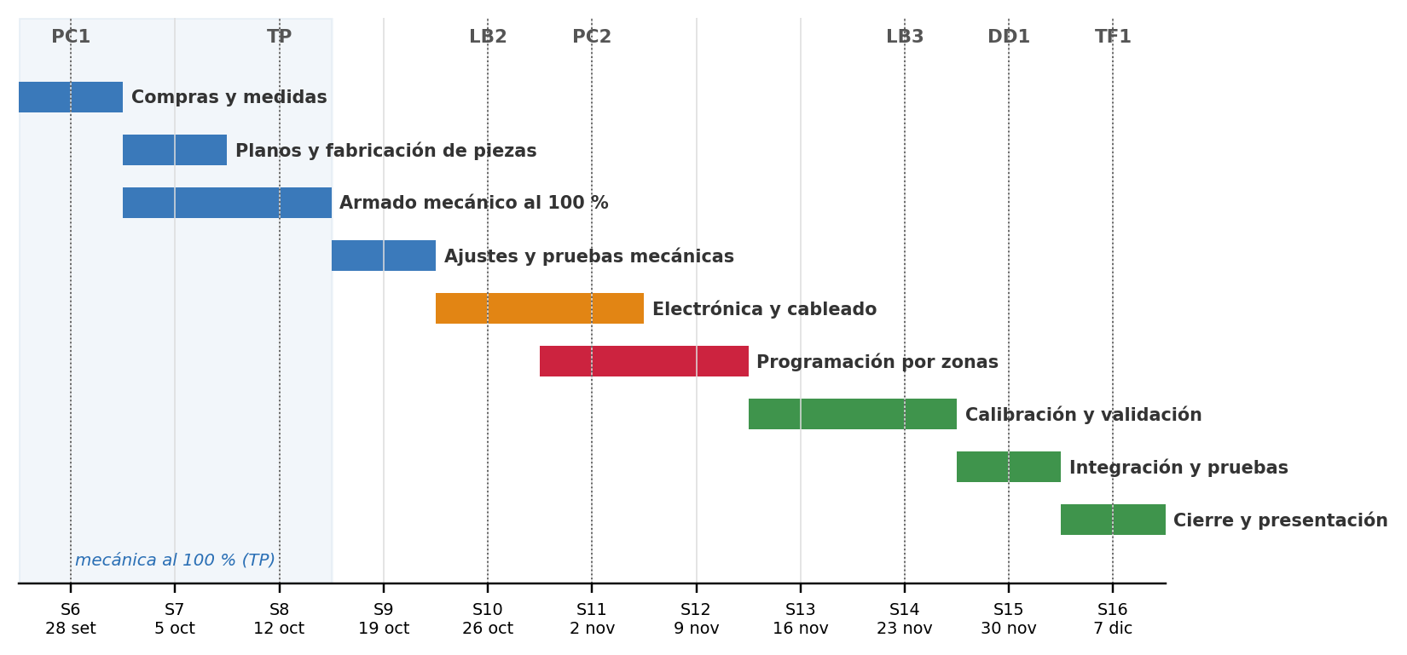
Figura 2. Diagrama de Gantt de la construcción del prototipo (semanas 6 a 16). Elaboración propia.

Conclusiones
1. El caudal de la tolva depende de la geometría real de la abertura. Con la ventana de 50 × 35 mm del plano y la correlación de Beverloo llevada a una abertura rectangular, el caudal es de 332 g/s y la velocidad del grano de 0.41 m/s, 2.4 veces mayor que la que se obtiene con una ventana de 23 mm y la constante del orificio circular.
2. La tolerancia de ±3 % no es un valor elegido: es la deficiencia tolerable de la OIML R 87 para 500 g. El balance de errores de la dosificación por tiempo da ±5.8 g, 2.6 veces menor que los ±15 g admitidos, siempre que el tiempo de apertura se calibre por lote con la báscula S5.
3. En una tolva pequeña el efecto Janssen no llega a saturar: a 100 mm de altura la presión alcanza el 18 % de su valor límite. La pirámide truncada debe analizarse con su propia ecuación, y no con fórmulas de envases cónicos.
4. Al incluir la fricción dinámica de la banda sobre el soporte de madera y los datos reales del catálogo GGM, la faja requiere una transmisión de 12:1; con 6:1 el par motriz no supera al par de carga. La mayor reducción baja la velocidad a 36.7 mm/s, lo que obliga a ubicar los topes a 240 mm para mantener el ciclo de 10 s.
5. El modelo eléctrico del JGA25-370 permite obtener su torque desde los datos de la hoja: 0.82 N·m nominal y 3.70 N·m máximo. Con los engranajes 7:1, el par motriz de 5.18 N·m supera al de carga de 2.40 N·m con SF = 2.16, y el giro debe limitarse por tiempo para no llevar el motor al bloqueo.
6. Al recalcular la velocidad de la faja, el requerimiento de frecuencia de respuesta de los sensores pasa a 0.39 Hz, y el valor de 0.5 Hz del catálogo lo cumple. El ciclo resultante, de 9.9 s, alcanza el objetivo de 6 frascos por minuto.
7. El siguiente paso es comprobar en el prototipo los parámetros de la Tabla 9, en especial la densidad y el tamaño del grano, el caudal real, la fuerza de asentado de la tapa y la velocidad de la faja, para reemplazar los valores de literatura y de diseño por valores medidos.

Bibliografía
Agraria.pe. (2025, febrero 12). Exportaciones peruanas de frejol superaron los US$ 100 millones en 2024. https://agraria.pe/index.php/noticias/categoria/negocios?page=210
ASLONG Motor. (s.f.). Micro DC encoder deceleration motor JGA25-370B [Ficha de producto]. OZ Robotics. https://ozrobotics.com/shop/micro-dc-encoder-deceleration-motor-jga25-370b-25mm-motor-12v-11rpm/
Beer, F. P., Johnston, E. R., Mazurek, D. F., & Eisenberg, E. R. (2010). Mecánica vectorial para ingenieros: Estática (9.ª ed.). McGraw-Hill.
Beverloo, W. A., Leniger, H. A., & Velde, J. van de. (1961). The flow of granular solids through orifices. Chemical Engineering Science, 15(3–4), 260–269.
Bolton, W. (2013). Mecatrónica: Sistemas de control electrónico en ingeniería mecánica y eléctrica (5.ª ed.). Alfaomega.
Creus, A. (2010). Instrumentación industrial (8.ª ed.). Marcombo. https://drive.google.com/file/d/1AHqy16TxvyK3E6ZHb7PPUp2ClZOiP2KM/view
Eboibi, O., & Uguru, H. (2018). Statistical analysis of the physical properties of varieties of beans (Phaseolus vulgaris L.) influenced by maturity stage. Nigerian Journal of Technology, 37(4), 1176–1184. https://doi.org/10.4314/njt.v37i4.43
Forbo Siegling. (s.f.). Siegling Transilon: Calculation methods – conveyor belts (Ref. n.º 304-2). https://forbo.com/media/document/4ebaace0-008f-466a-b319-6313530e12d8
Ghebrekidan, B. Z., Olaniyan, A. M., Wako, A., Tadesse, A. G., Alemu, D., & Lema, T. (2024). Gravimetric characteristics and friction parameters of common bean (Phaseolus vulgaris L.). Turkish Journal of Agricultural Engineering Research, 5(1), 76–93. https://doi.org/10.46592/turkager.1464050
GGM Co., Ltd. (s.f.). GGM geared motor: KGC-type, KGC-3429 series [Catálogo].
Instituto Nacional de Calidad. (2018). NMP 002:2018. Cantidad de producto en preenvases (3.ª ed.). INACAL.
International Electrotechnical Commission. (2013). IEC 61131-3:2013. Programmable controllers – Part 3: Programming languages (3.ª ed.). International Electrotechnical Commission.
International Society of Automation. (2009). ANSI/ISA-5.1-2009: Instrumentation symbols and identification. International Society of Automation.
ipf electronic. (s.f.). Capacitive sensors KB series [Hoja de datos]. https://www.ipf-electronic.de/en/online-shop/product-details/kb080170
Janssen, H. A. (1895). Versuche über Getreidedruck in Silozellen. Zeitschrift des Vereines Deutscher Ingenieure, 39, 1045–1049.
Mehos, G., & Morgan, D. (2016, enero 1). Hopper design principles. Chemical Engineering. https://www.chemengonline.com/hopper-design-principles
Nedderman, R. M. (1992). Statics and kinematics of granular materials. Cambridge University Press.
Organización Internacional de Metrología Legal. (2016). Recomendación OIML R 87: Cantidad de producto en preempacados. https://www.oiml.org/en/publications/other-language-translations/spanish/r087-es16.pdf
Pallás Areny, R. (2007). Sensores y acondicionadores de señal (4.ª ed.). Marcombo.
Siemens AG. (s.f.). SIMATIC S7-1200, CPU 1214C AC/DC/RLY, 6ES7214-1BG31-0XB0 [Hoja de datos y manual de sistema].
Tower Pro. (2013). SG90 mini servo, 37-1330 [Hoja de datos].
Walker, D. M. (1966). An approximate theory for pressures and arching in hoppers. Chemical Engineering Science, 21(11), 975–997.
Yueqing Hengwei Electronics Co., Ltd. (s.f.). Condutive proximity switch series [Catálogo]. http://www.chinahwe.net
Zuriguel, I., Garcimartín, A., Maza, D., Pugnaloni, L. A., & Pastor, J. M. (2005). Jamming during the discharge of granular matter from a silo. Physical Review E, 71(5), 051303.

Anexo 2 – Planos
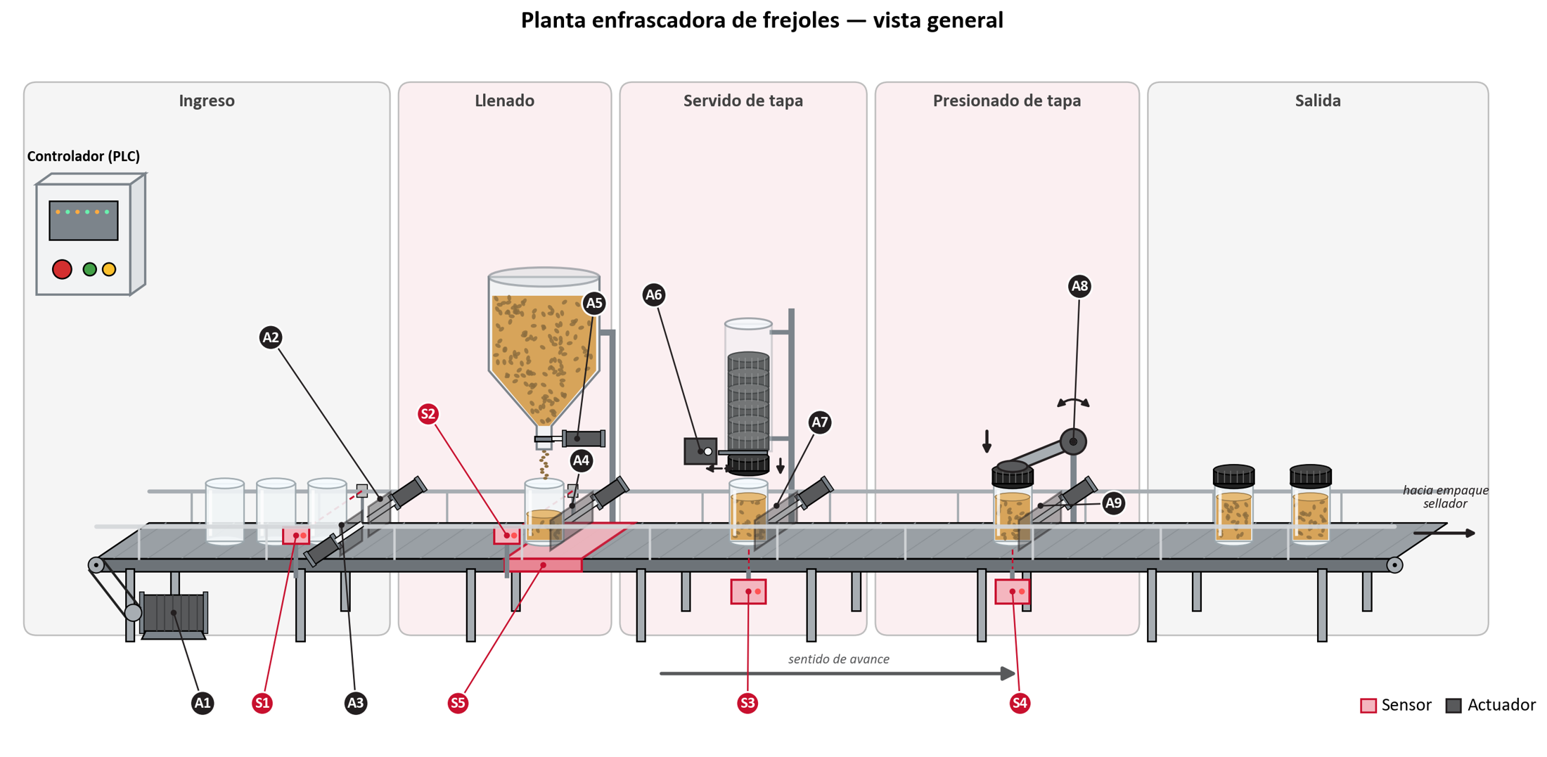
Acápite 1. Diagrama pictórico actual de la máquina llenadora de frejol.
Referido en: Capítulo 2, numeral 2.3.2. Diagrama de David Diaz.
Vista pictórica general de la planta envasadora de frejoles, dividida en las zonas de ingreso, llenado, servido de tapa, presionado de tapa y salida. Muestra la ubicación de los sensores capacitivos (S1–S4), la báscula integrada en la faja (S5), los servomotores (A2–A7 y A9), el motorreductor GGM KGC-KD3429A-002 (A1), el motorreductor JGA25-370 del martillo (A8) y el controlador lógico programable (PLC).
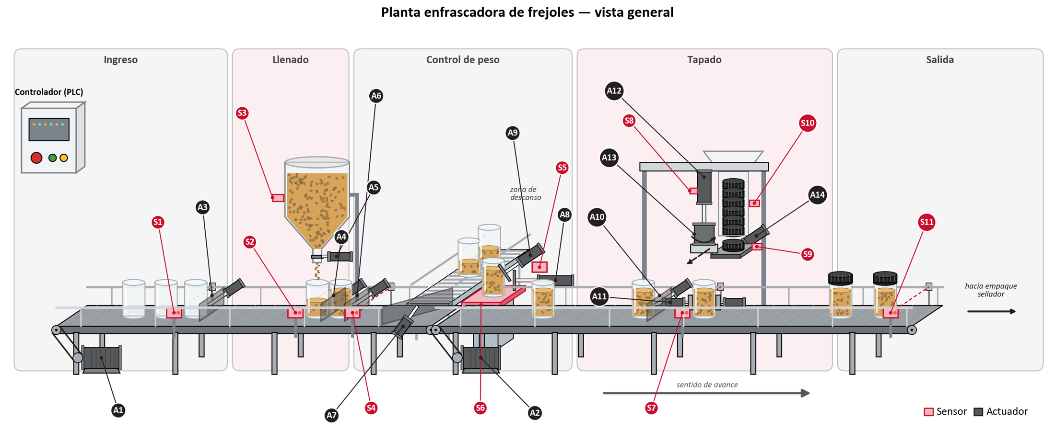
Acápite 2. Actividad 1: vista general de la planta enfrascadora de frejoles.
Referido en: Capítulo 2, numeral 2.3.2 (diseño de la Actividad 1). Diagrama de David Diaz.
Vista pictórica de toda la planta, dividida en sus zonas de ingreso, llenado, control de peso, tapado y salida. Muestra dónde va cada sensor (S1–S11) y cada actuador (A1–A14), además del controlador (PLC).
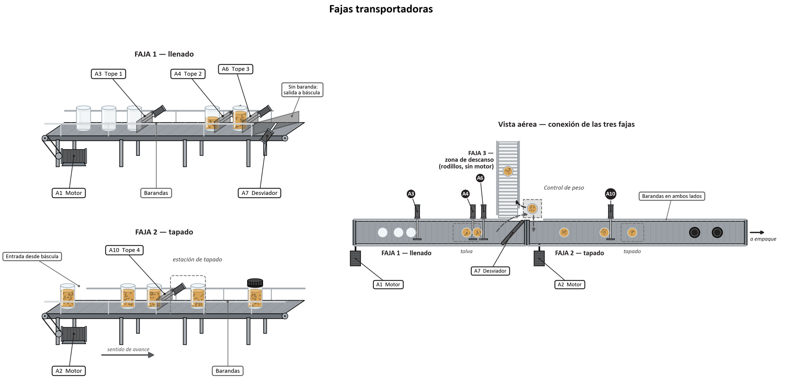
Acápite 3. Actividad 1: fajas transportadoras.
Referido en: Capítulo 2, numeral 2.3.2 (diseño de la Actividad 1). Diagrama de David Diaz.
A la izquierda, vista lateral de la faja 1 (llenado) y de la faja 2 (tapado). Se ve cómo cada motor se conecta a su faja y dónde están los topes y las barandas guía. A la derecha, vista aérea de cómo se conectan las tres fajas, incluida la faja 3 de rodillos que sirve como zona de descanso.
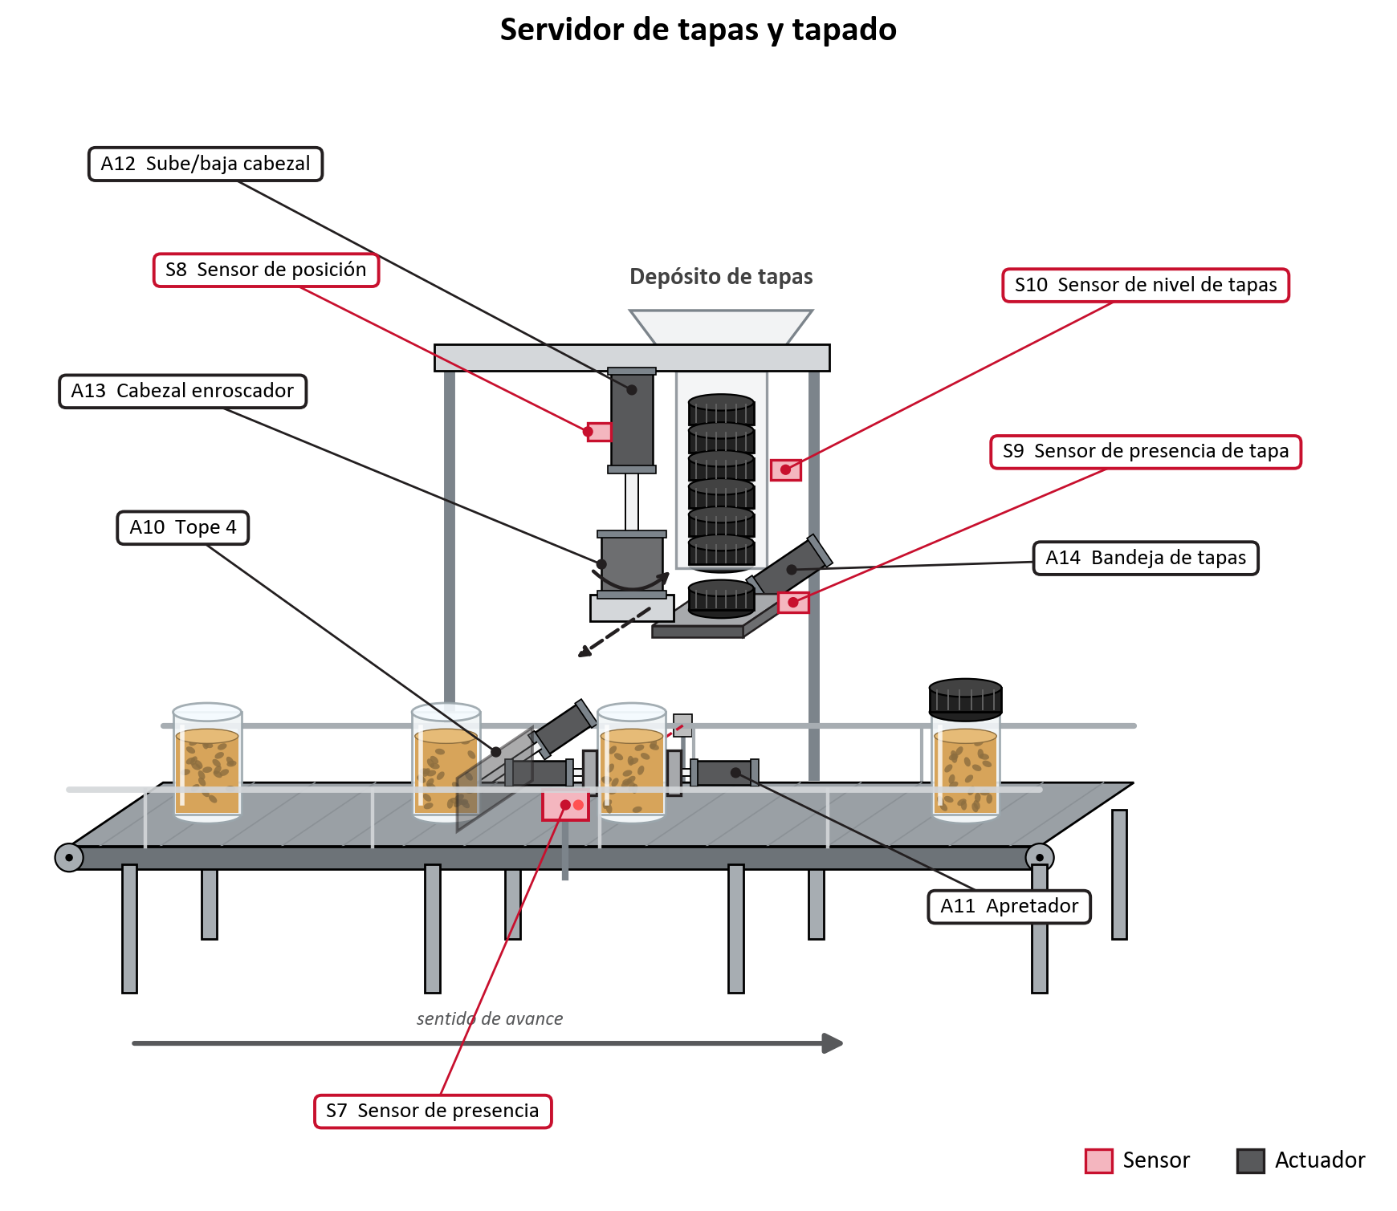
Acápite 4. Actividad 1: servidor de tapas y estación de tapado.
Referido en: Capítulo 2, numeral 2.3.2 (diseño de la Actividad 1). Diagrama de David Diaz.
Detalle de la estación de tapado: el tope que retiene a los frascos nuevos; el apretador que sujeta el frasco; el depósito de tapas con su bandeja movida por un actuador lineal; el cabezal enroscador que sube y baja.
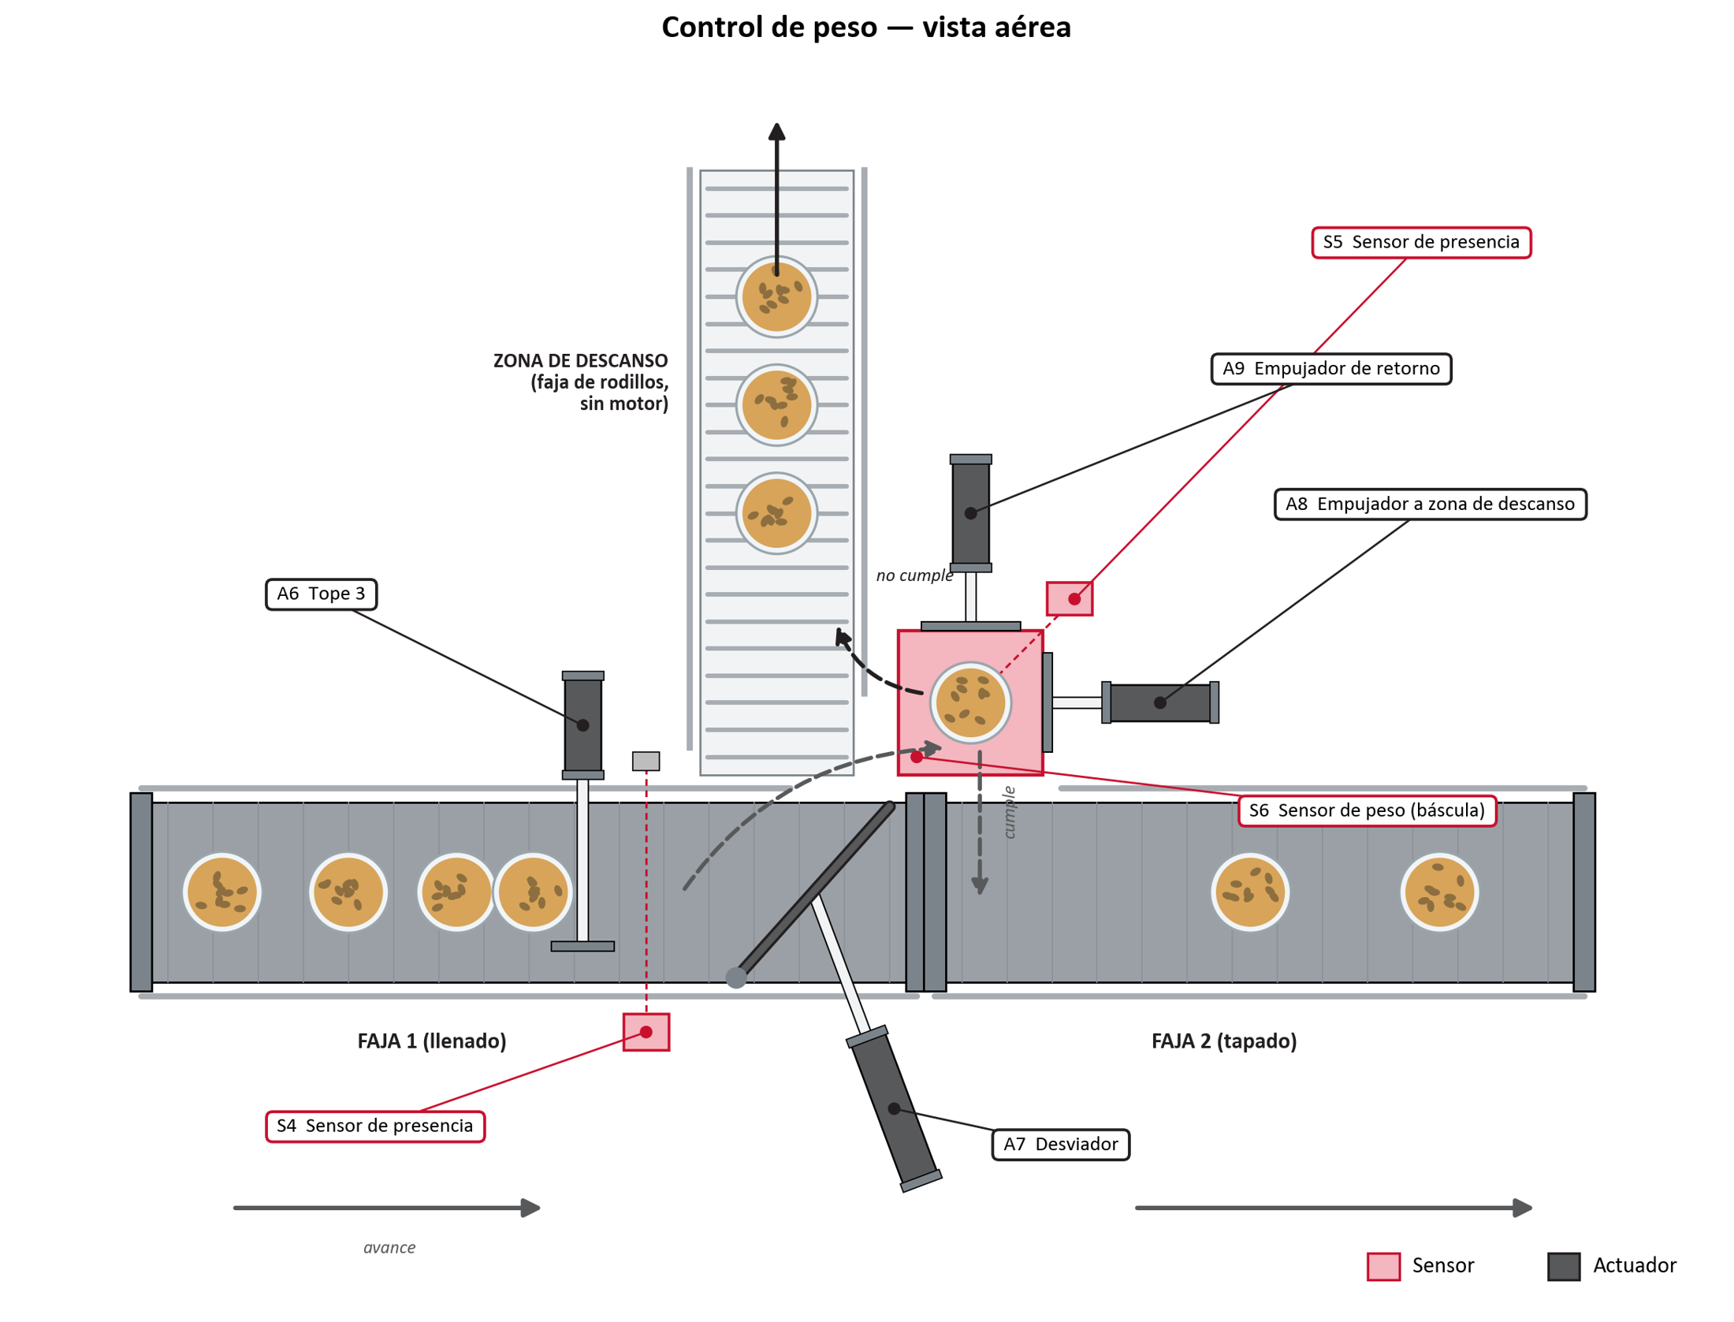
Acápite 5. Actividad 1: control de peso – vista aérea.
Referido en: Capítulo 2, numeral 2.3.2 (diseño de la Actividad 1). Diagrama de David Diaz.
Detalle del final de la faja 1: el desviador diagonal lleva cada frasco a la báscula. Desde ahí, un empujador lo devuelve a la faja 2 si cumple el peso, y otro lo manda a la zona de descanso si no lo cumple.
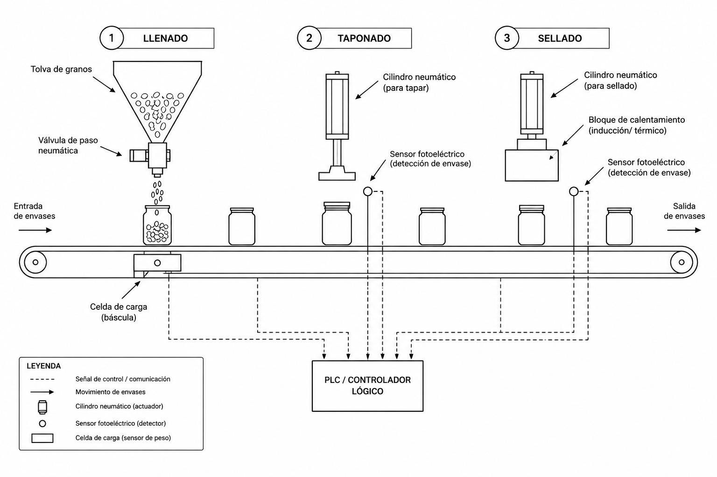
Acápite 6. Actividad 1: propuesta de diagrama pictórico.
Referido en: Capítulo 2, numeral 2.3.2 (diseño de la Actividad 1). Diagrama de Joseph Bellido.
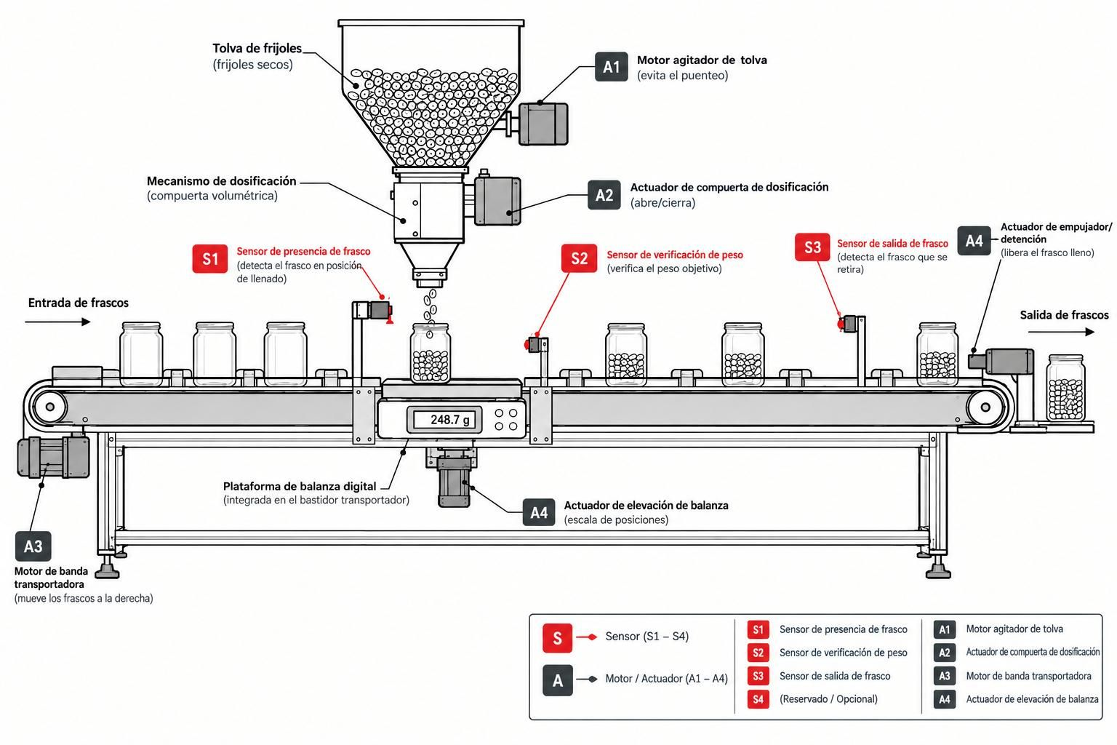
Acápite 7. Actividad 1: propuesta de diagrama pictórico (1/2).
Referido en: Capítulo 2, numeral 2.3.2 (diseño de la Actividad 1). Diagrama de Andriy Montes.
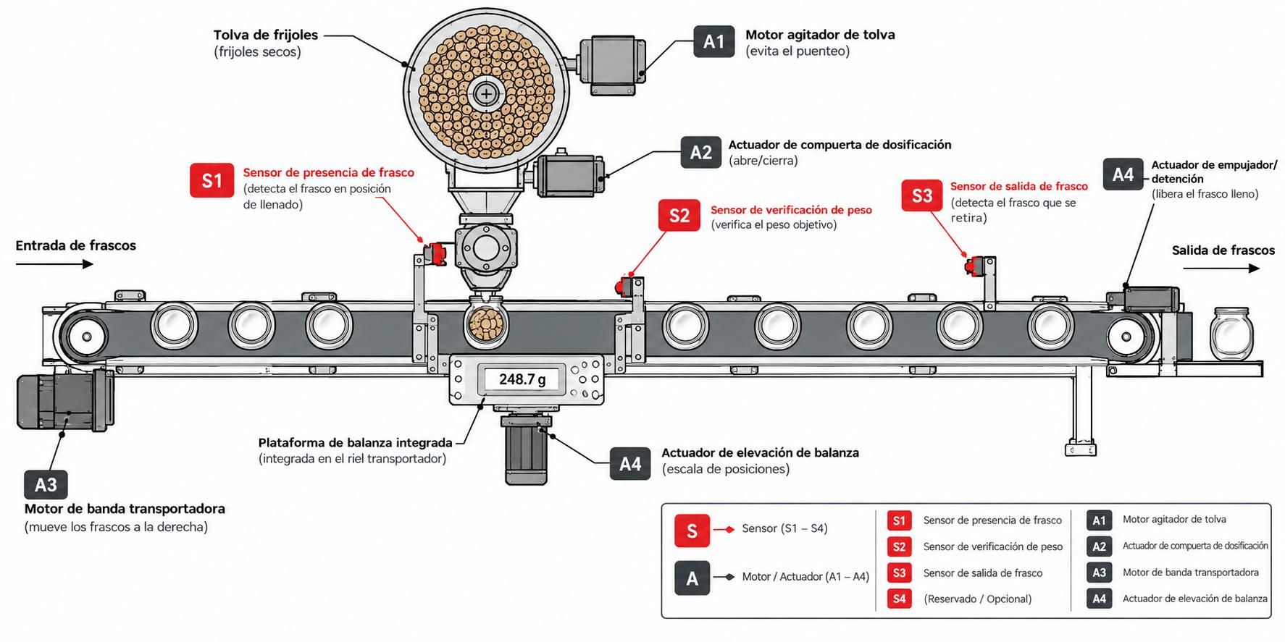
Acápite 8. Actividad 1: propuesta de diagrama pictórico (2/2).
Referido en: Capítulo 2, numeral 2.3.2 (diseño de la Actividad 1). Diagrama de Andriy Montes.
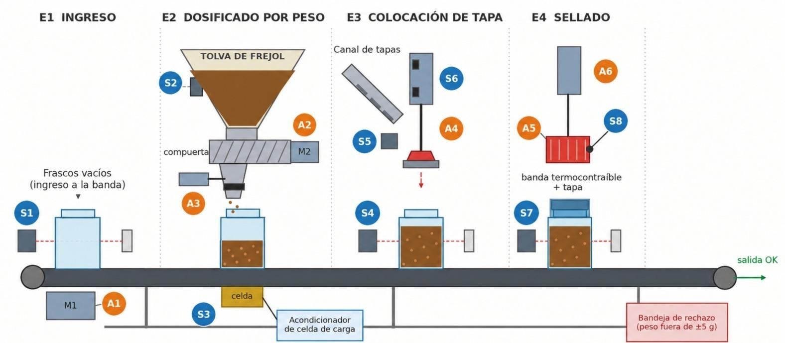
Acápite 9. Actividad 1: propuesta de diagrama pictórico.
Referido en: Capítulo 2, numeral 2.3.2 (diseño de la Actividad 1). Diagrama de Oscar Altamirano.

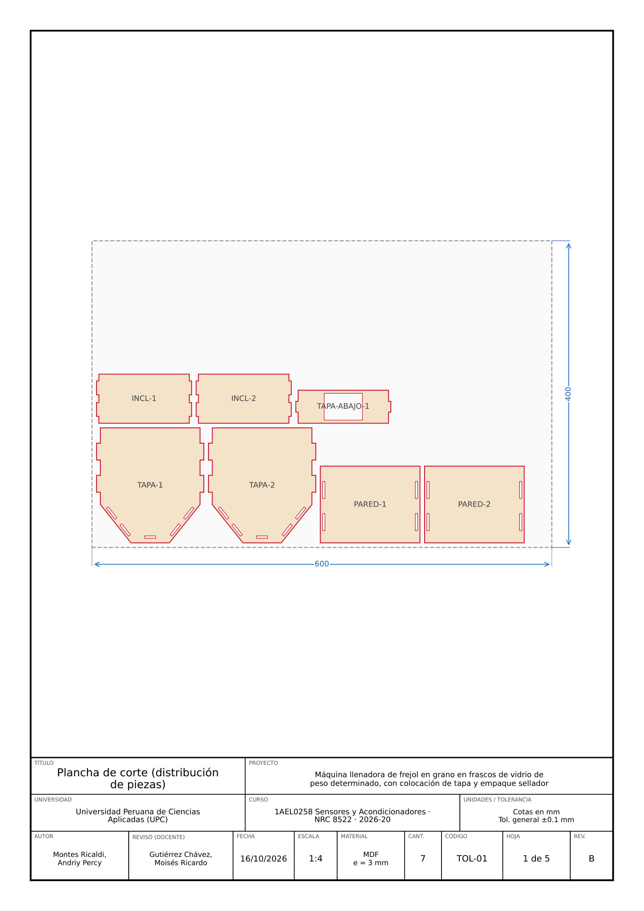
Acápite 10. Plano TOL-01: plancha de corte de la tolva.
Referido en: Capítulo 3, numeral 3.1 (tolva); Capítulo 2, numeral 2.4.4 (parte B). Diagrama de Andriy Montes.
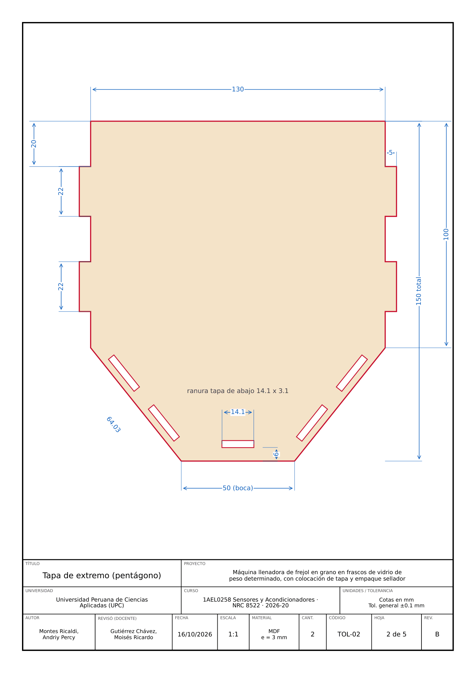
Acápite 11. Plano TOL-02: tapa de extremo (pentágono) de la tolva.
Referido en: Capítulo 3, numeral 3.1 (tolva); Capítulo 2, numeral 2.4.4 (parte B). Diagrama de Andriy Montes.
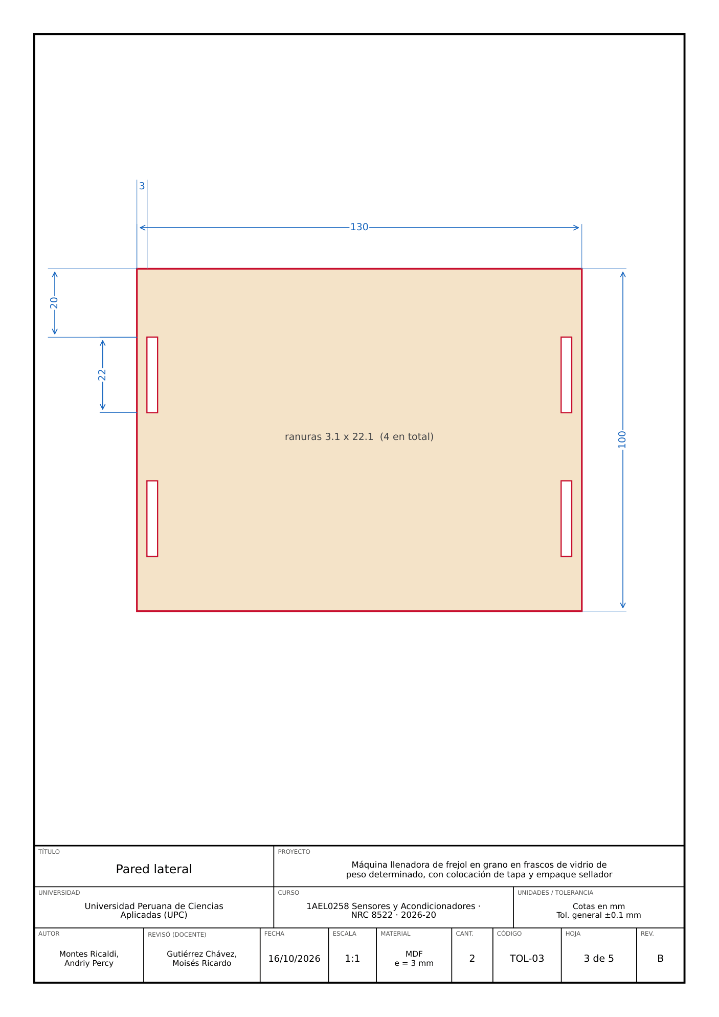
Acápite 12. Plano TOL-03: pared lateral de la tolva.
Referido en: Capítulo 3, numeral 3.1 (tolva); Capítulo 2, numeral 2.4.4 (parte B). Diagrama de Andriy Montes.
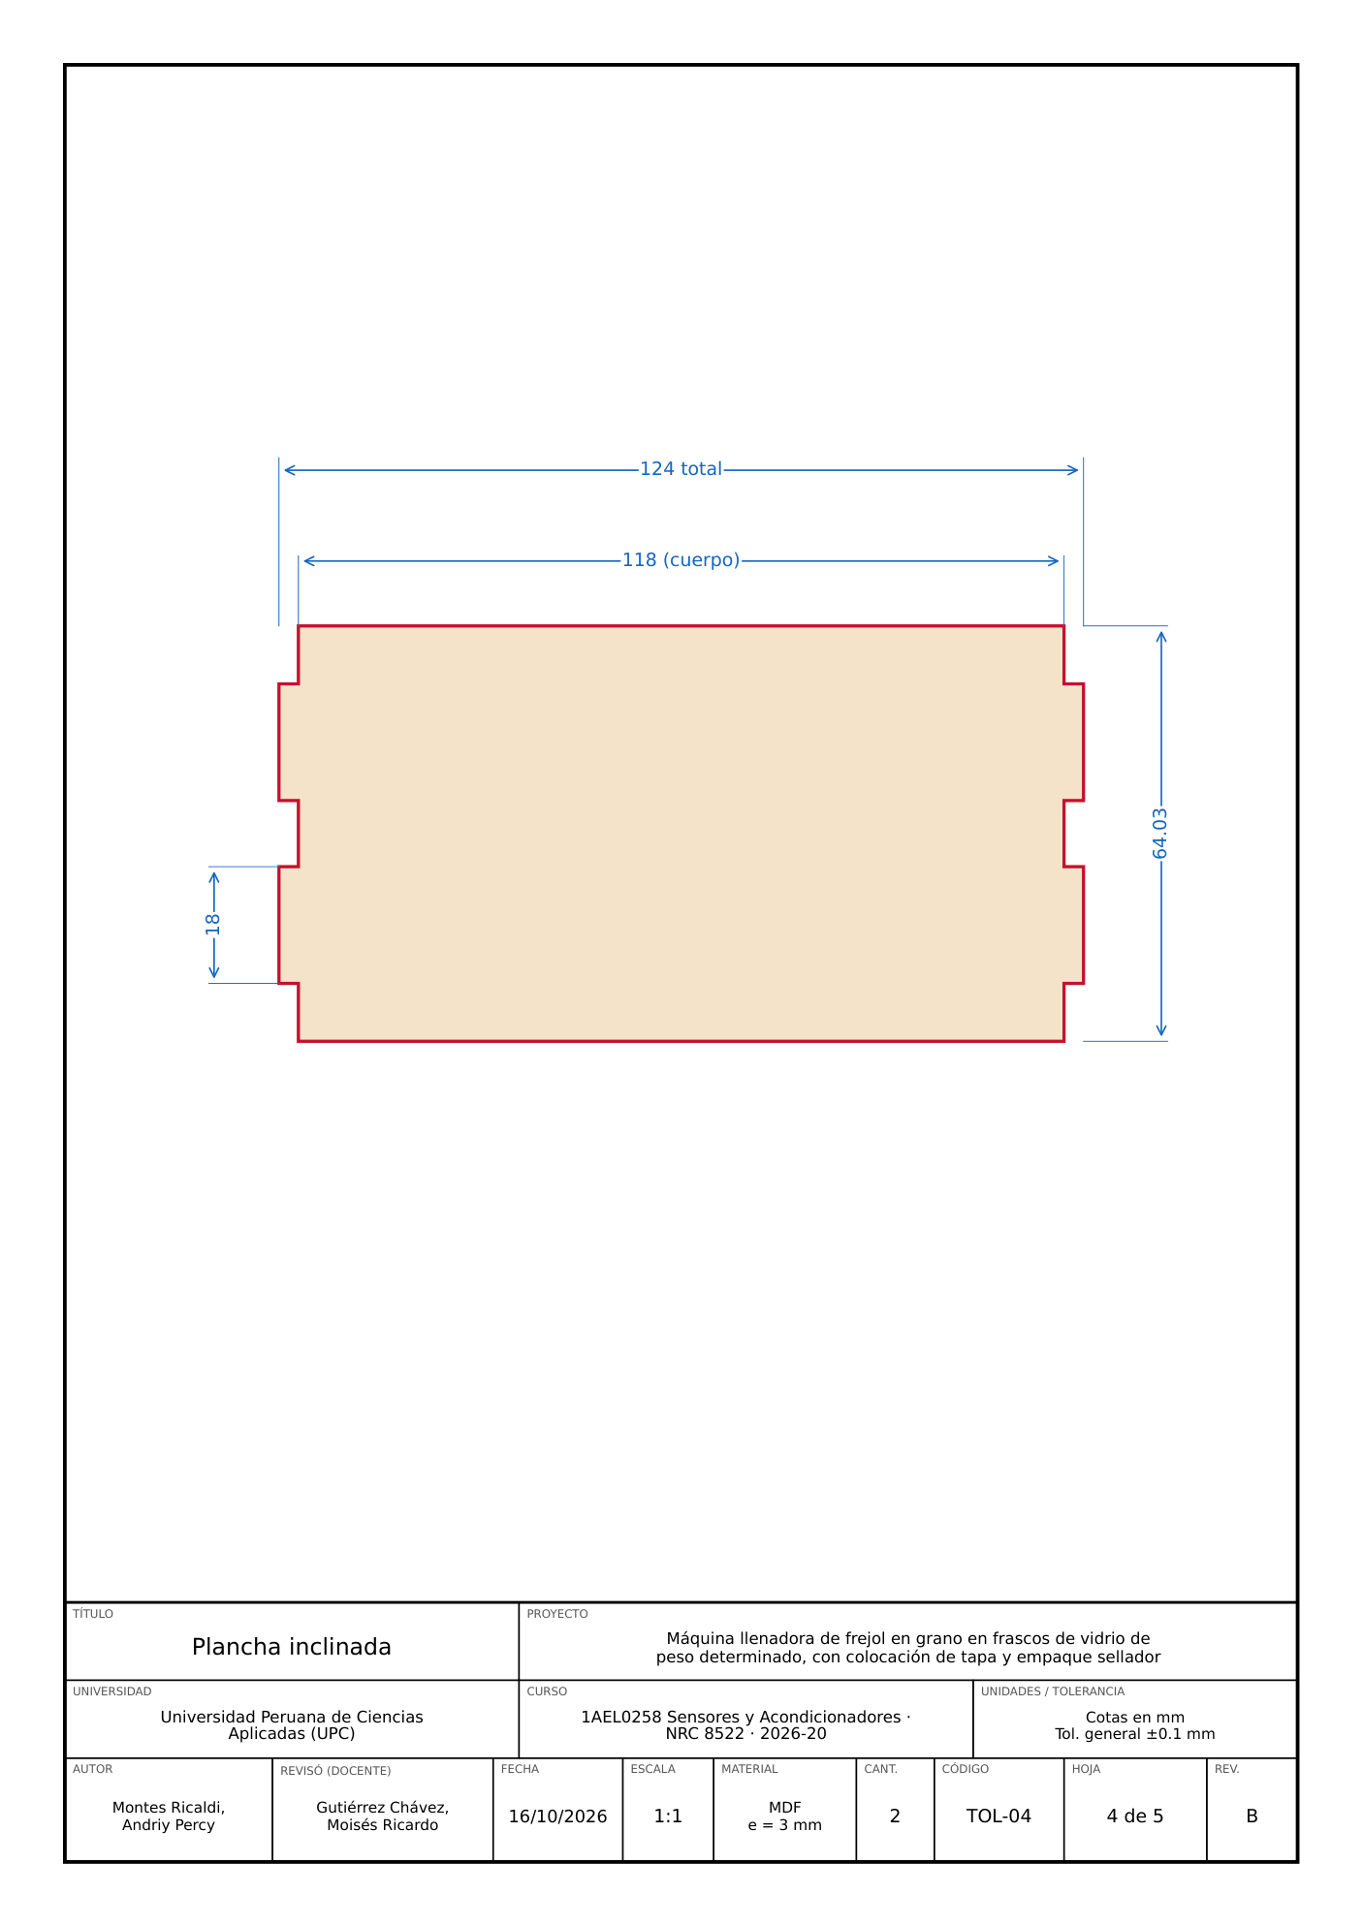
Acápite 13. Plano TOL-04: plancha inclinada de la tolva.
Referido en: Capítulo 3, numeral 3.1 (tolva); Capítulo 2, numeral 2.4.4 (parte B). Diagrama de Andriy Montes.
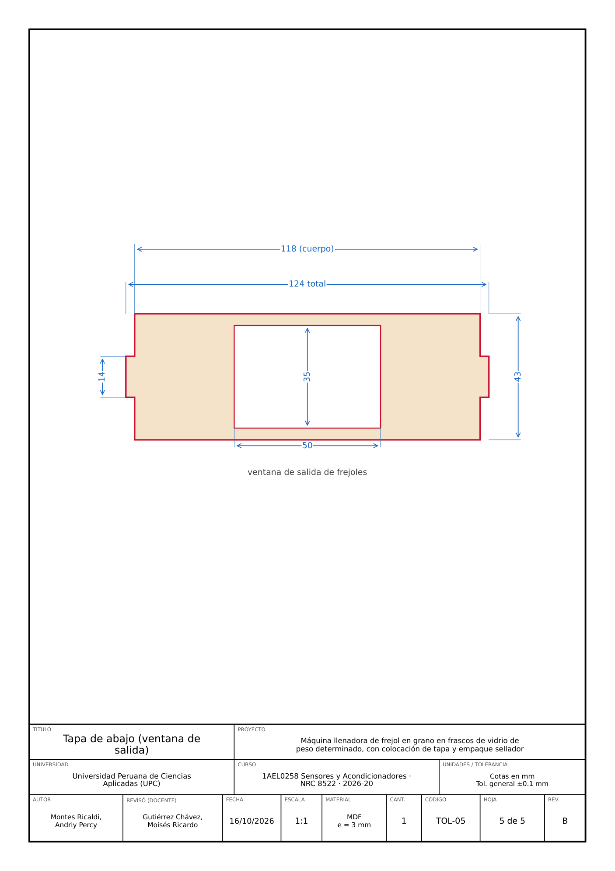
Acápite 14. Plano TOL-05: tapa de abajo (ventana de salida) de la tolva.
Referido en: Capítulo 3, numeral 3.1 (tolva); Capítulo 2, numeral 2.4.4 (parte B). Diagrama de Andriy Montes.

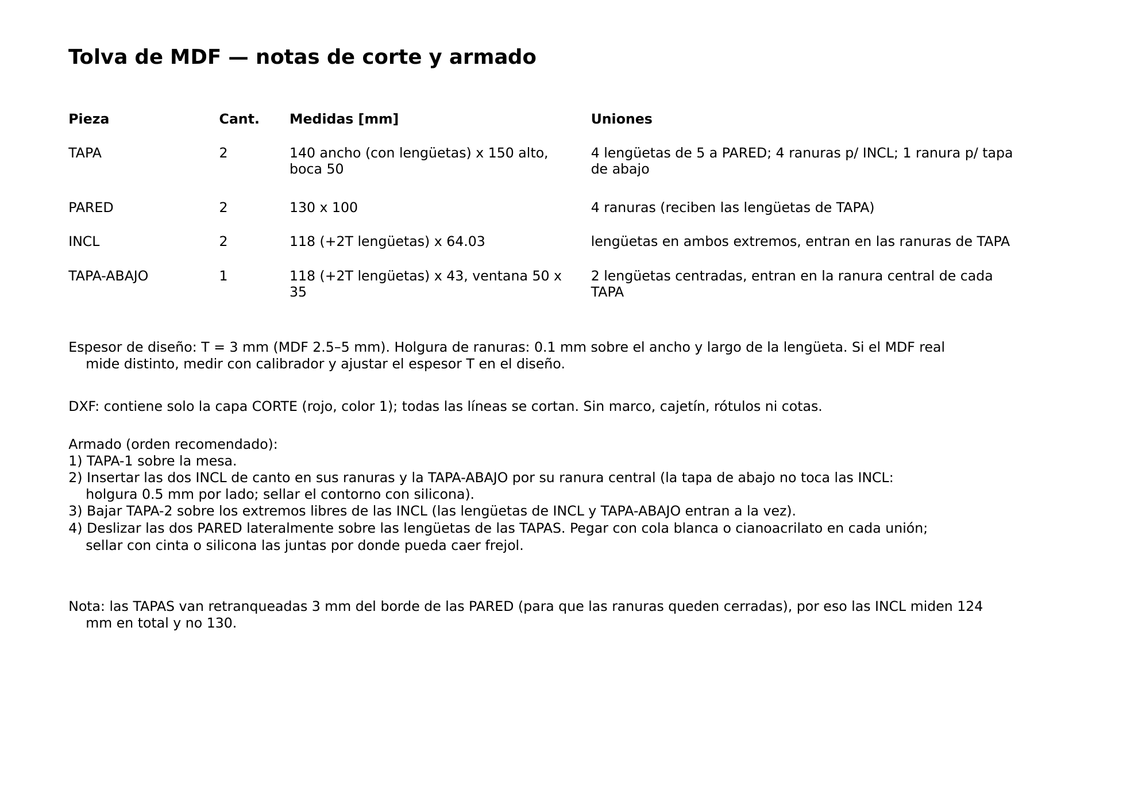
Acápite 15. Tolva de MDF: notas de corte y armado.
Referido en: Capítulo 3, numeral 3.1 (tolva); Capítulo 2, numeral 2.4.4 (parte B). Diagrama de Andriy Montes.

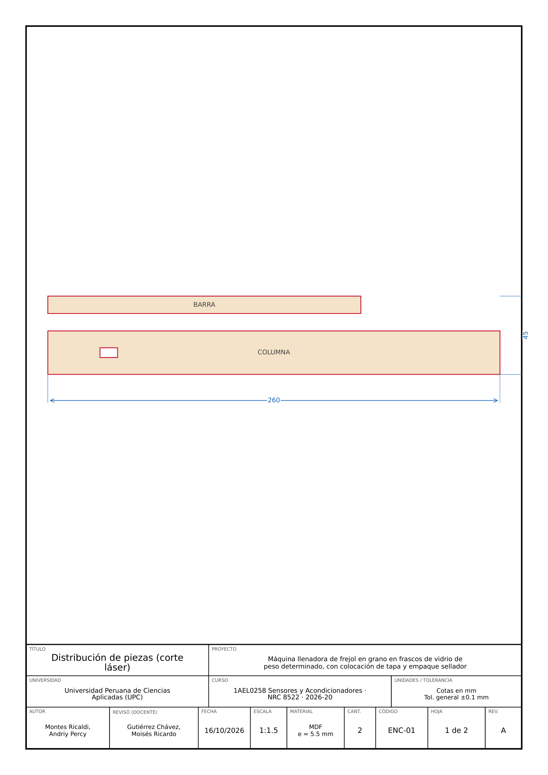
Acápite 16. Plano ENC-01: distribución de piezas de la pieza de encaje.
Referido en: Capítulo 3, numeral 3.1 (soporte de la tolva). Diagrama de Andriy Montes.
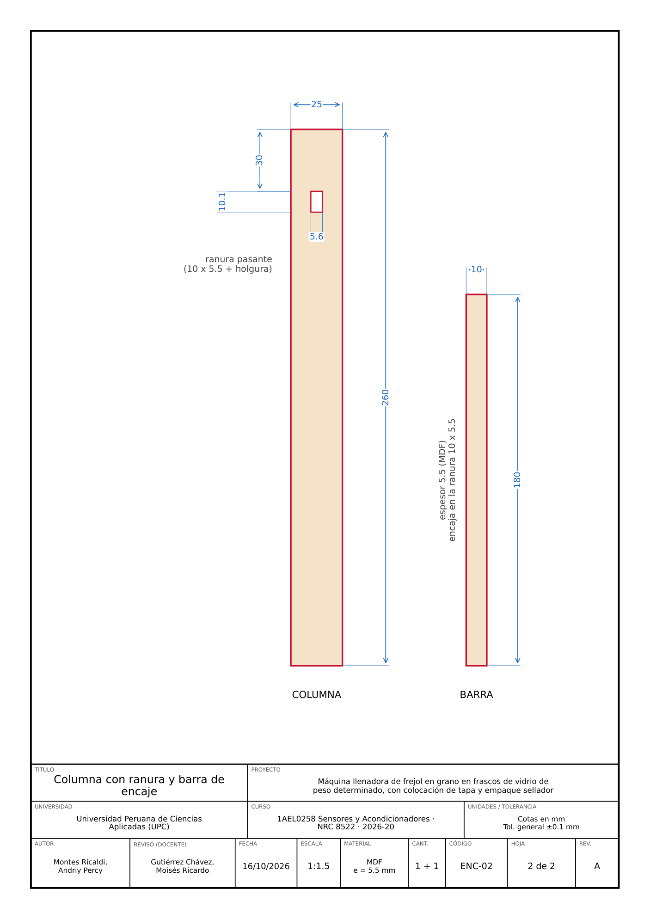
Acápite 17. Plano ENC-02: columna con ranura y barra de encaje.
Referido en: Capítulo 3, numeral 3.1 (soporte de la tolva). Diagrama de Andriy Montes.
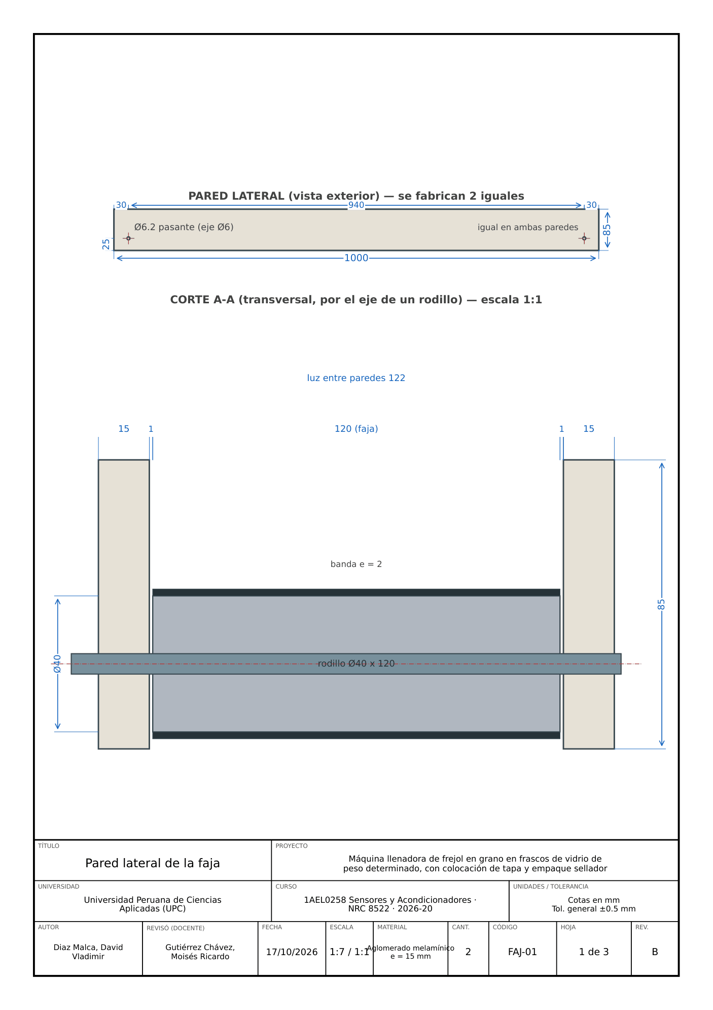
Acápite 18. Plano FAJ-01: pared lateral de la faja y corte por un rodillo.
Referido en: Capítulo 3, numeral 3.1 (faja transportadora). Diagrama de David Diaz.
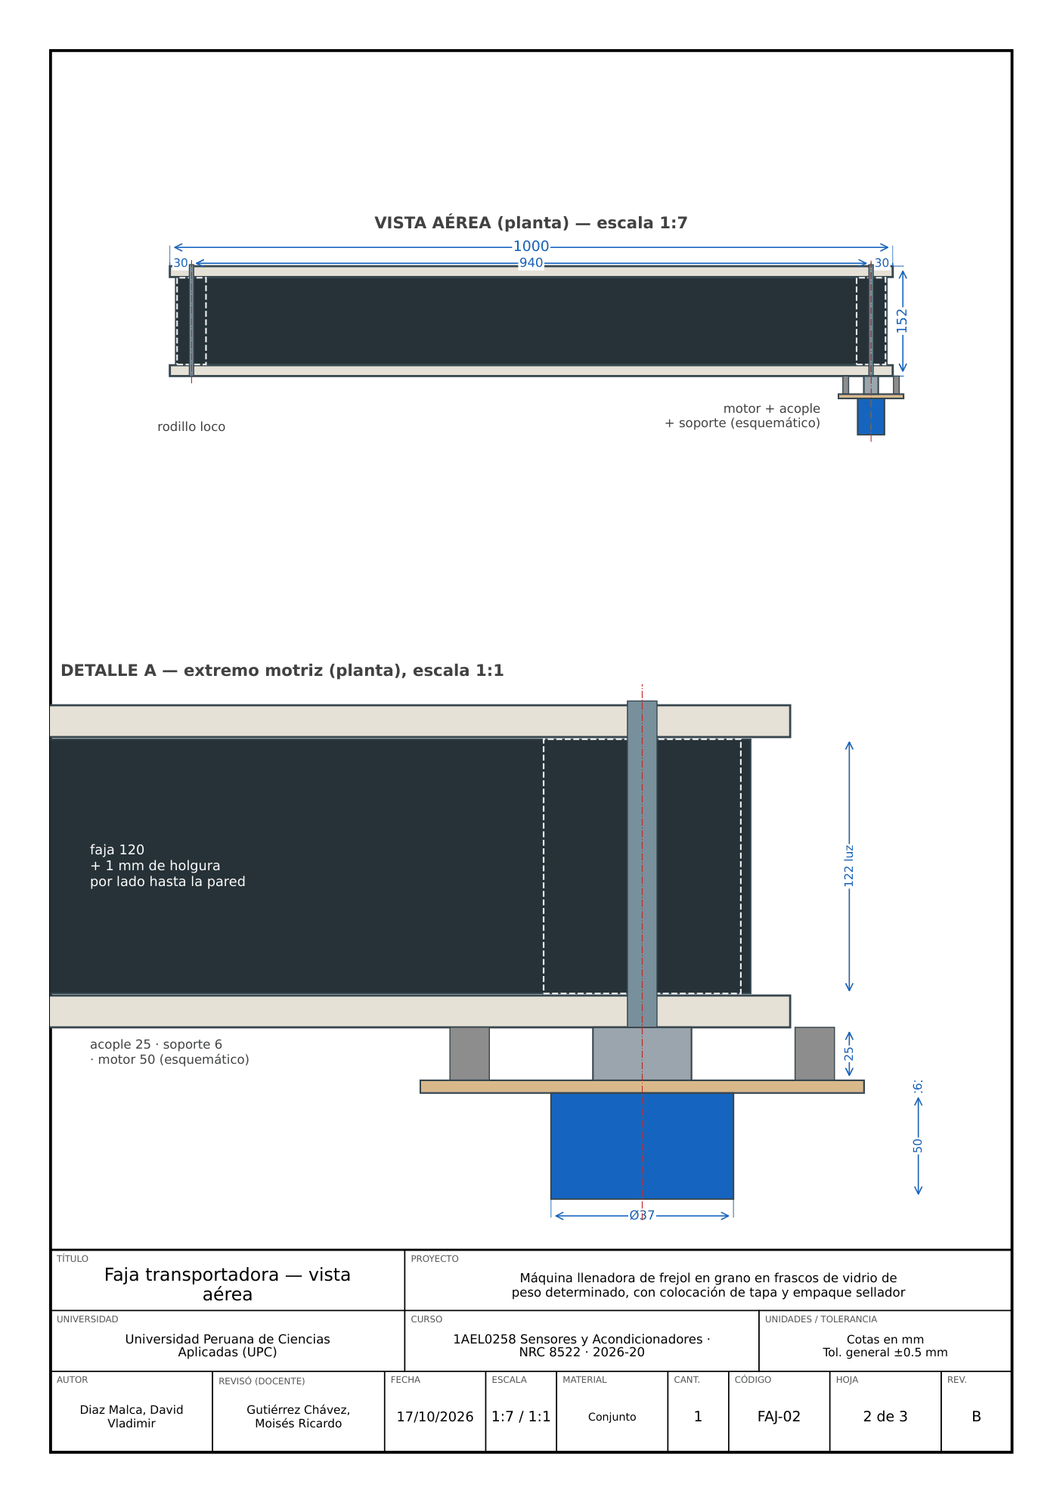
Acápite 19. Plano FAJ-02: faja transportadora, vista aérea y extremo motriz.
Referido en: Capítulo 3, numeral 3.1 (faja transportadora). Diagrama de David Diaz.
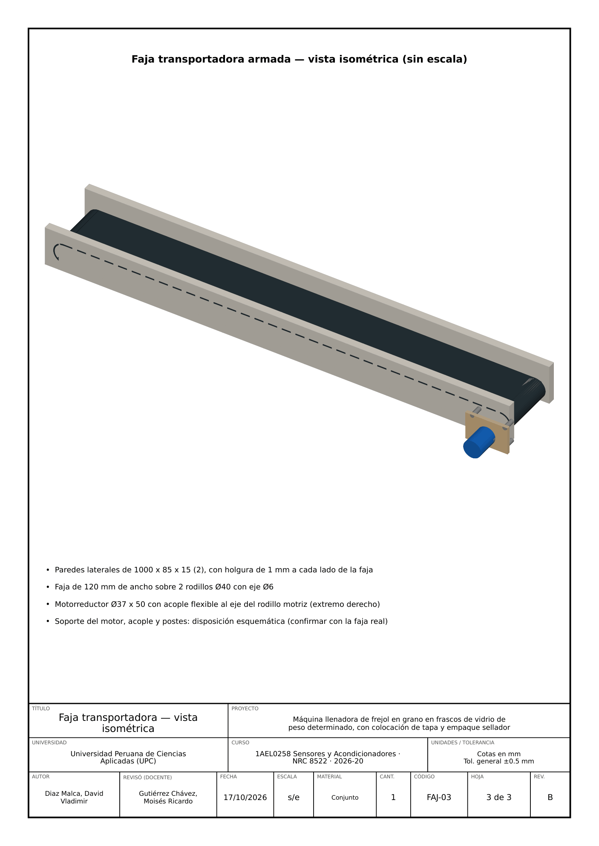
Acápite 20. Plano FAJ-03: faja transportadora armada, vista isométrica.
Referido en: Capítulo 3, numeral 3.1 (faja transportadora). Diagrama de David Diaz.
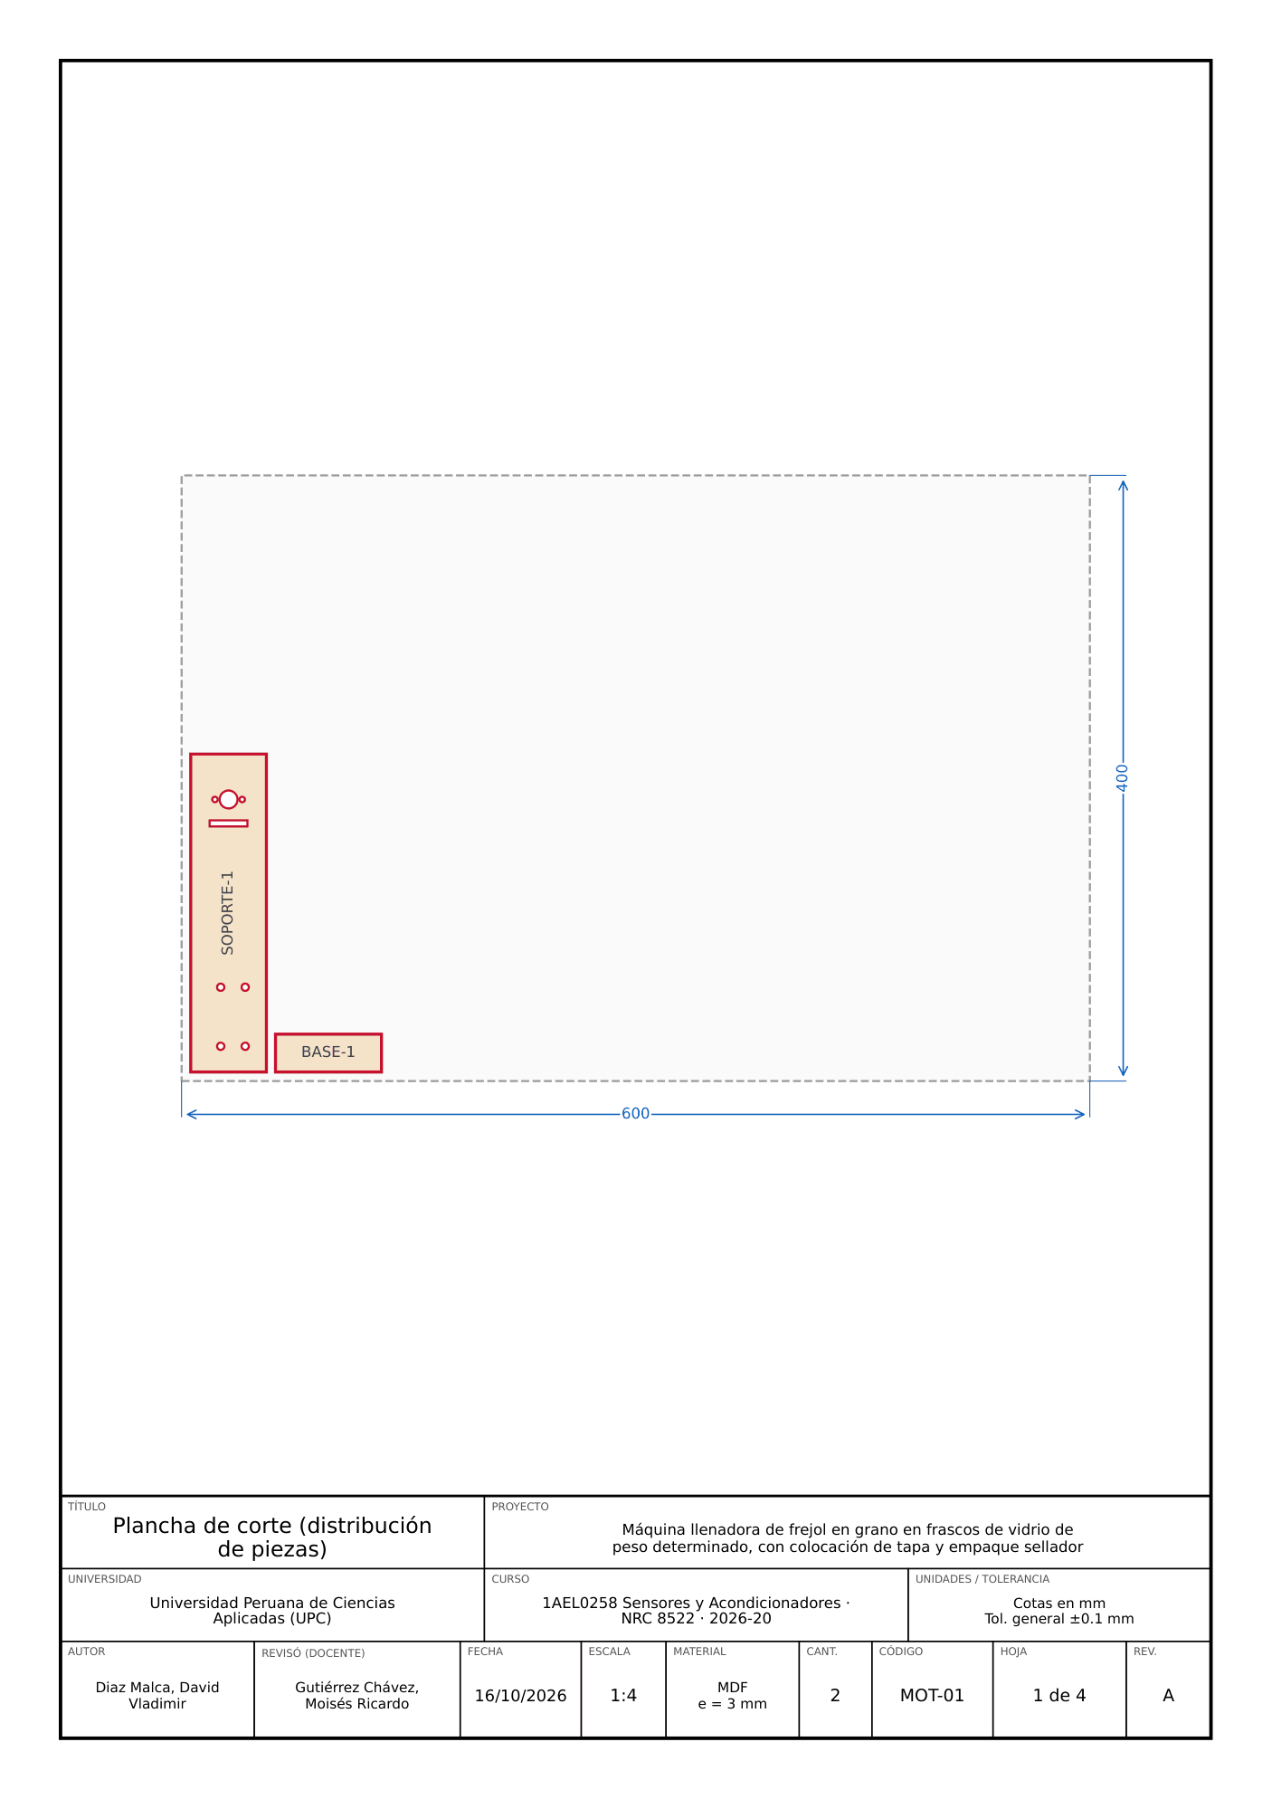
Acápite 21. Plano MOT-01: plancha de corte del sostenedor del motorreductor.
Referido en: Capítulo 3, numeral 3.5 (motorreductor A1). Diagrama de David Diaz.
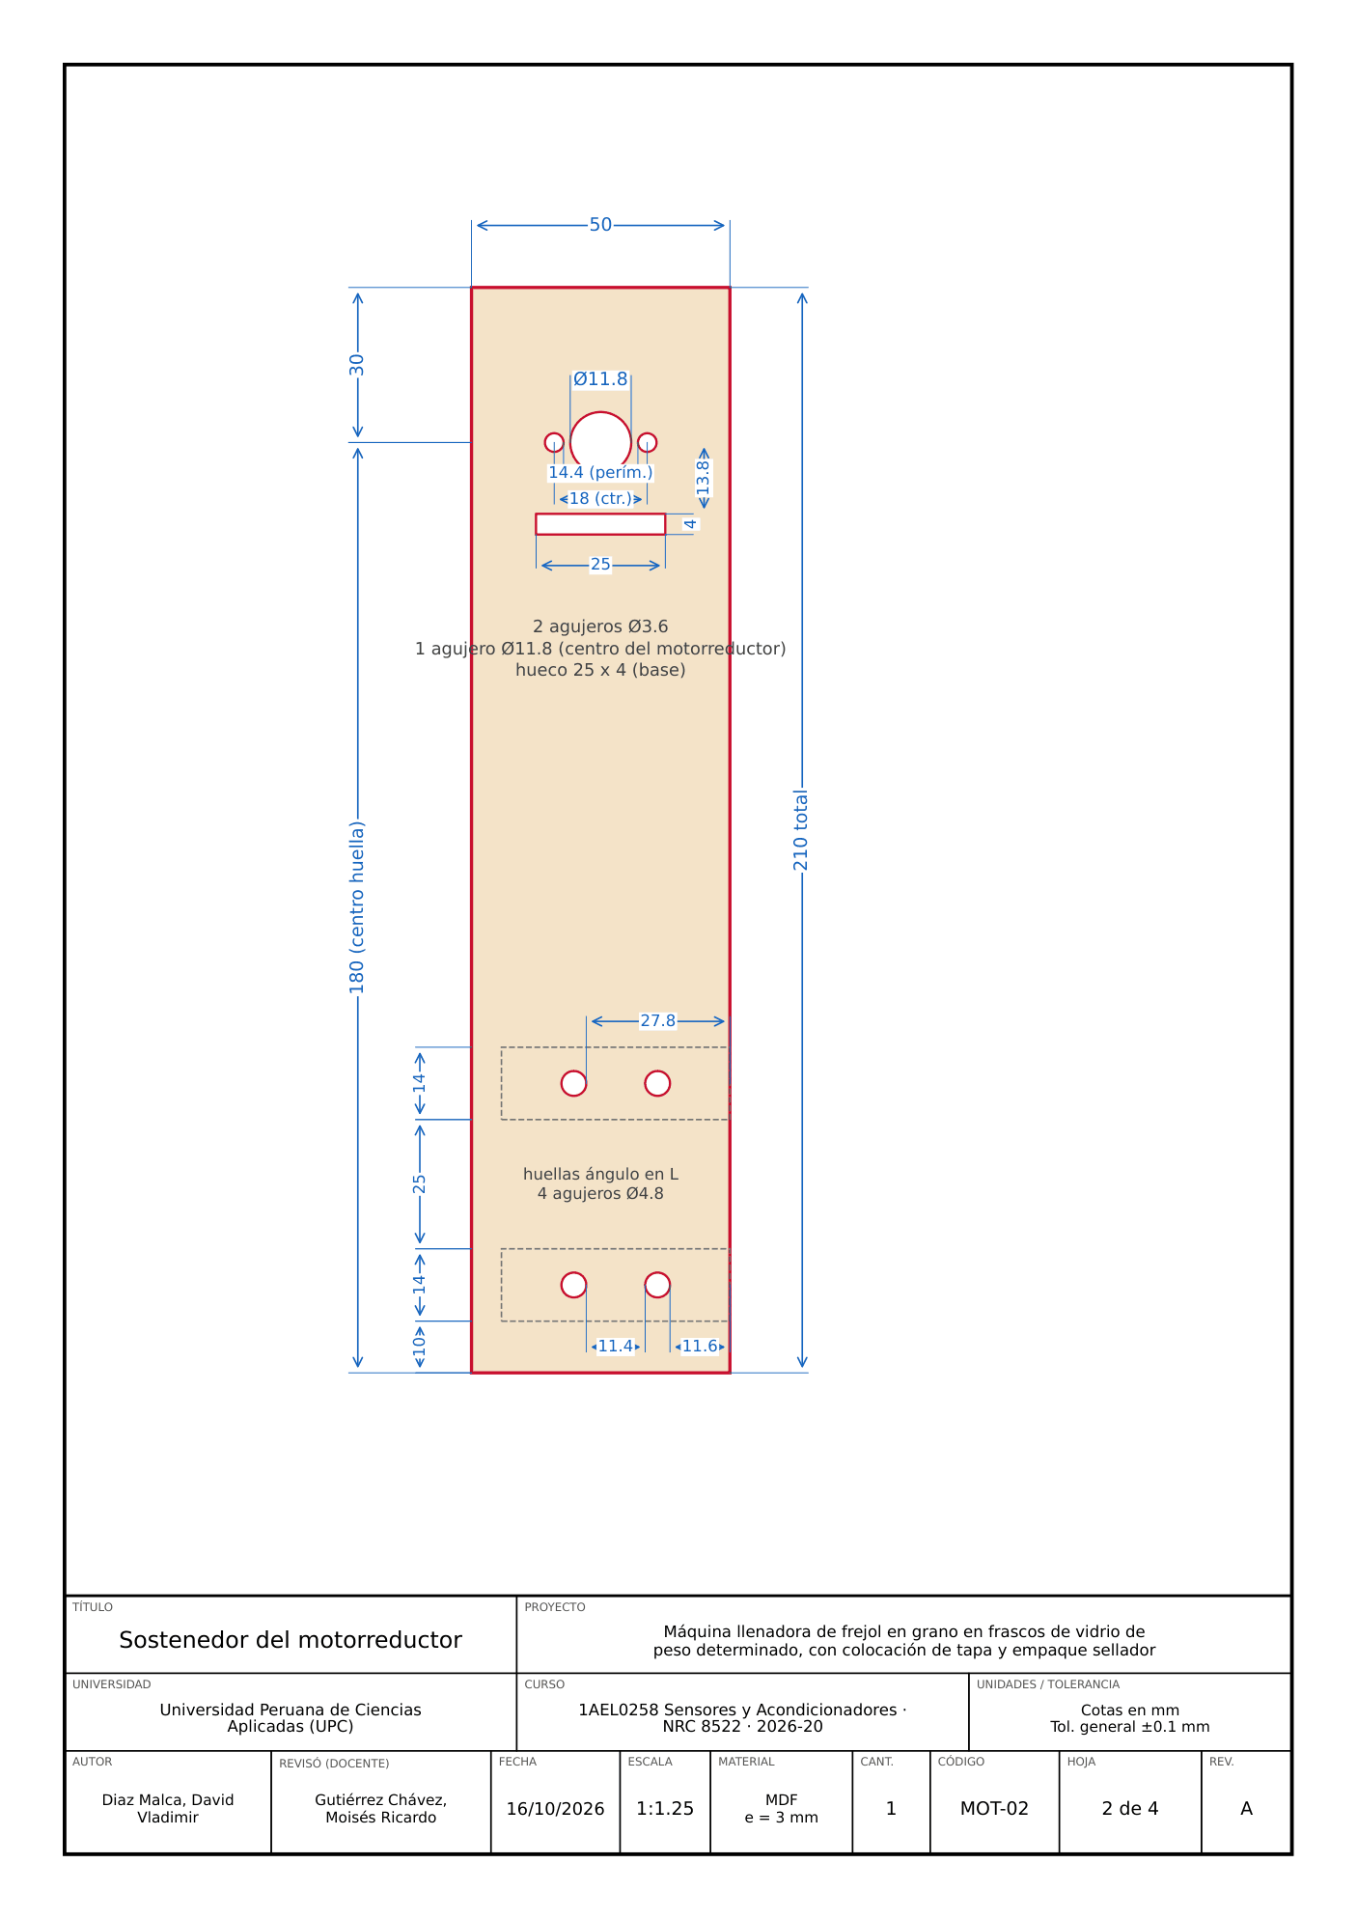
Acápite 22. Plano MOT-02: sostenedor del motorreductor.
Referido en: Capítulo 3, numeral 3.5 (motorreductor A1). Diagrama de David Diaz.
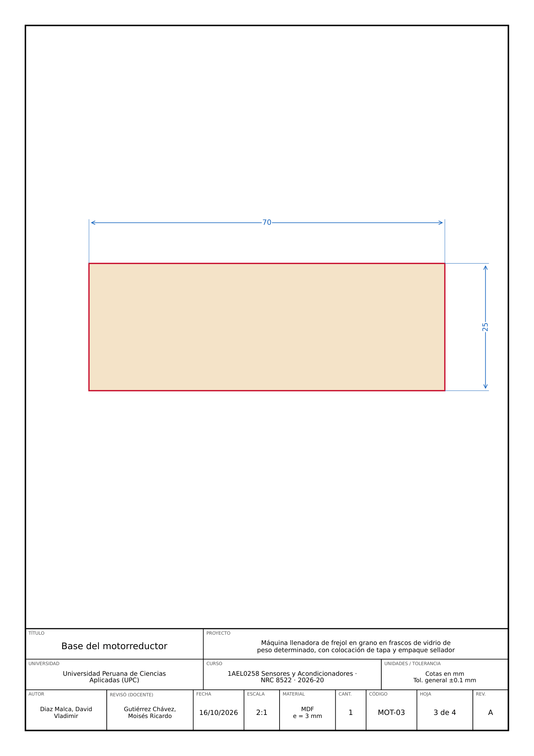
Acápite 23. Plano MOT-03: base del motorreductor.
Referido en: Capítulo 3, numeral 3.5 (motorreductor A1). Diagrama de David Diaz.

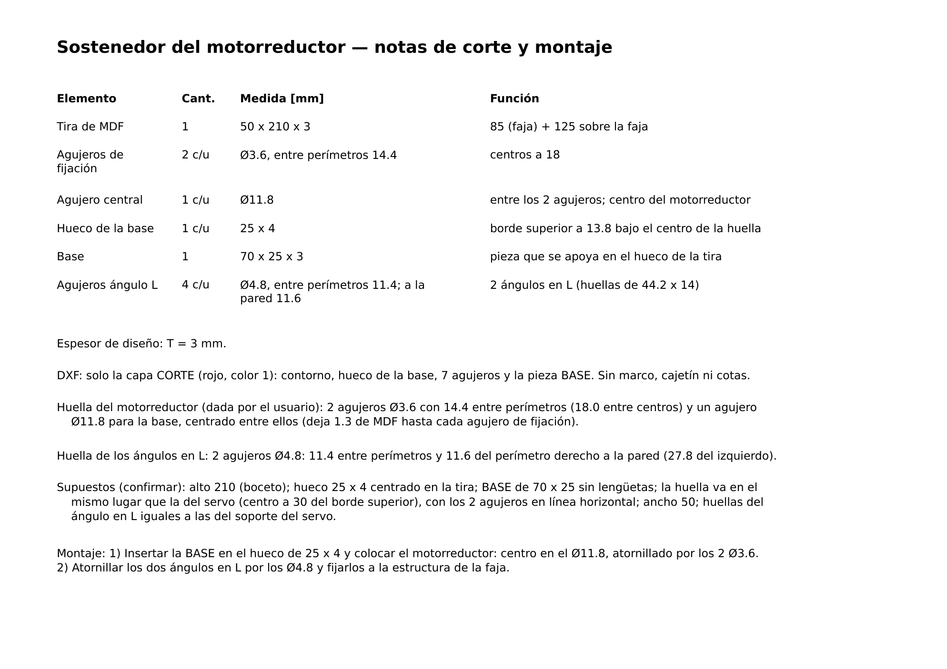
Acápite 24. Sostenedor del motorreductor: notas de corte y montaje.
Referido en: Capítulo 3, numeral 3.5 (motorreductor A1). Diagrama de David Diaz.

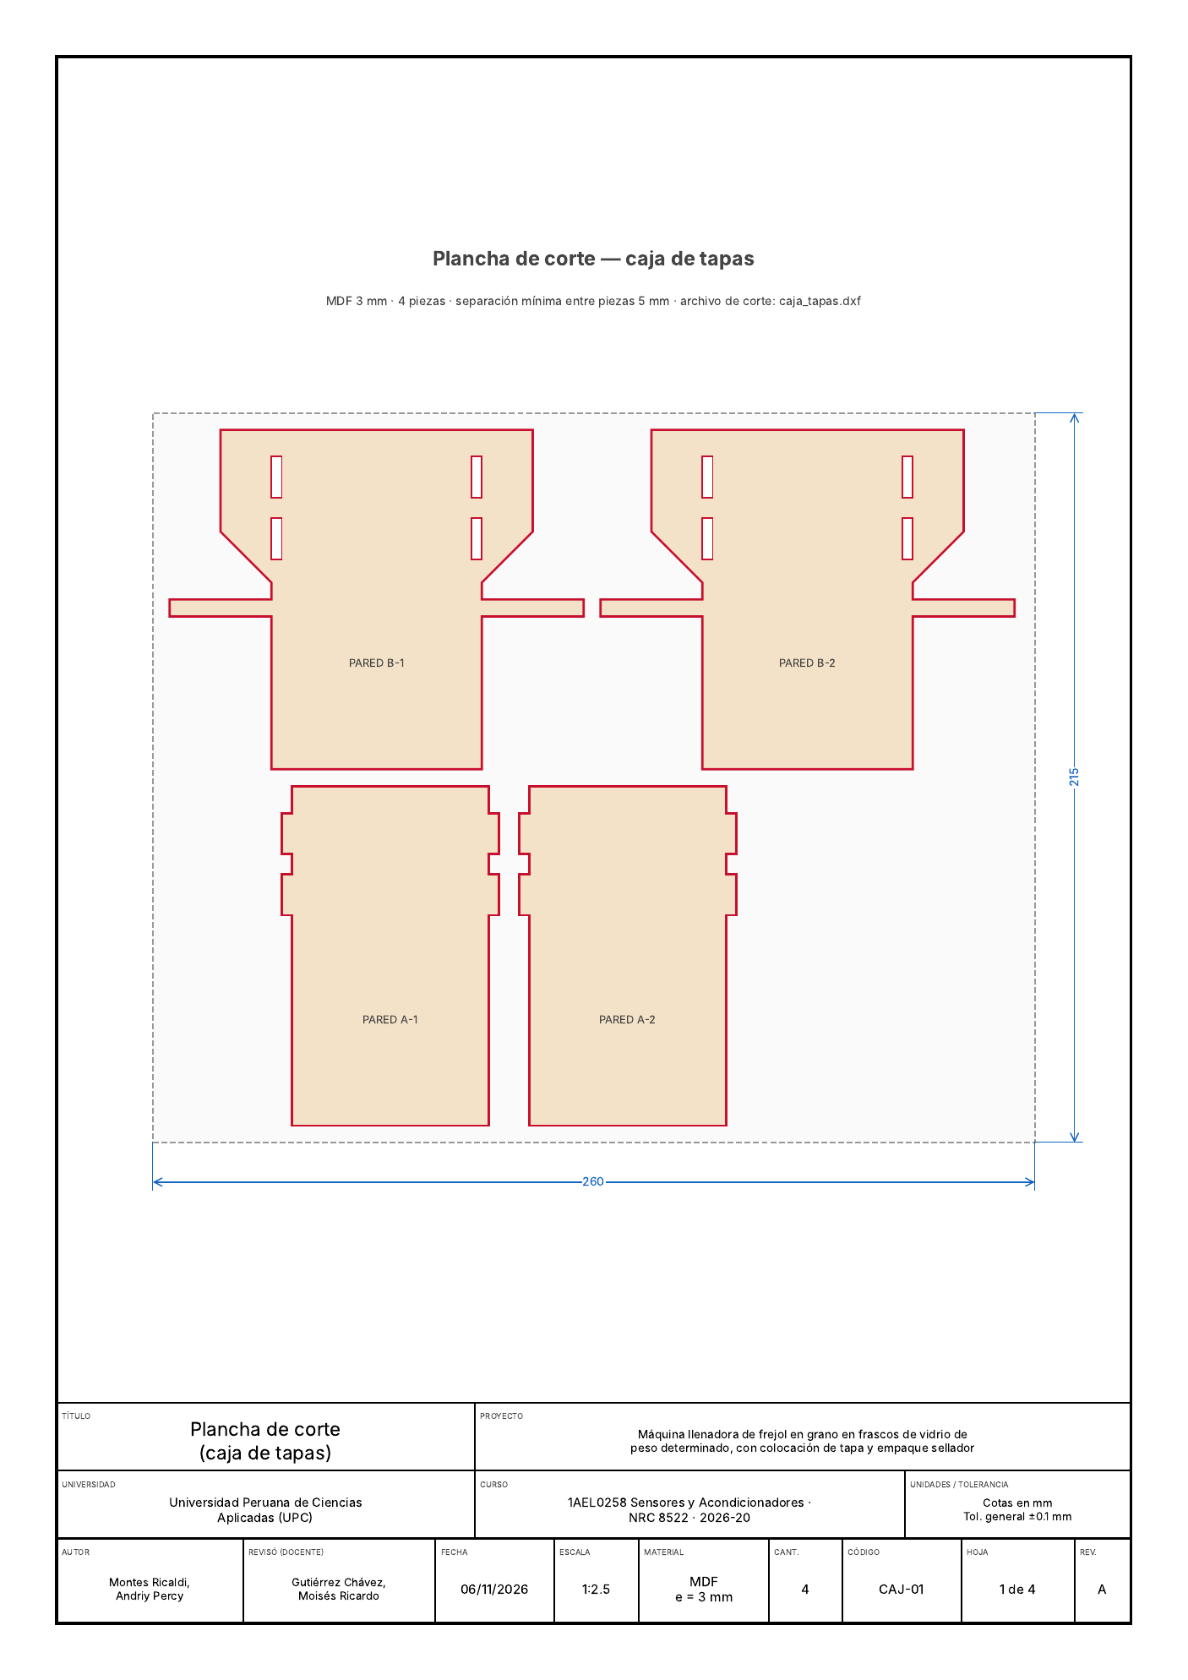
Acápite 25. Plano CAJ-01: plancha de corte de la caja de tapas.
Referido en: Capítulo 3, numeral 3.1 (servido de tapa). Diagrama de Andriy Montes.
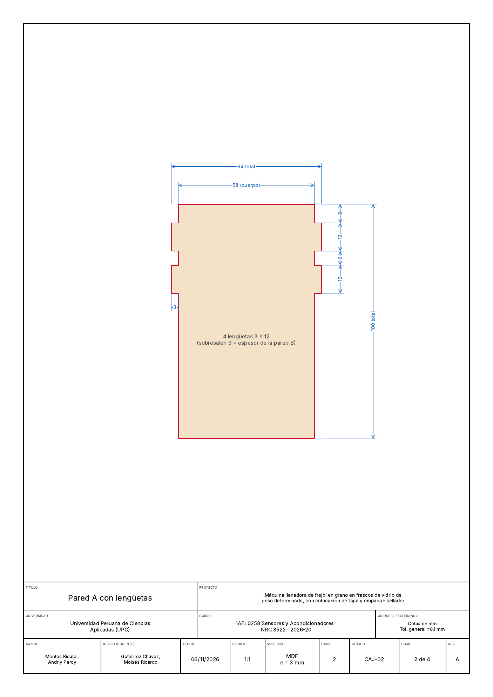
Acápite 26. Plano CAJ-02: caja de tapas, pared A con lengüetas.
Referido en: Capítulo 3, numeral 3.1 (servido de tapa). Diagrama de Andriy Montes.
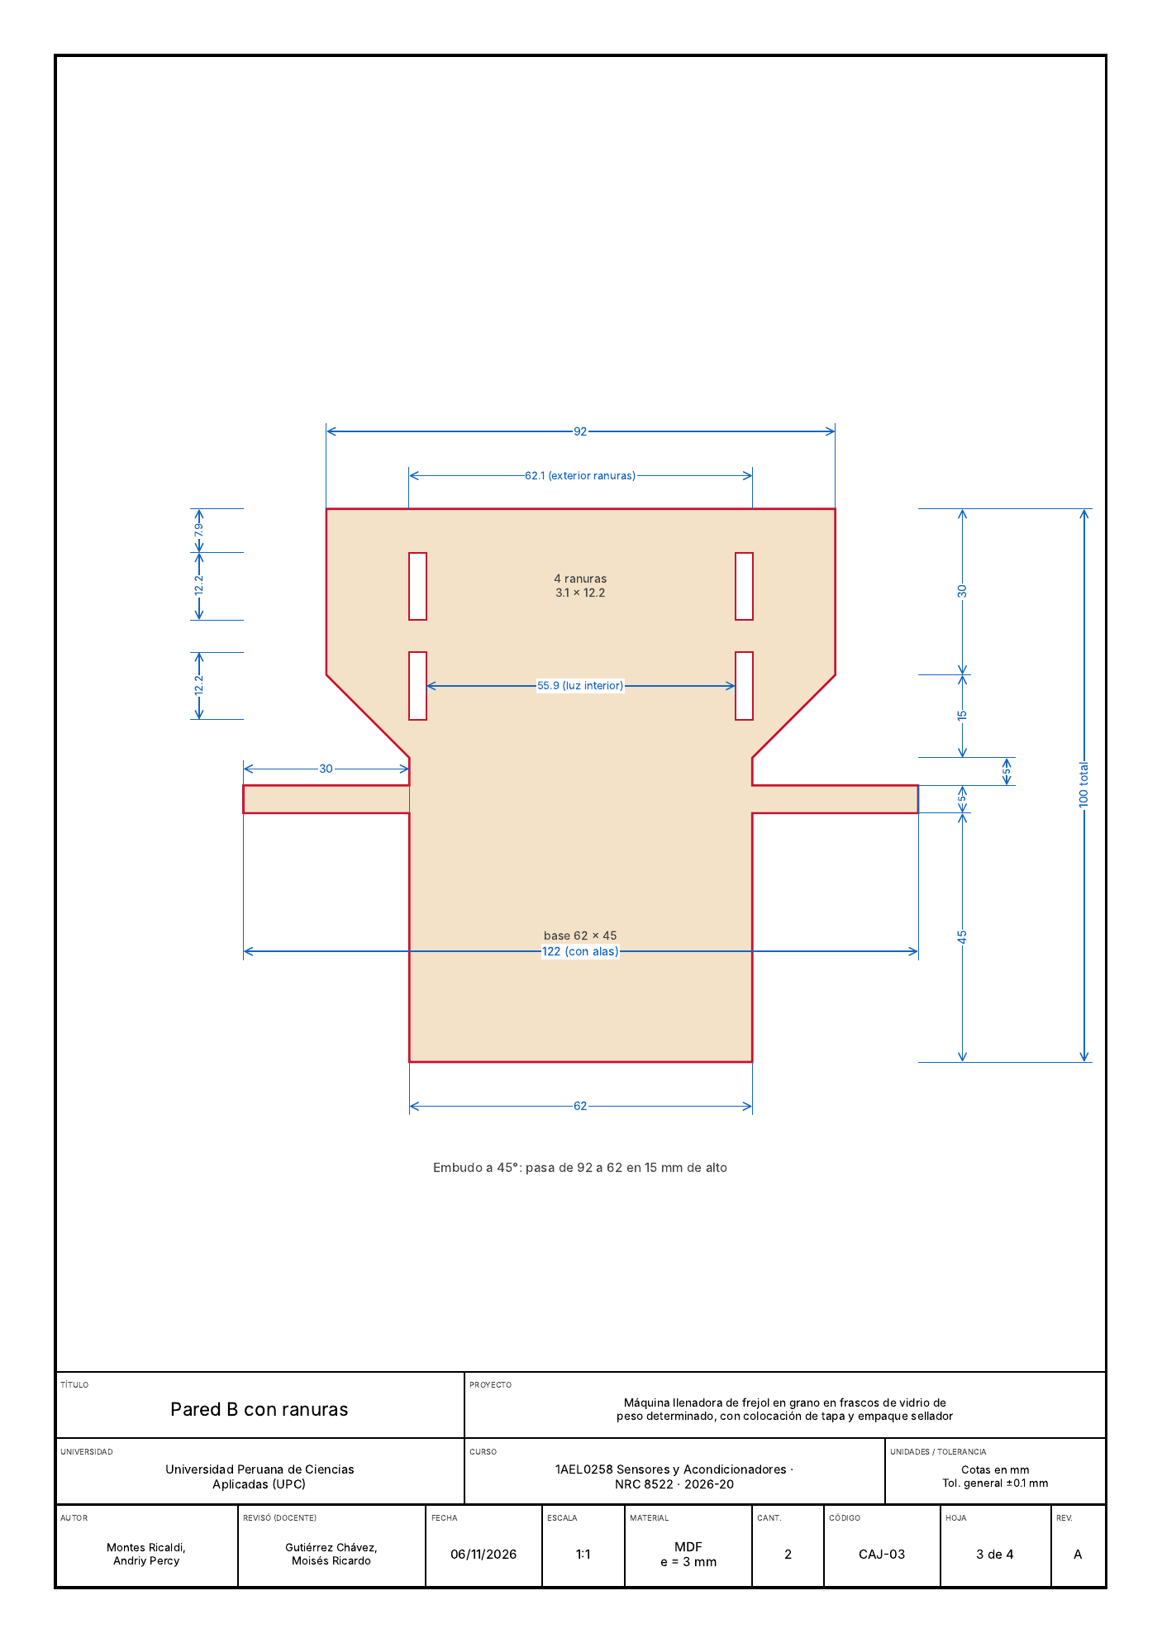
Acápite 27. Plano CAJ-03: caja de tapas, pared B con ranuras.
Referido en: Capítulo 3, numeral 3.1 (servido de tapa). Diagrama de Andriy Montes.
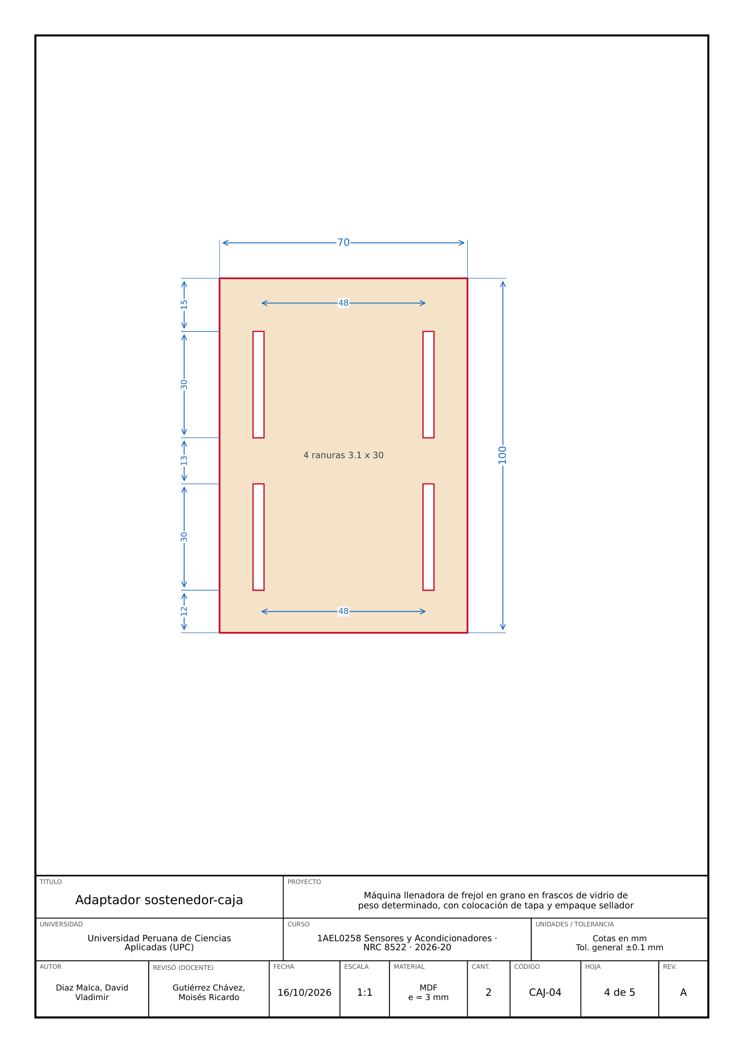
Acápite 28. Plano CAJ-04: adaptador sostenedor–caja.
Referido en: Capítulo 3, numeral 3.1 (servido de tapa). Diagrama de David Diaz.

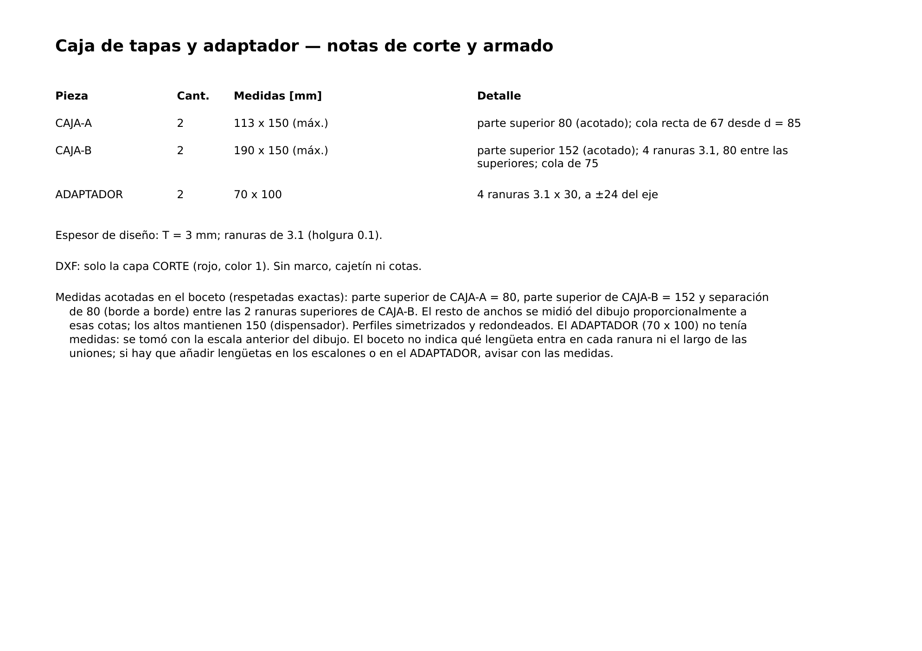
Acápite 29. Caja de tapas y adaptador: notas de corte y armado.
Referido en: Capítulo 3, numeral 3.1 (servido de tapa). Diagrama de David Diaz.

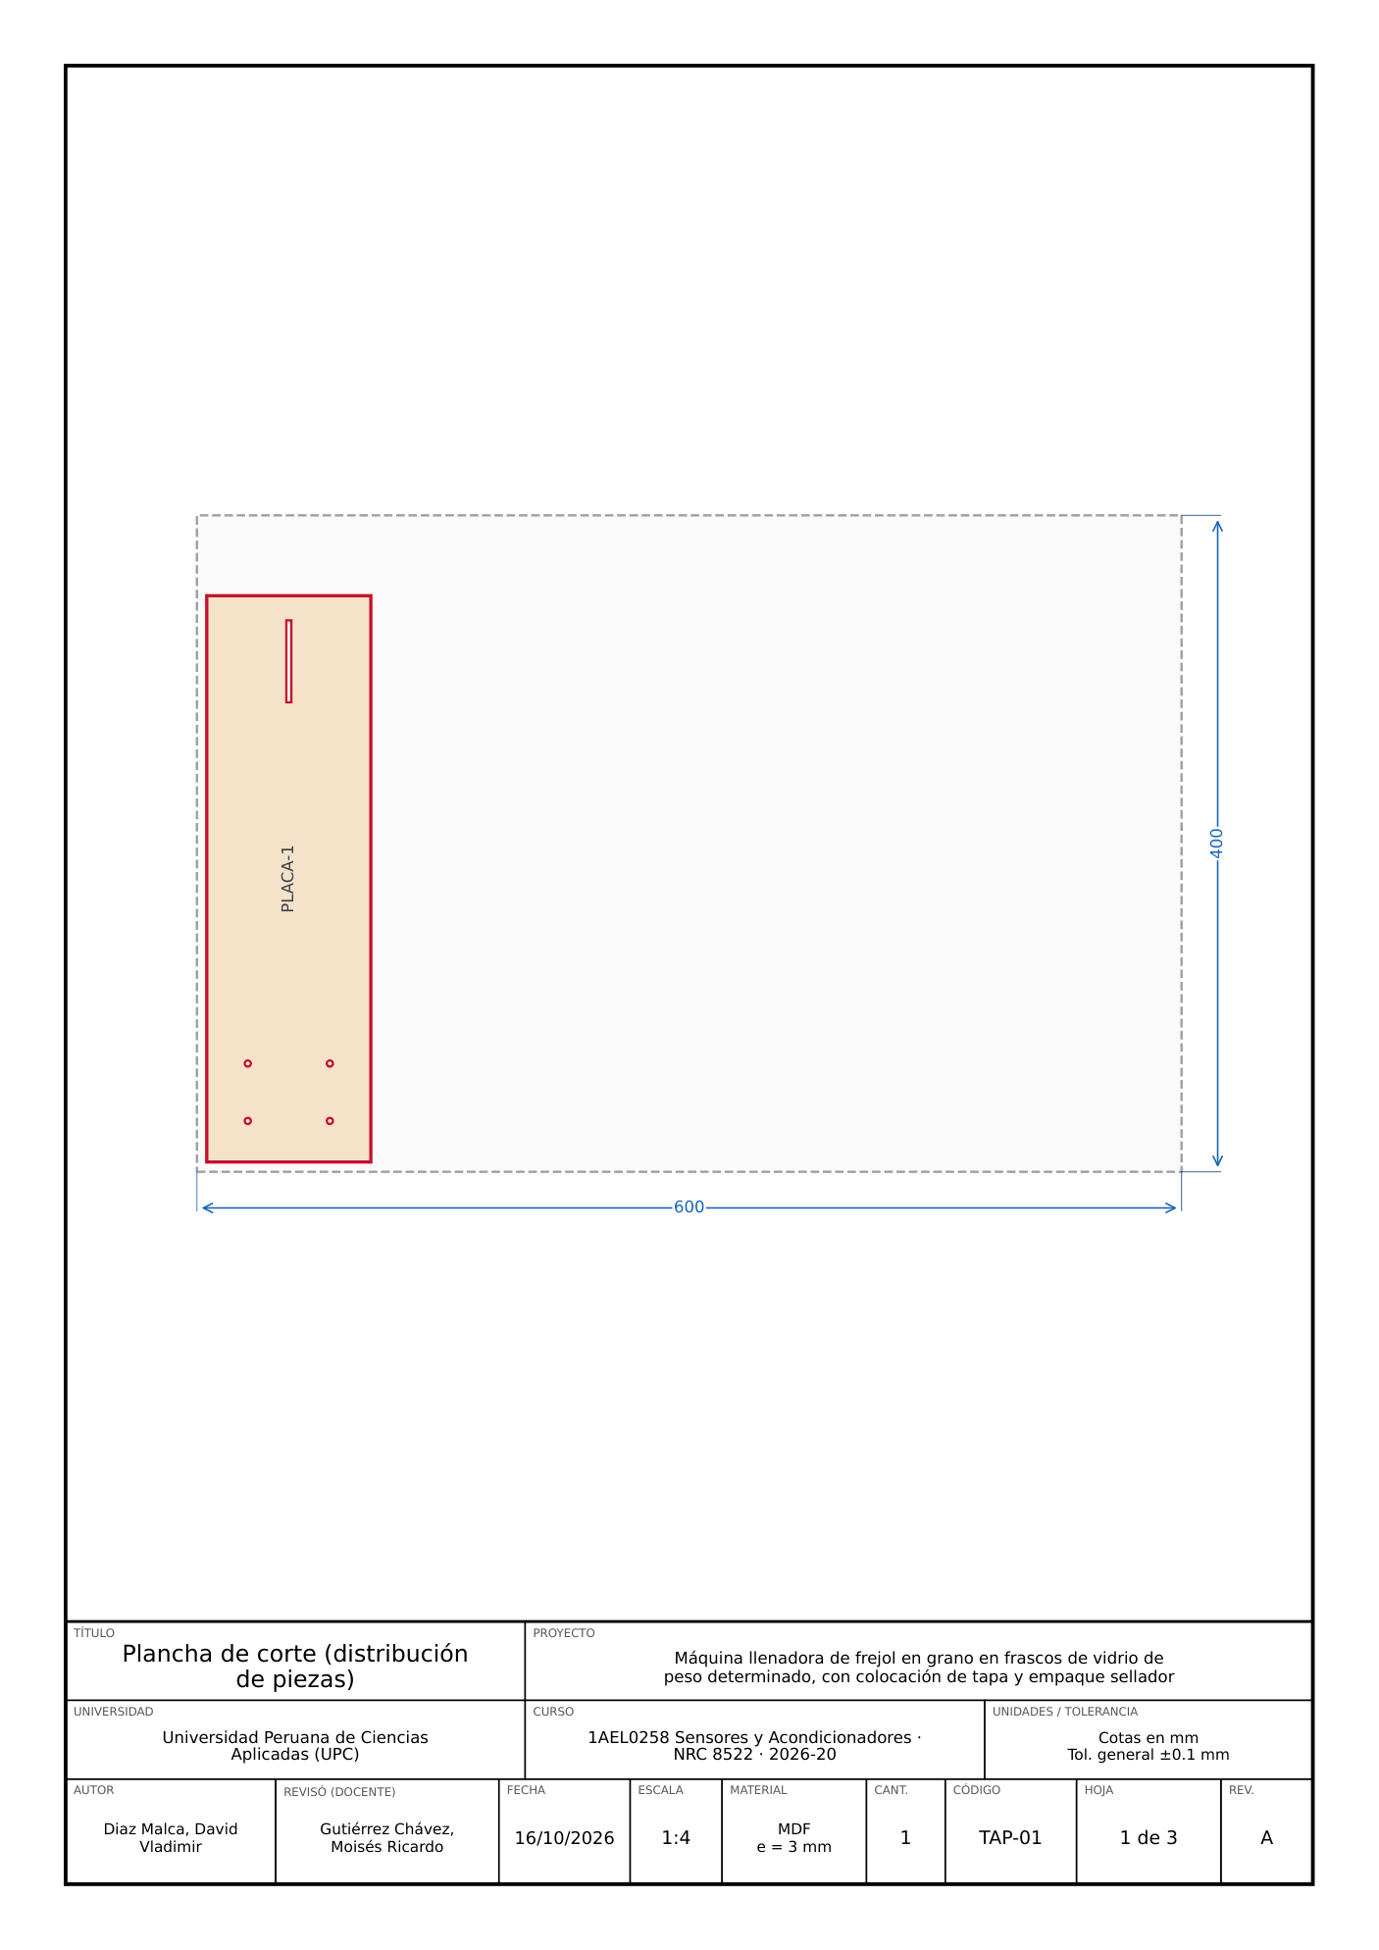
Acápite 30. Plano TAP-01: plancha de corte de la placa soporte de la caja de tapas.
Referido en: Capítulo 3, numeral 3.1 (servido de tapa). Diagrama de David Diaz.
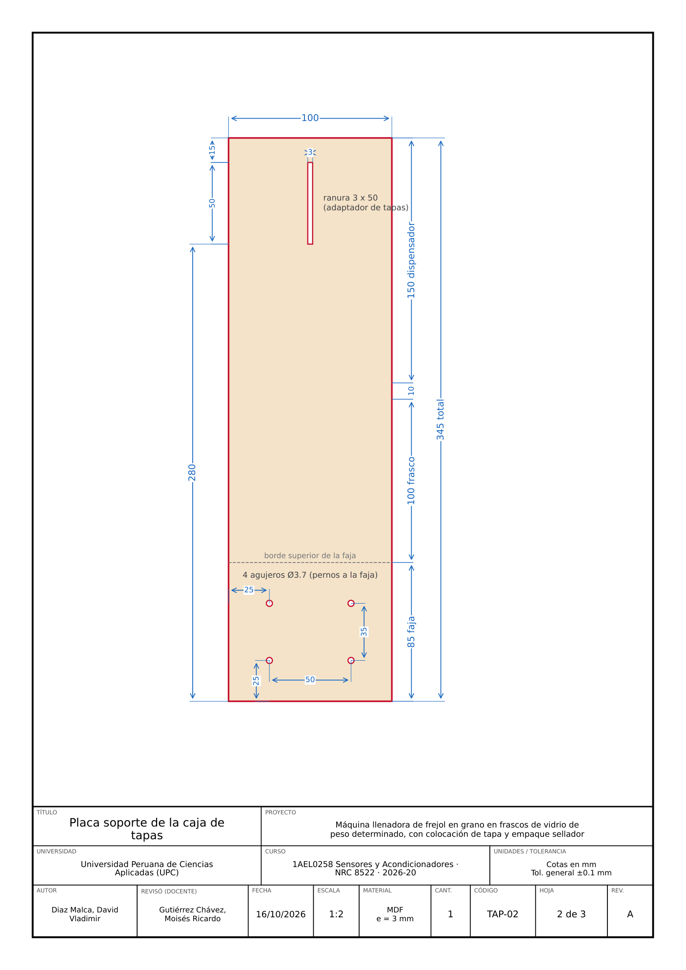
Acápite 31. Plano TAP-02: placa soporte de la caja de tapas.
Referido en: Capítulo 3, numeral 3.1 (servido de tapa). Diagrama de David Diaz.

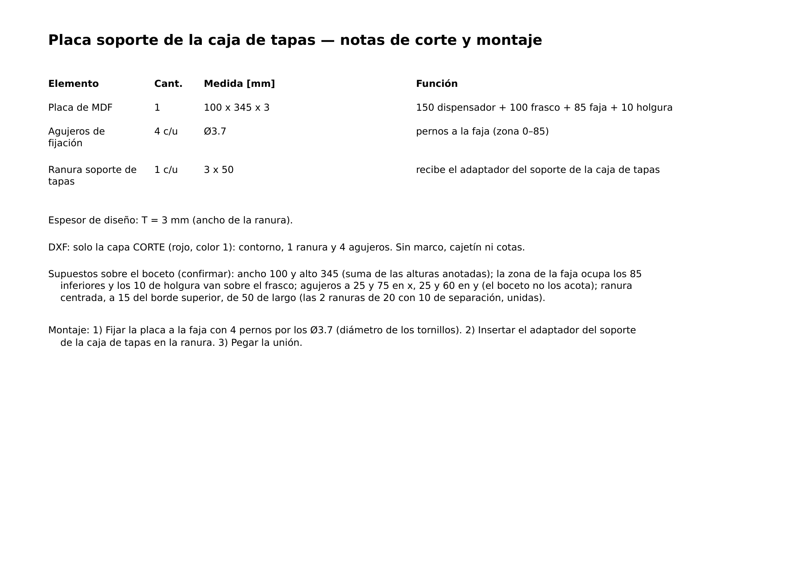
Acápite 32. Placa soporte de la caja de tapas: notas de corte y montaje.
Referido en: Capítulo 3, numeral 3.1 (servido de tapa). Diagrama de David Diaz.

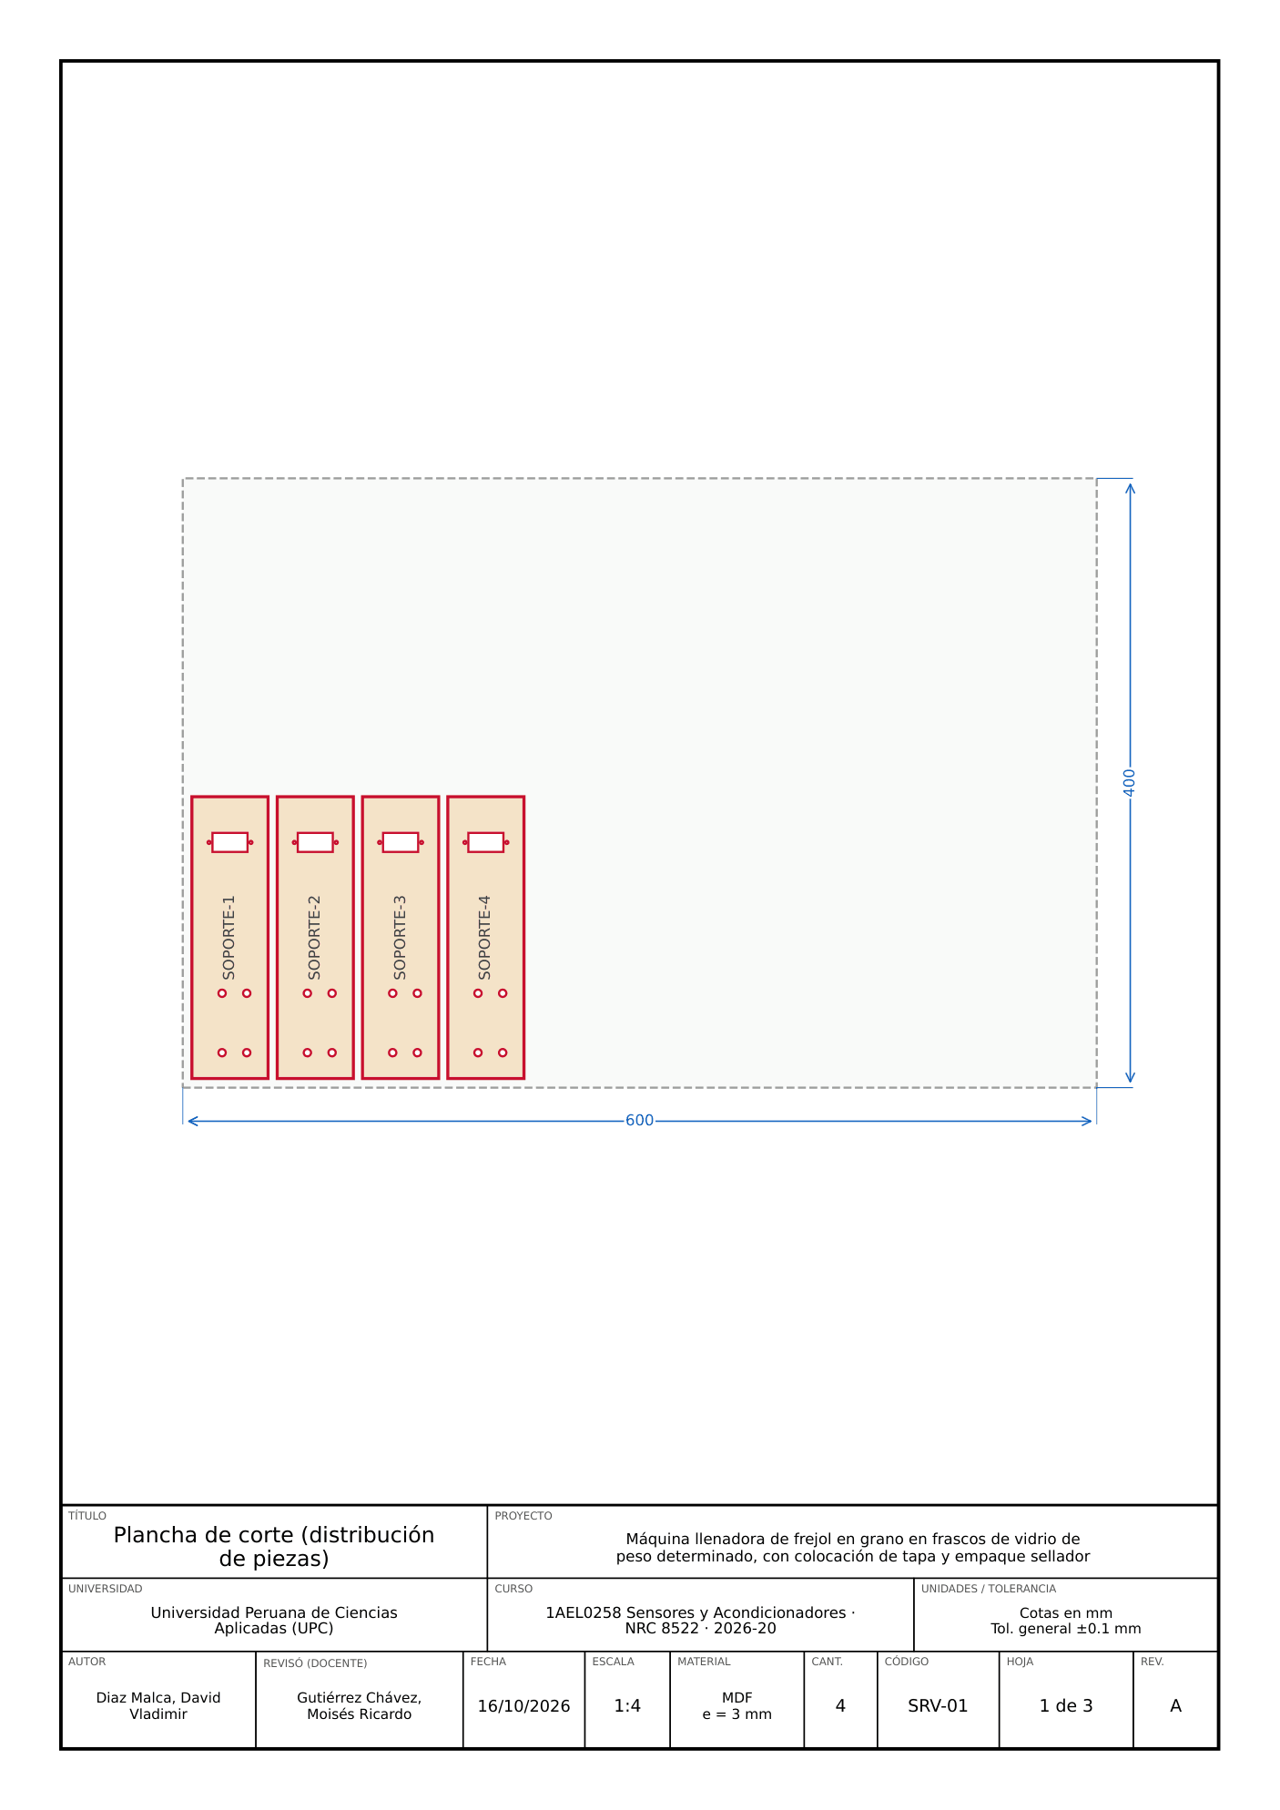
Acápite 33. Plano SRV-01: plancha de corte de los sostenedores de servomotor.
Referido en: Capítulo 3, numeral 3.5 (topes y compuertas). Diagrama de David Diaz.
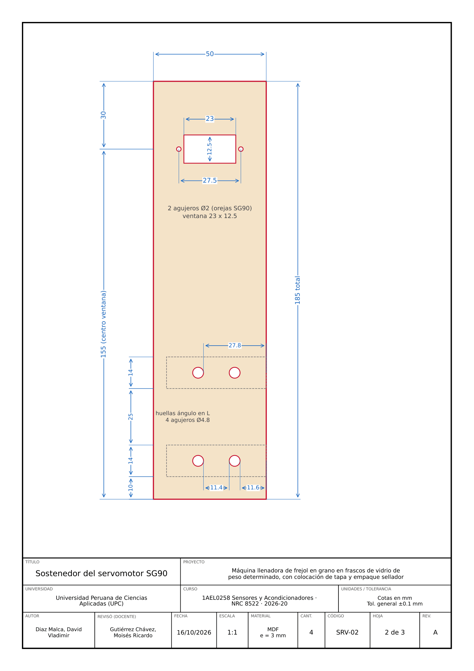
Acápite 34. Plano SRV-02: sostenedor del servomotor SG90.
Referido en: Capítulo 3, numeral 3.5 (topes y compuertas). Diagrama de David Diaz.

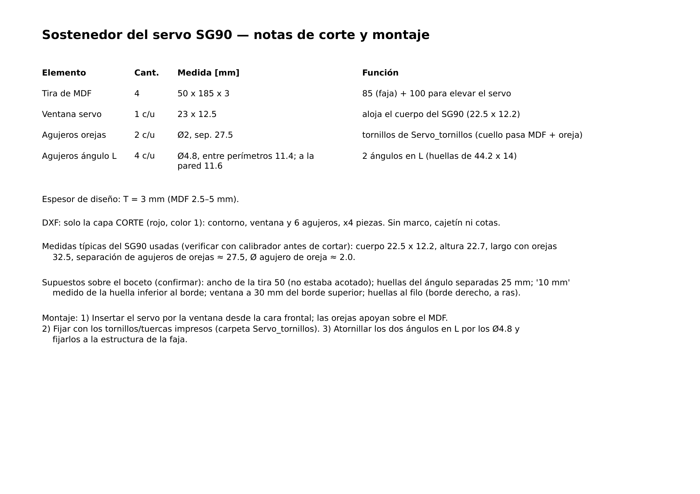
Acápite 35. Sostenedor del servomotor SG90: notas de corte y montaje.
Referido en: Capítulo 3, numeral 3.5 (topes y compuertas). Diagrama de David Diaz.
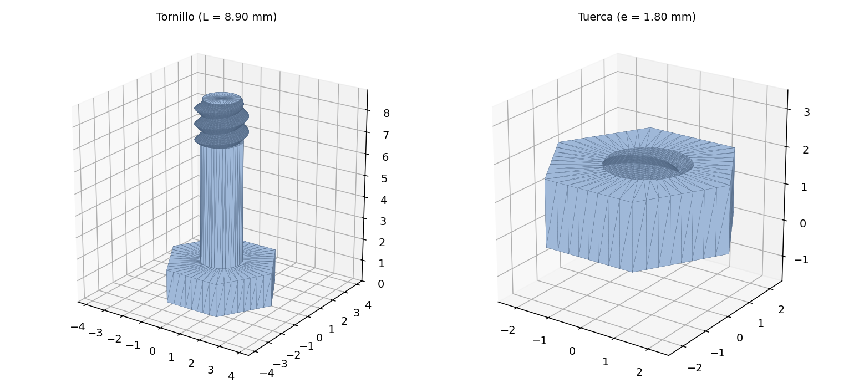
Acápite 36. Tornillo y tuerca impresos en 3D para fijar el SG90 al MDF (vista previa del modelo).
Referido en: Capítulo 3, numeral 3.5 (topes y compuertas). Diagrama de David Diaz.

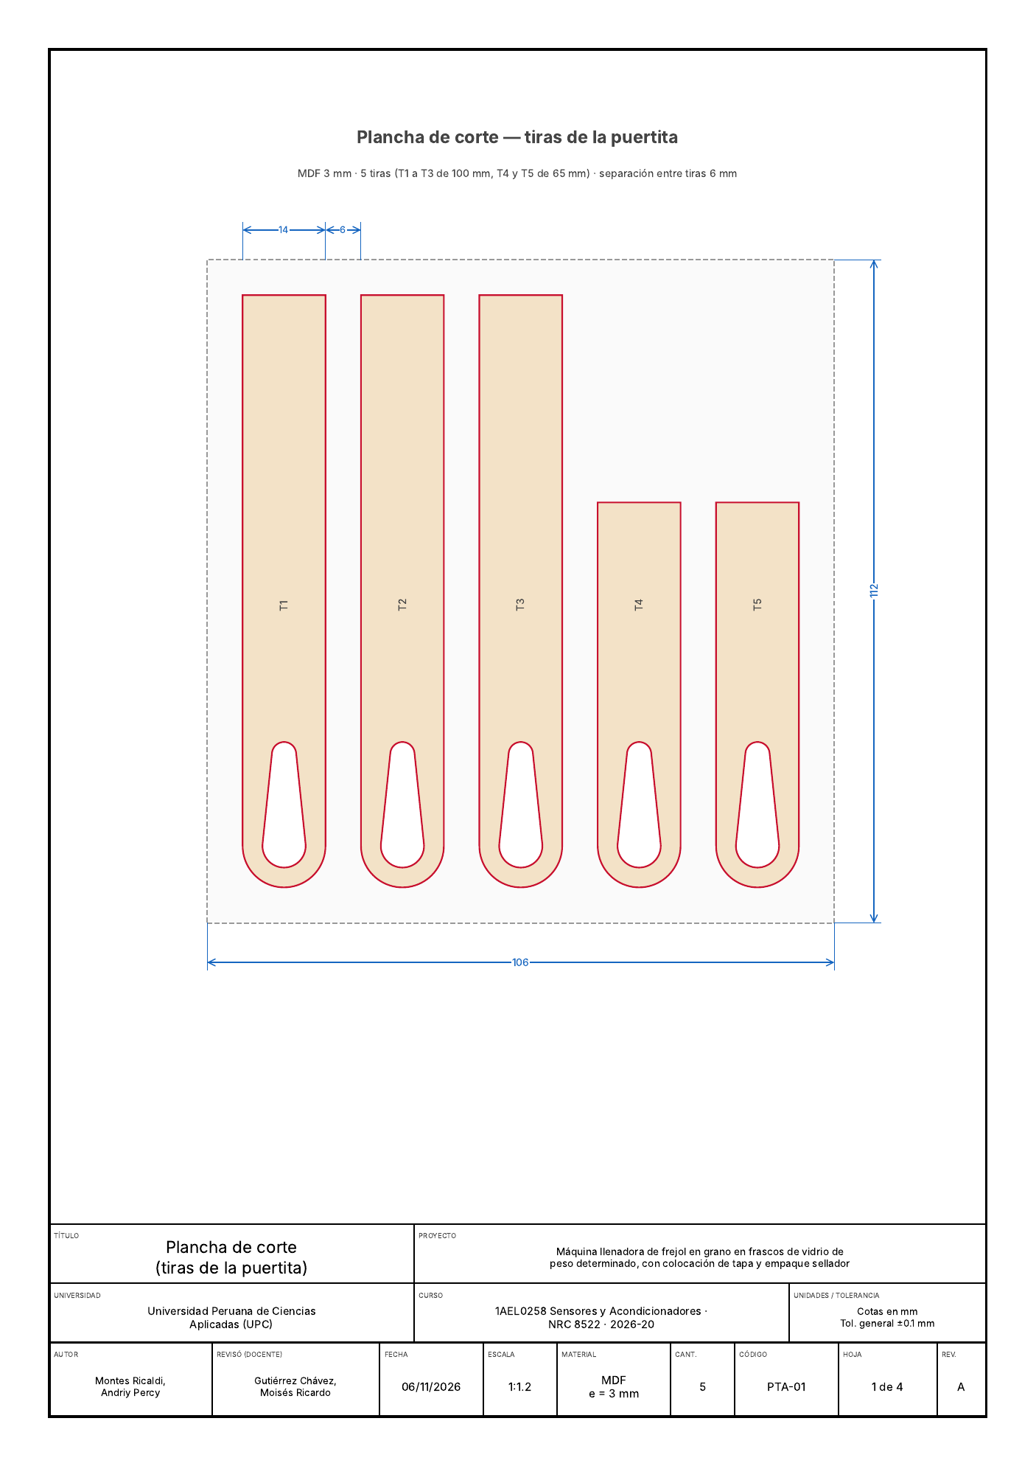
Acápite 37. Plano PTA-01: plancha de corte de las tiras de la puertita.
Referido en: Capítulo 3, numeral 3.5 (topes y compuertas). Diagrama de Andriy Montes.
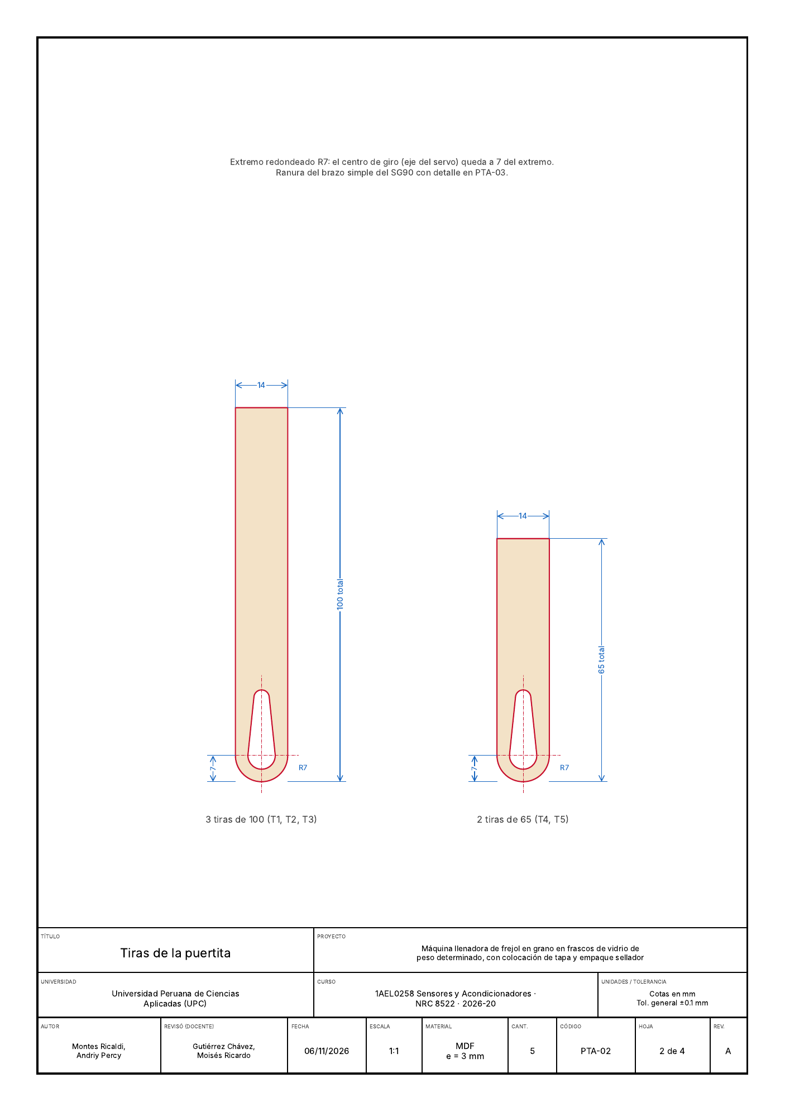
Acápite 38. Plano PTA-02: tiras de la puertita (3 de 100 mm y 2 de 65 mm).
Referido en: Capítulo 3, numeral 3.5 (topes y compuertas). Diagrama de Andriy Montes.
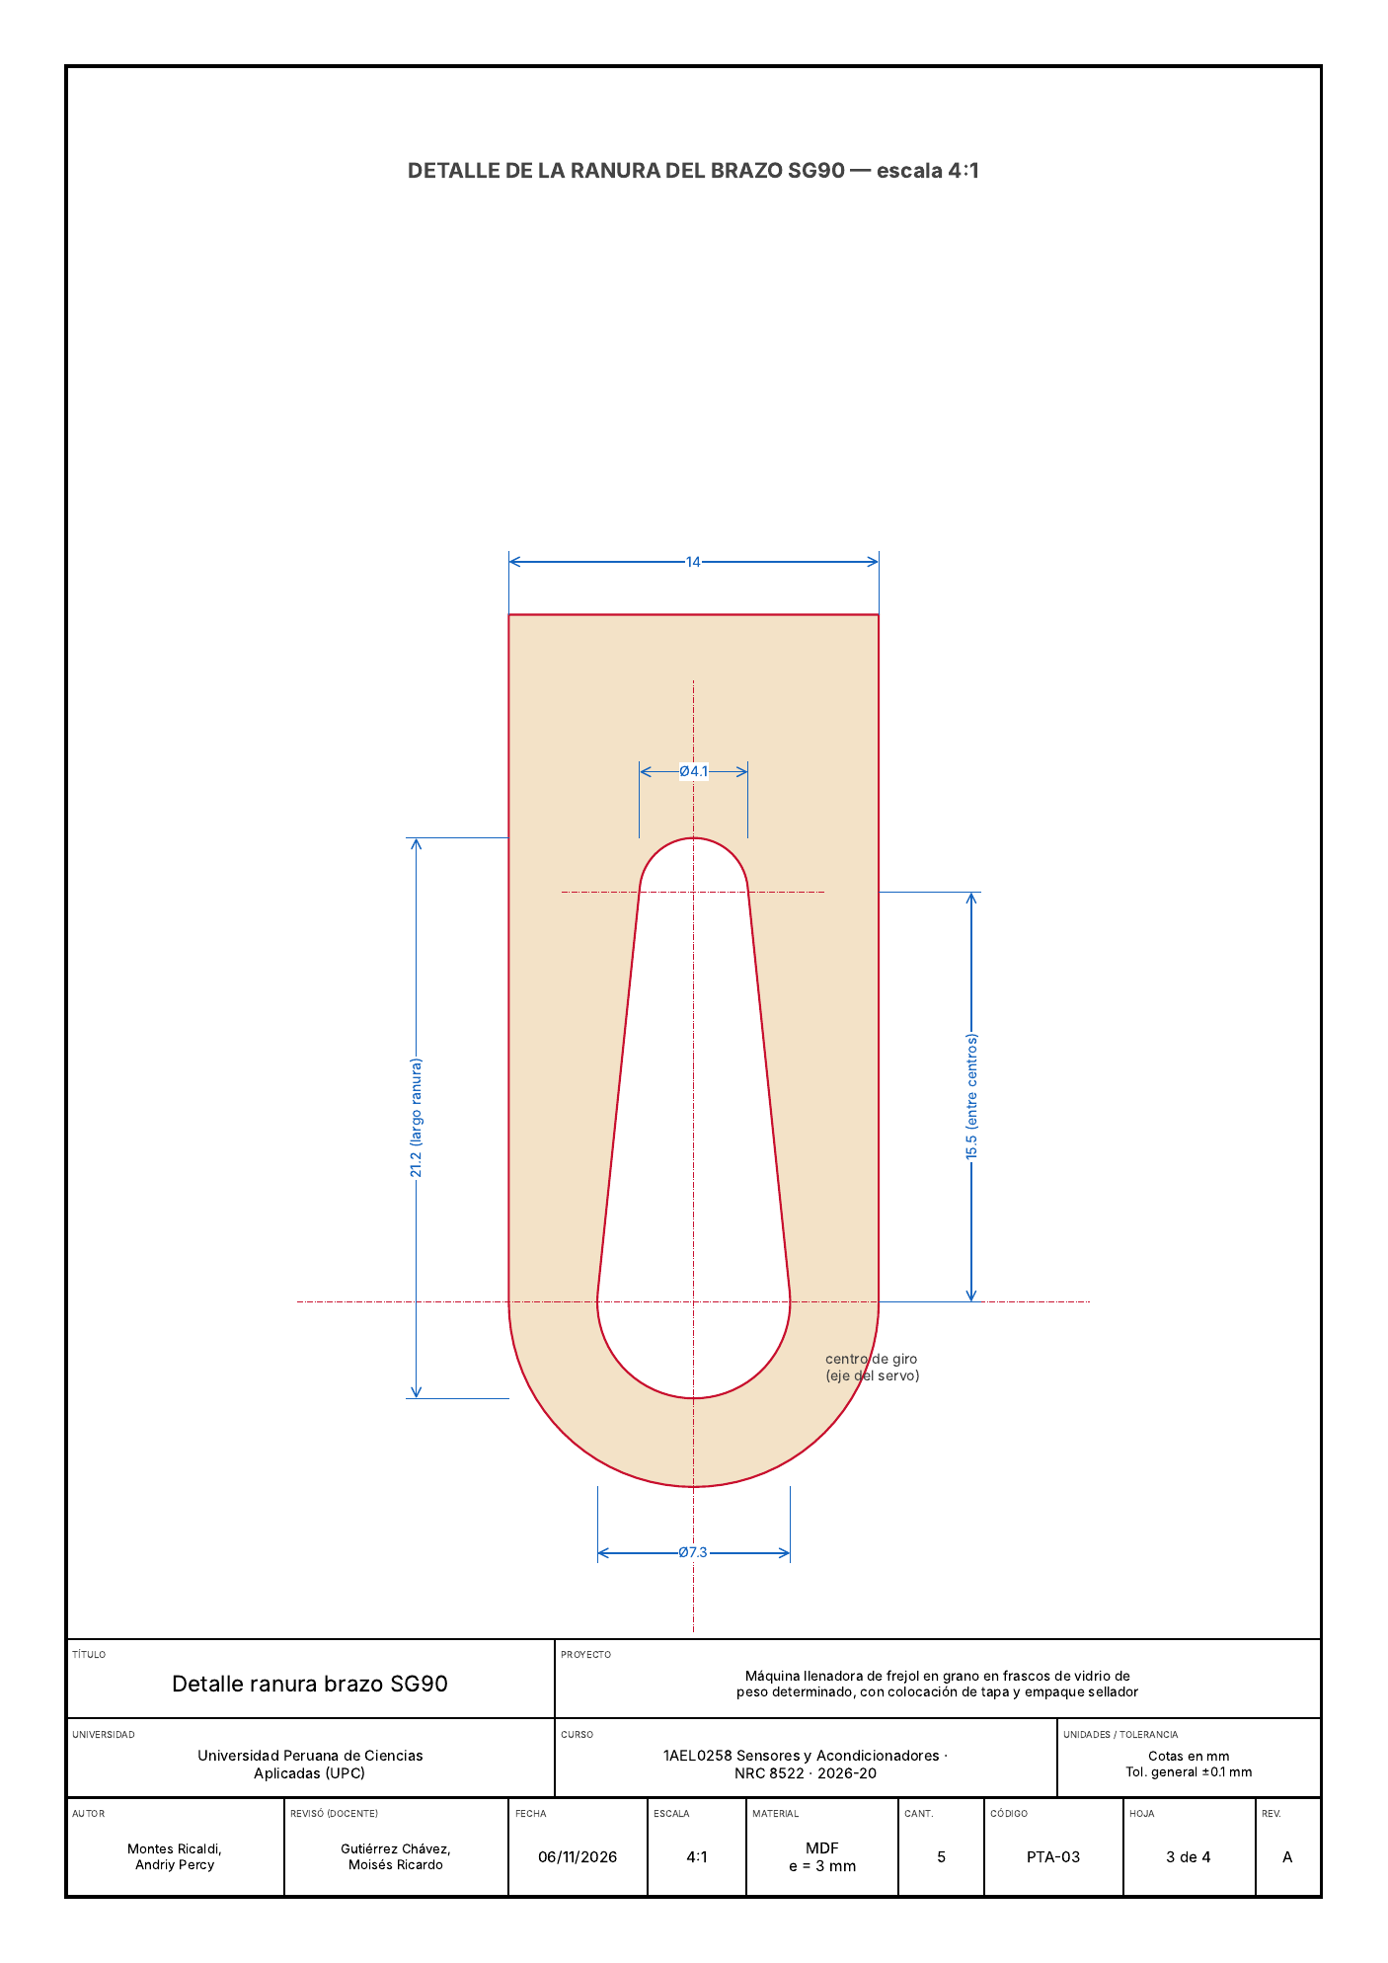
Acápite 39. Plano PTA-03: detalle de la ranura del brazo del servomotor.
Referido en: Capítulo 3, numeral 3.5 (topes y compuertas). Diagrama de Andriy Montes.

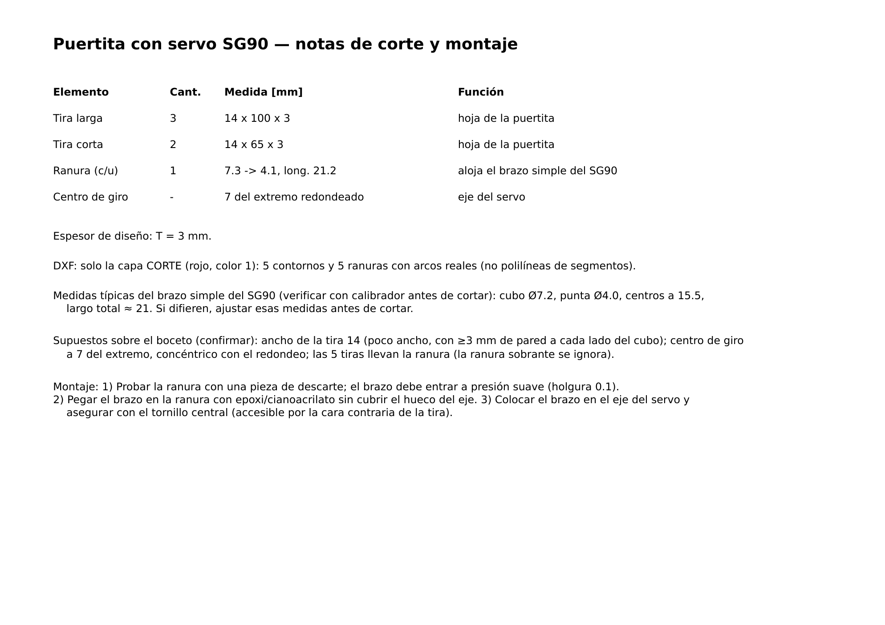
Acápite 40. Puertita con servomotor SG90: notas de corte y montaje.
Referido en: Capítulo 3, numeral 3.5 (topes y compuertas). Diagrama de David Diaz.

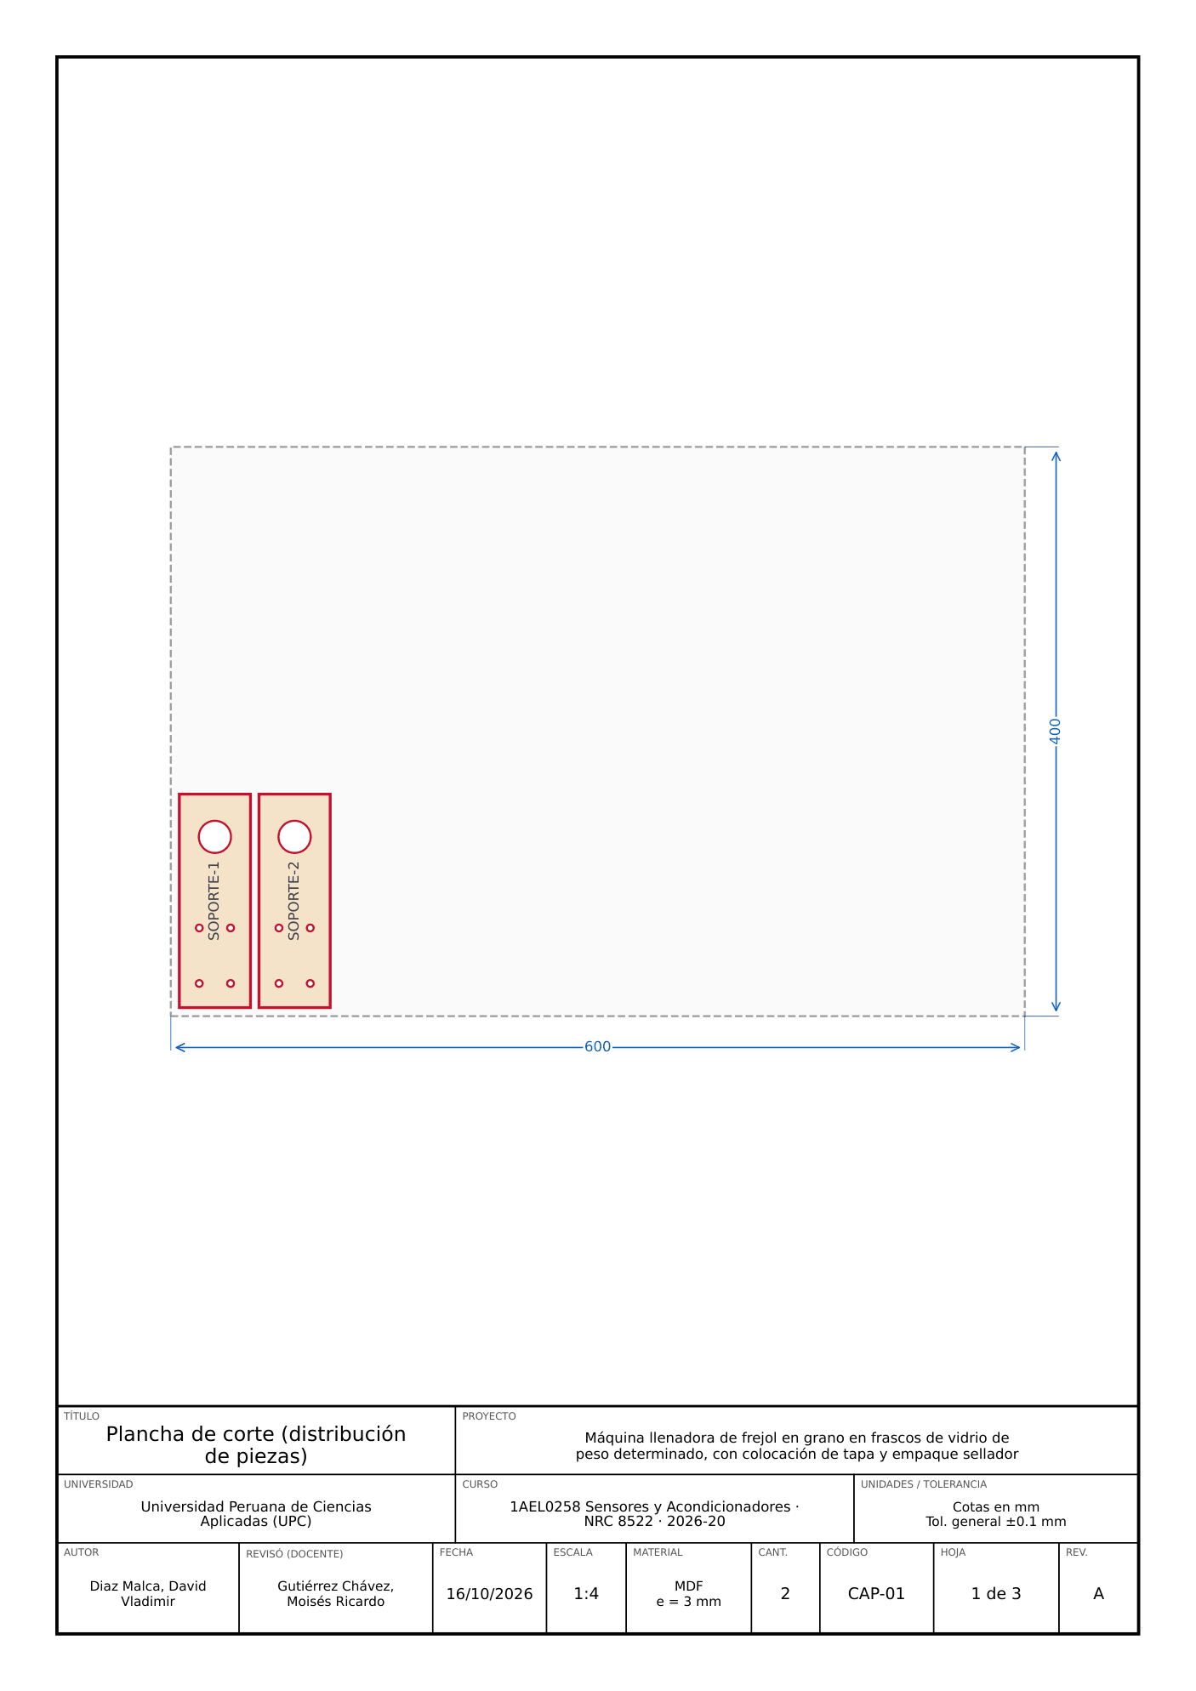
Acápite 41. Plano CAP-01: plancha de corte de los sostenedores del sensor capacitivo.
Referido en: Capítulo 3, numeral 3.4 (sensores capacitivos). Diagrama de David Diaz.
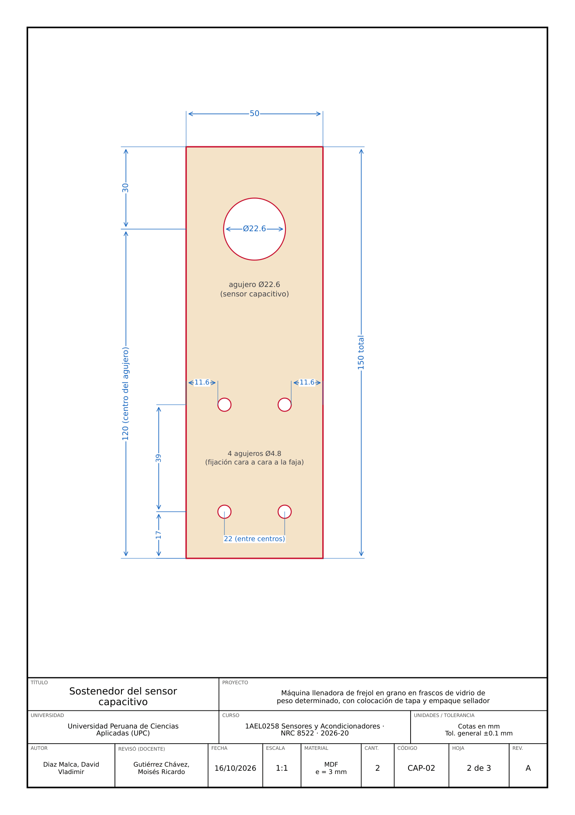
Acápite 42. Plano CAP-02: sostenedor del sensor capacitivo.
Referido en: Capítulo 3, numeral 3.4 (sensores capacitivos). Diagrama de David Diaz.

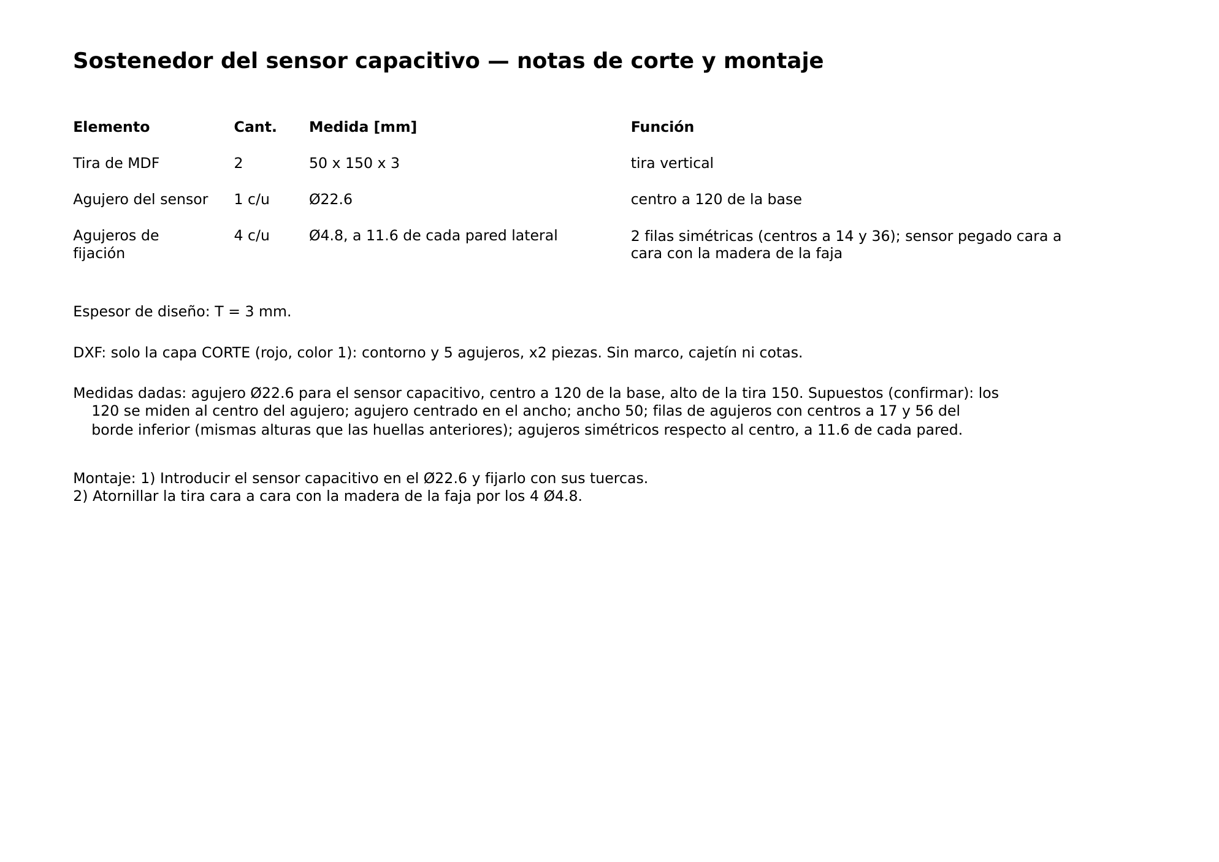
Acápite 43. Sostenedor del sensor capacitivo: notas de corte y montaje.
Referido en: Capítulo 3, numeral 3.4 (sensores capacitivos). Diagrama de David Diaz.

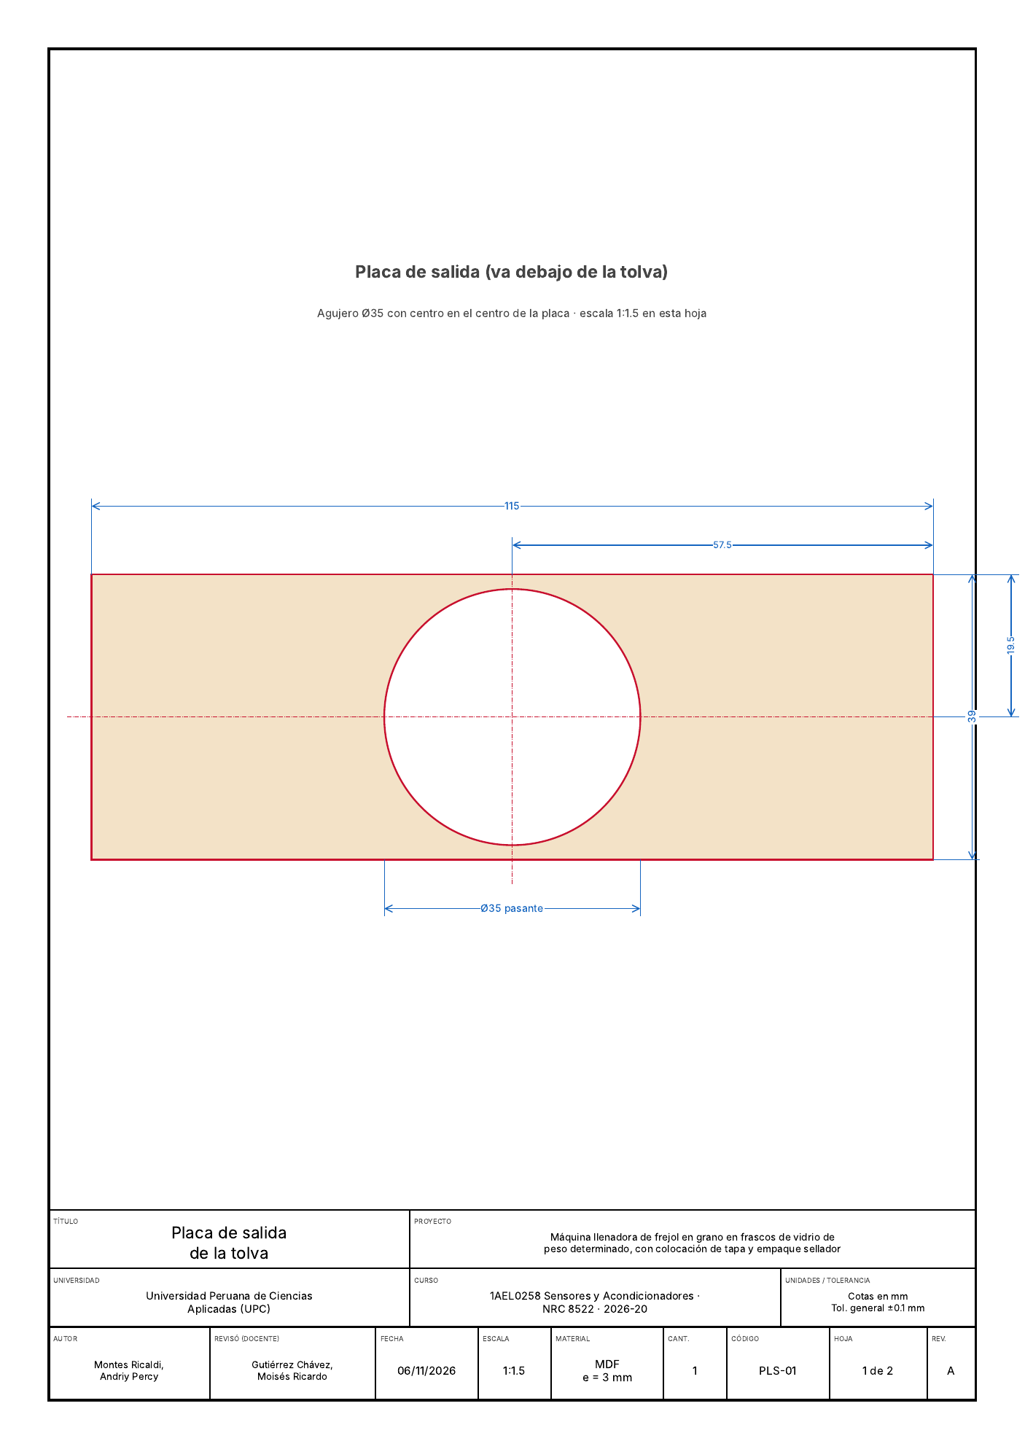
Acápite 44. Plano PLS-01: placa de salida de la tolva (agujero Ø35).
Referido en: Capítulo 3, numeral 3.1 (tolva). Diagrama de Andriy Montes.
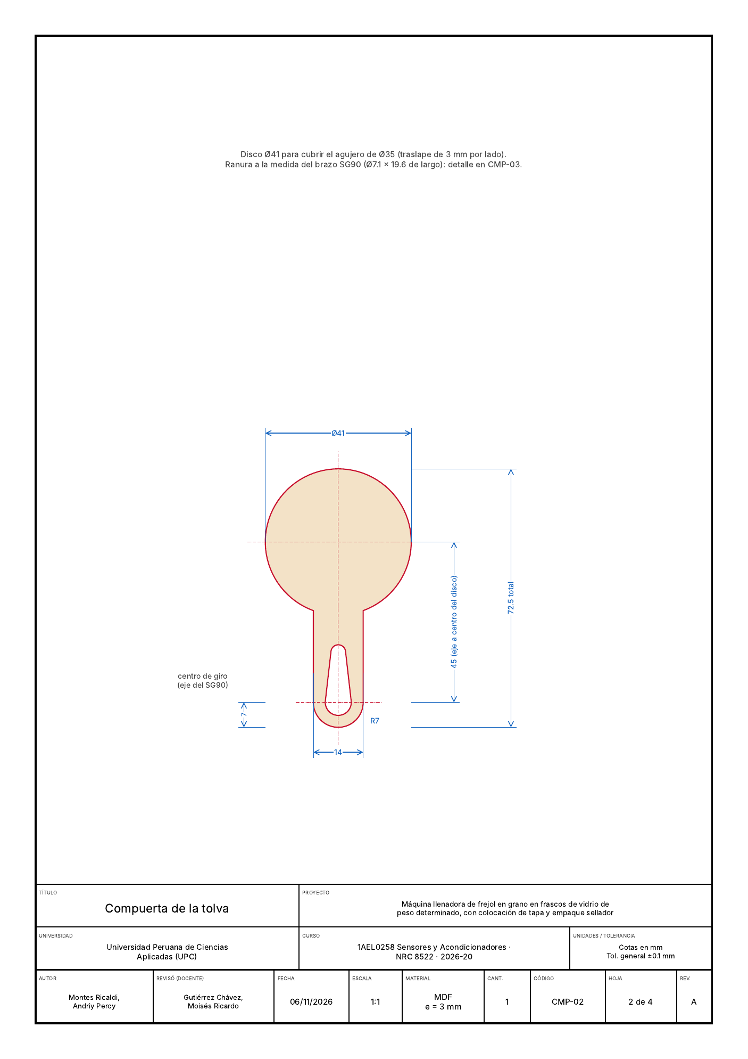
Acápite 45. Plano CMP-02: compuerta de la tolva con servomotor SG90 (A5).
Referido en: Capítulo 3, numeral 3.5 (topes y compuertas). Diagrama de Andriy Montes.
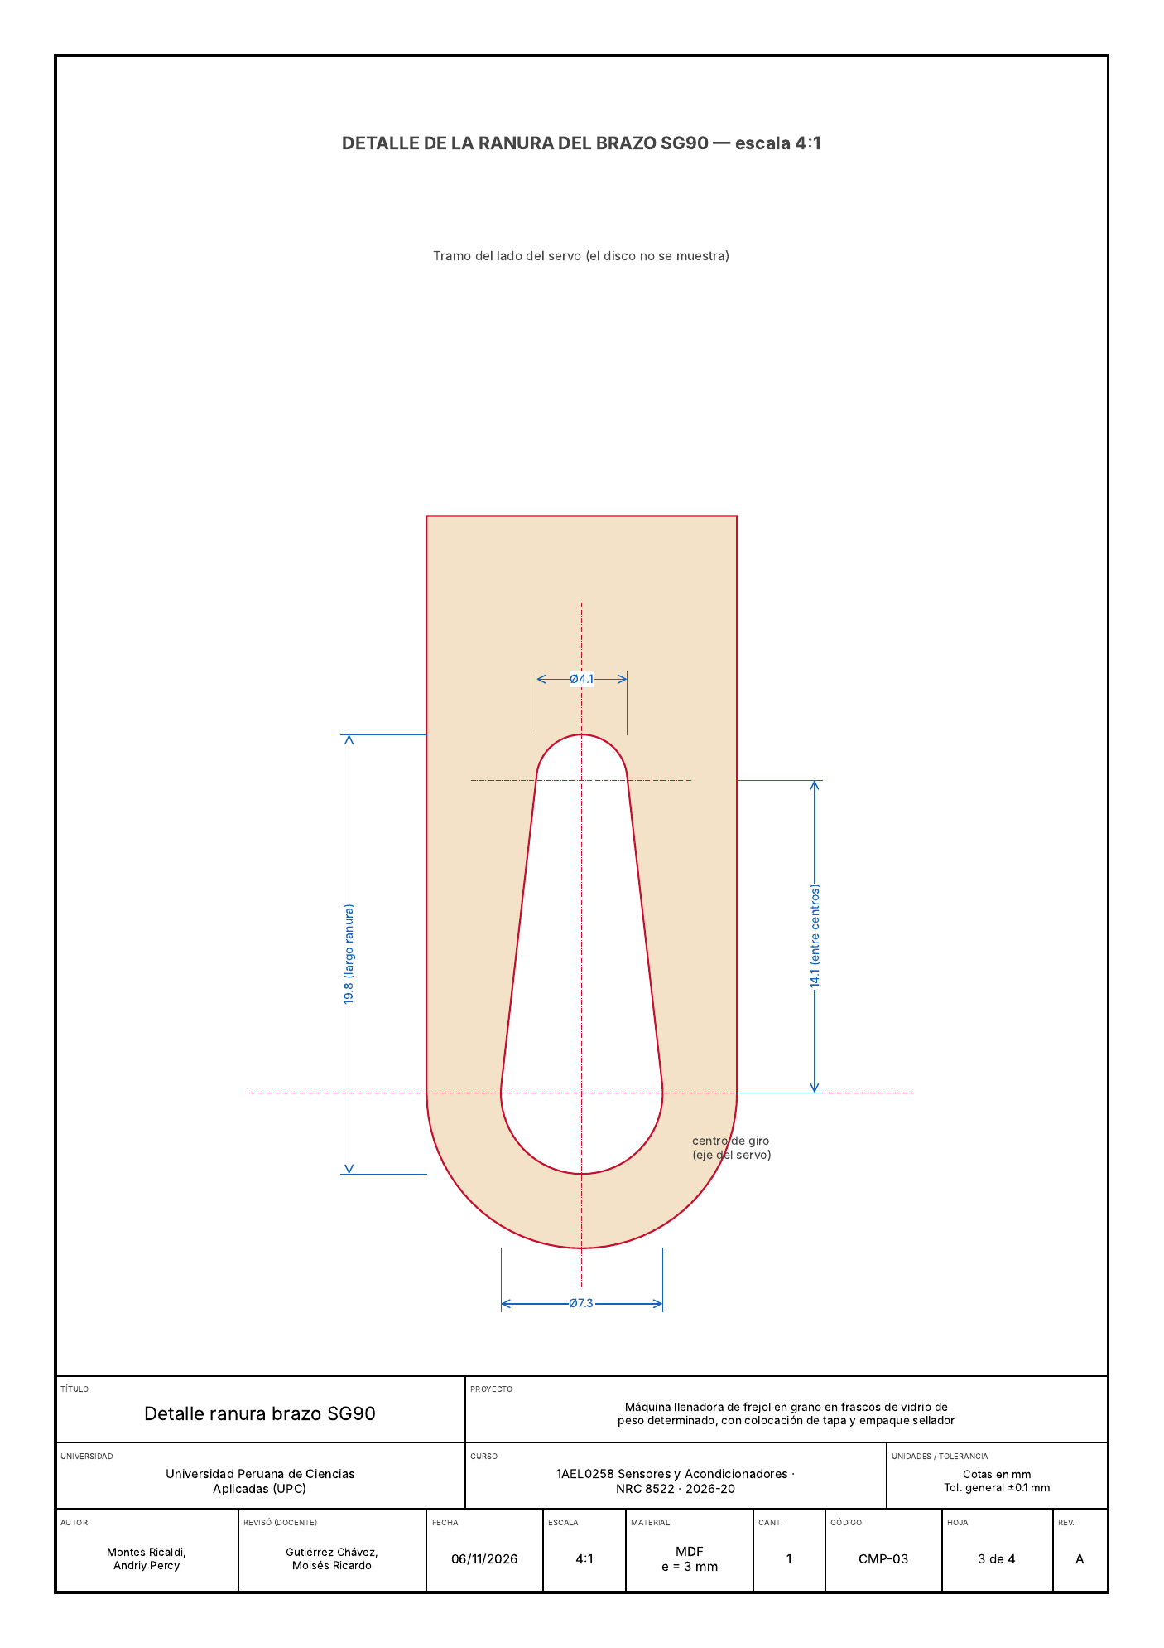
Acápite 46. Plano CMP-03: detalle de la ranura del brazo del servomotor en la compuerta.
Referido en: Capítulo 3, numeral 3.5 (topes y compuertas). Diagrama de Andriy Montes.
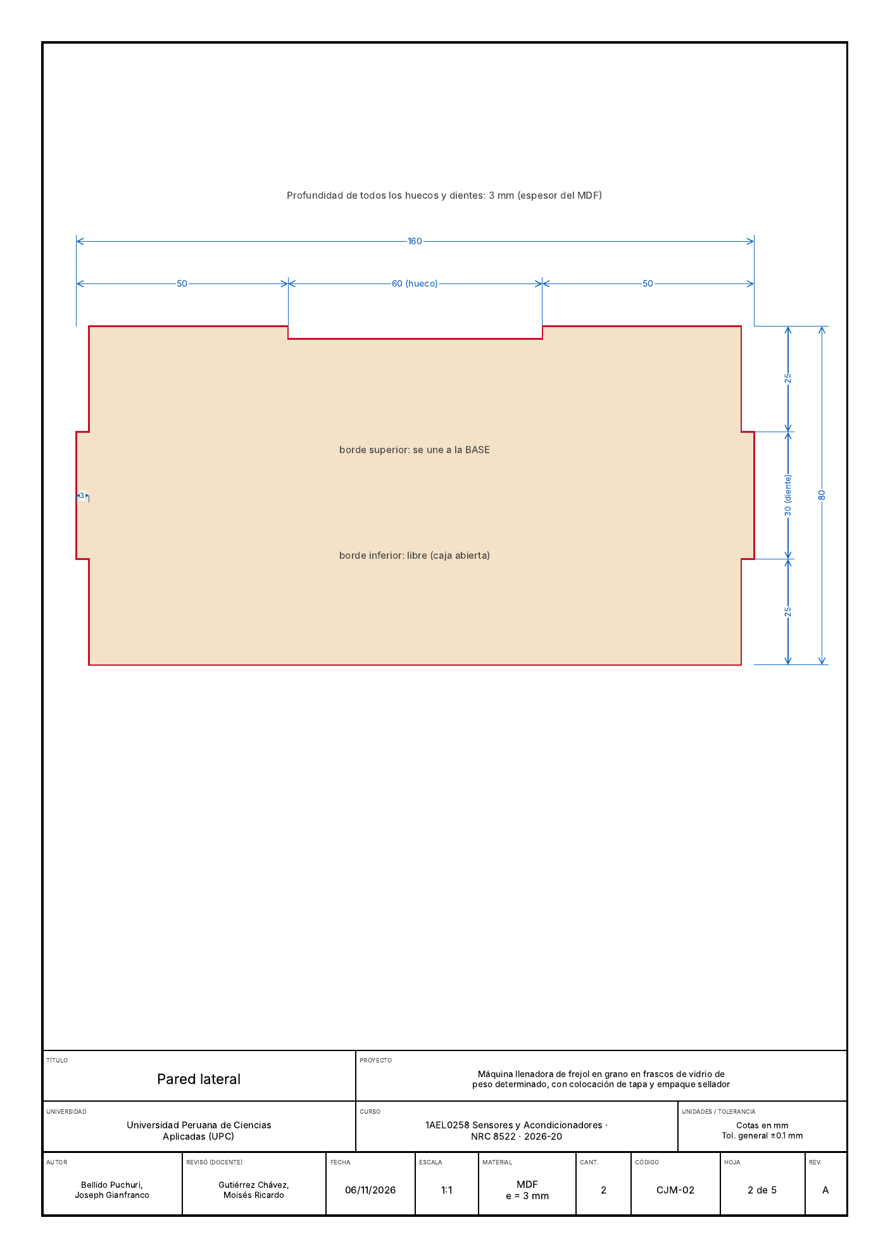
Acápite 47. Plano CJM-02: caja de MDF, pared lateral.
Referido en: Capítulo 3, numeral 3.1. Diagrama de Joseph Bellido.
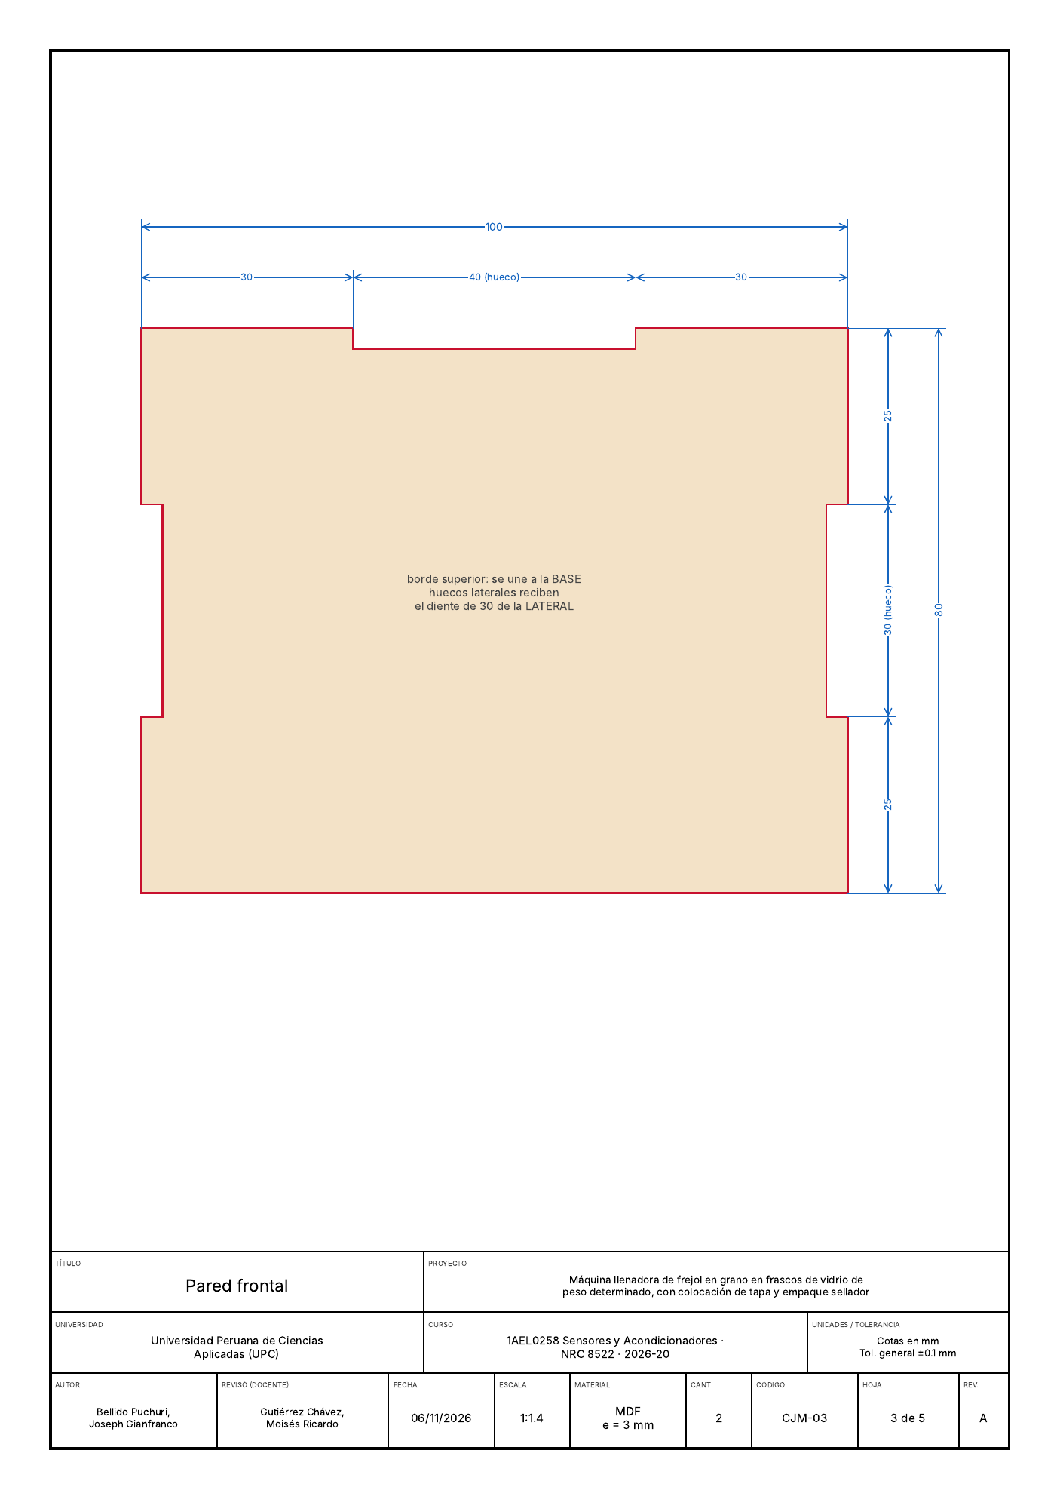
Acápite 48. Plano CJM-03: caja de MDF, pared frontal.
Referido en: Capítulo 3, numeral 3.1. Diagrama de Joseph Bellido.
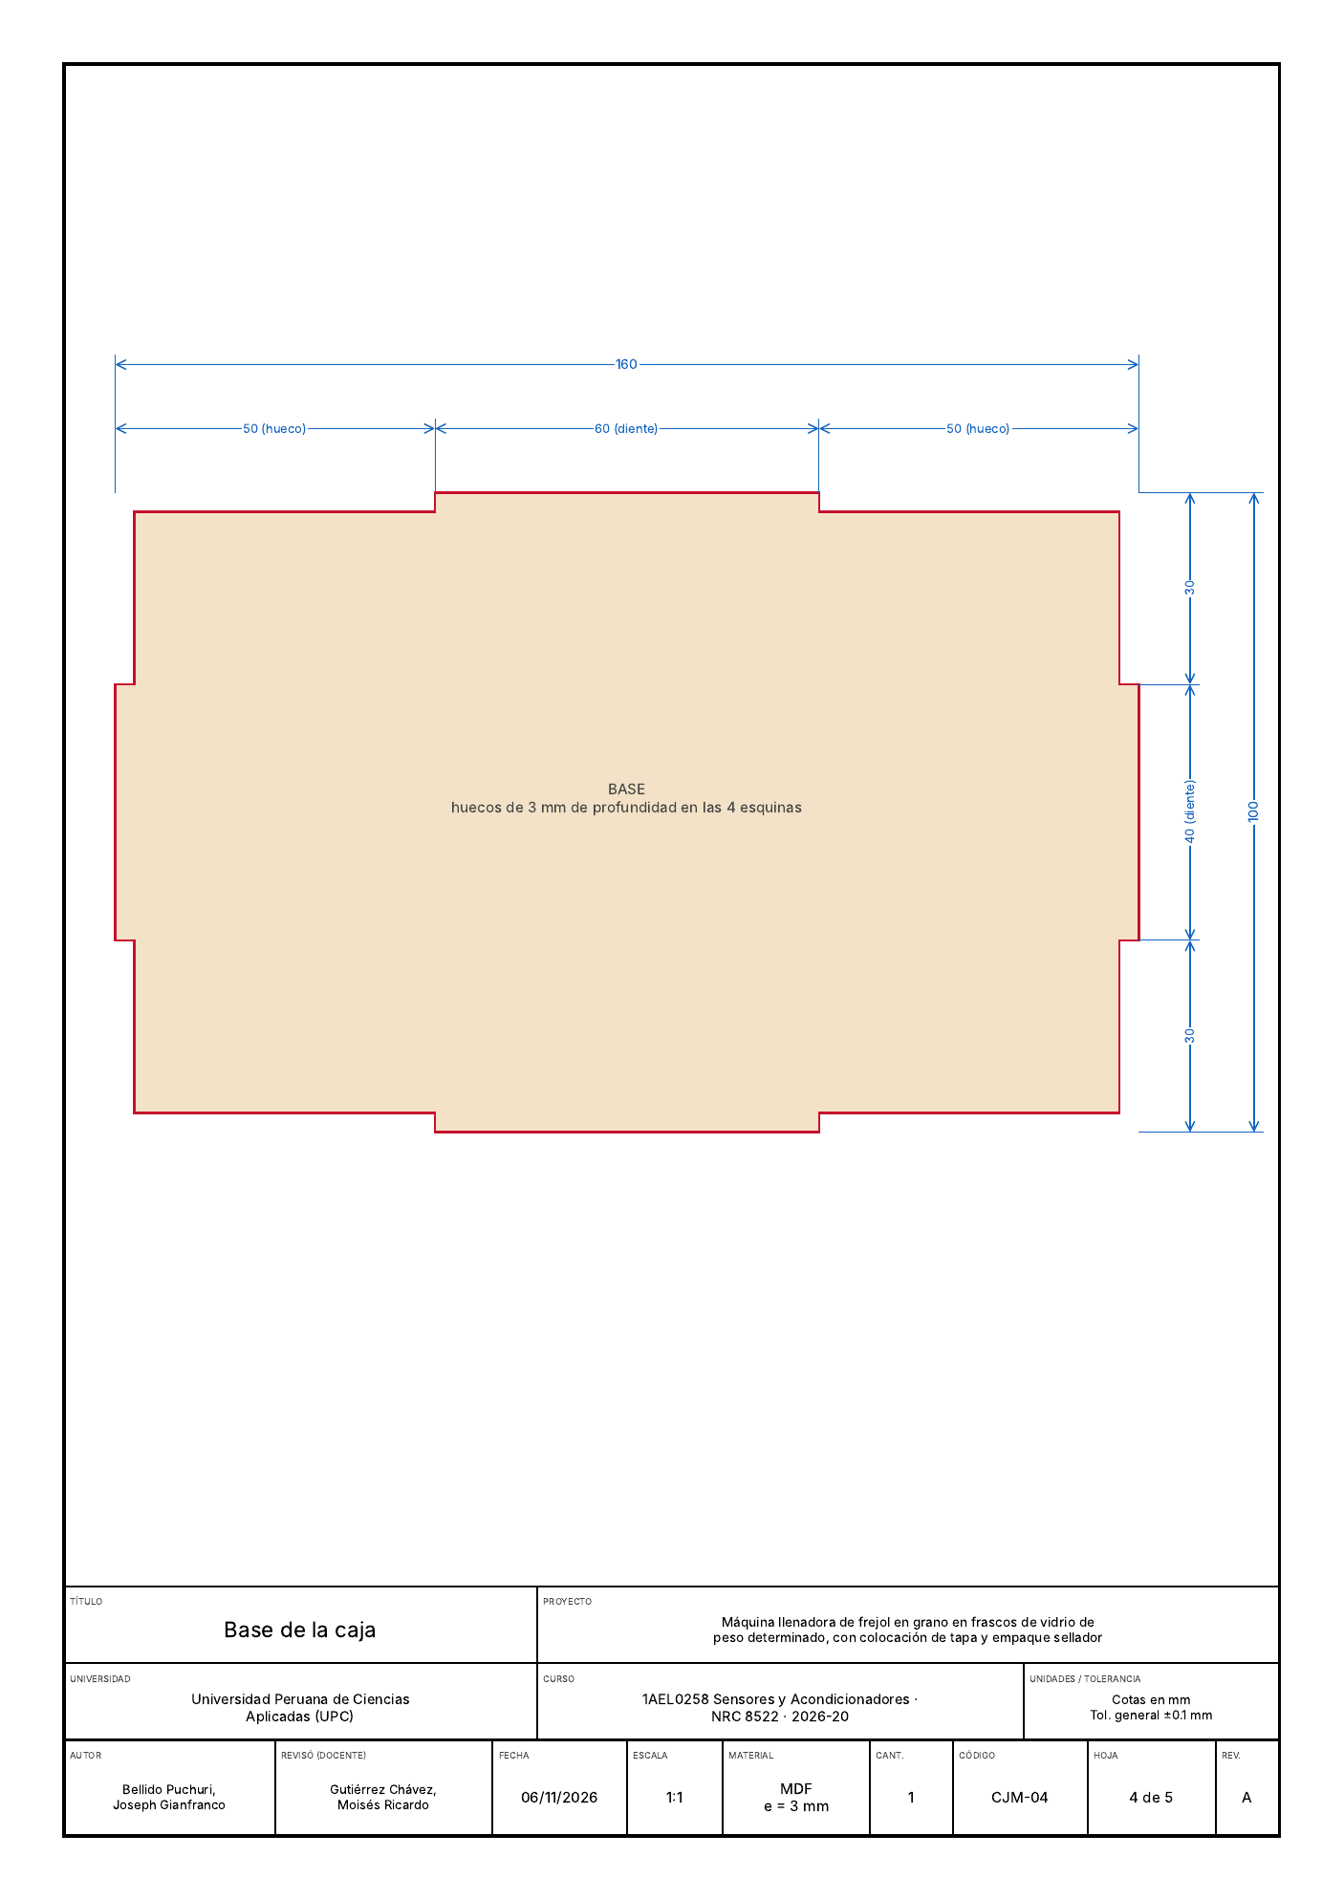
Acápite 49. Plano CJM-04: caja de MDF, base.
Referido en: Capítulo 3, numeral 3.1. Diagrama de Joseph Bellido.

Anexo 4 – Cargos, datos personales y labores
Tabla 12. Cargos, datos personales y labores
Cargo | Código | Apellidos, Nombres | Labor realizada
Coordinador | U20241E139 | Montes Ricaldi, Andriy Percy | Lideró la coordinación general del proyecto y la gestión de compras de materiales e insumos junto a David Diaz. Asimismo, dirigió la elaboración y redacción del informe técnico, desarrollando el diseño general, el marco conceptual, la descripción detallada del proceso y la estructuración de los planos del proyecto.
Secretario | U20241E254 | Bellido Puchuri, Joseph Gianfranco | Investigó, propuso y documentó el diseño conceptual y mecánico de la estación de tapado y sellado del frasco. Adicionalmente, redactó aportes clave para el informe académico y lideró el desarrollo de la presentación en PowerPoint con la información estructurada del proyecto.
Impresiones | U202419508 | Diaz Malca, David Vladimir | Colaboró activamente en la coordinación y adquisición de materiales para el prototipo junto al coordinador. Participó en la redacción del informe técnico, enfocándose en la definición de los objetivos del proyecto, especificaciones generales y la preparación de la documentación para su presentación final.
PowerPoint | U20231G826 | Altamirano Almeyda, Oscar Fabian | Investigó y seleccionó la instrumentación técnica a partir de las fichas técnicas de los sensores y actuadores. Realizó los cálculos de ingeniería requeridos y diseñó el diagrama pictórico de las estaciones del sistema, además de consolidar la presentación en PowerPoint agrupando los diagramas del equipo.

Ensamble progresivo del trabajo (se agrega un acta por reunión, sin borrar las anteriores).
Acta de reunión 1 (Actividad 1). Fecha y hora de la reunión: 24-09-2026, 17:00 h.
Tabla 13. Acta de reunión del 24-09-2026 (Actividad 1)
Actividad | Participante | Tarea asignada | Compromiso | Cumplimiento
Informe | Joseph Bellido y Oscar Altamirano | Objetivos y tablas | Reconocer el alcance del proyecto | Sí cumplieron
Informe | Andriy Montes y David Diaz | Marco conceptual y el proceso del proyecto especificado | Determinar la cantidad de procesos que se van a dar y la descripción del proyecto | Sí cumplieron

Acta de reunión 2 (Actividad 2). Fecha y hora de la reunión: 14-10-2026, 13:00 h.
Tabla 14. Acta de reunión del 14-10-2026 (Actividad 2)
Actividad | Participante | Tarea asignada | Compromiso | Cumplimiento
Informe y gestión | Andriy Montes | Coordinación de compras de materiales, diseño general y redacción de planos del proyecto. | Gestionar la lista de insumos y estructurar el marco conceptual y procesos del informe. | Sí cumplió
Informe y materiales | David Diaz | Coordinación de adquisición de materiales y redacción de objetivos del informe. | Apoyar en la compra de insumos, definición de objetivos y detalles generales del informe. | Sí cumplió
Investigación y diagramas | Oscar Altamirano | Indagación de fichas técnicas de sensores/actuadores, cálculos y diagrama pictórico. | Determinar especificaciones técnicas, realizar cálculos y elaborar el diagrama pictórico. | Sí cumplió
Presentación y diseño | Joseph Bellido | Desarrollo del PowerPoint, propuesta técnica de tapado/sellado y soporte del informe. | Diseñar la propuesta de tapado y sellado y estructurar la presentación en PowerPoint. | Sí cumplió

Acta de reunión 3 (Actividad 3). Fecha y hora de la reunión: 05-11-2026, 14:00 h.
Tabla 15. Acta de reunión del 05-11-2026 (Actividad 3)
Actividad | Participante | Tarea asignada | Compromiso | Cumplimiento
Informe y correcciones | David Diaz | Revisión de los planos de la tolva y de los soportes, y actualización del cronograma y del planteamiento de actividades | Confirmar las medidas de los planos, como la ventana de 50 × 35 mm, y detallar las tareas hasta el TF. | Sí cumplió
Planos y cronograma | Andriy Montes | Aplicación de las correcciones del profesor al informe y elaboración del nuevo documento en Word. | Entregar el informe de la PC2 corregido, con los capítulos 1 a 4 y los anexos reordenados. | Sí cumplió
Cálculos y fichas | Oscar Altamirano | Revisión de los cálculos de la faja y del martillo y de las fichas técnicas de sensores y actuadores. | Verificar la condición $T_{motriz}>T_{carga}$ y corregir el requerimiento de frecuencia de la ficha de los sensores. | Sí cumplió
Presentación | Joseph Bellido | Actualización del PowerPoint de la PC2 con los resultados corregidos. | Preparar la exposición de la PC2 con los capítulos 1 a 4. | Sí cumplió

Anexo 6 – Fichas técnicas de sensores y resumen de instrumentos
Tabla 16. Sensores propuestos y características de la ficha técnica
Tag | Sensor | Función | Características
S1 | Capacitivo LJC24A3-T-Z/BY | Presencia del primer frasco retenido por A2 y A3 (ingreso); en la baranda | M24 × 1.5, no empotrado; $S_{n}$ = 15 mm ±10 %; ajuste 0–13 mm; DC 3 hilos; PNP NO; LED de acción; frecuencia de respuesta 0.5 Hz
S2 | Capacitivo LJC24A3-T-Z/BY | Presencia de frasco en el llenado (bajo la tolva); en la baranda | Igual a S1
S3 | Capacitivo LJC24A3-T-Z/BY | Presencia de frasco en el servido de tapa (bajo el tubo de tapas); bajo la faja | Igual a S1; detecta a través de la banda
S4 | Capacitivo LJC24A3-T-Z/BY | Presencia de frasco en el presionado (bajo el martillo A8); bajo la faja | Igual a S3
S5 | Celda de carga tipo barra + transmisor 0–10 V | Báscula integrada en la faja (llenado): tara y verificación del peso neto | Capacidad 5 kg; salida típica 2 mV/V; transmisor con excitación, amplificador y filtro; salida 0–10 V a la entrada analógica del PLC

Tabla 17. Actuadores propuestos y características de la ficha técnica
Tag | Actuador | Función | Características
A1 | Motorreductor DC GGM KGC-KD3429A-002 + transmisión 12:1 | Avance continuo de la faja | 24 V DC; 200 rpm de salida (reducción interna 40:1); 1.0 kgf·cm; eje Ø6 mm; reversible
A2 | Servomotor SG90 | Tope de ingreso trasero; con A3 forma una compuerta alineada que retiene el primer frasco | 4.8 V; 1.8 kgf·cm; 0.1 s/60°; 9 g
A3 | Servomotor SG90 | Tope de ingreso frontal, alineado con A2 (dejan pasar un frasco a la vez) | Igual a A2
A4 | Servomotor SG90 | Tope de llenado (detiene el frasco bajo la tolva, sobre S5) | Igual a A2
A5 | Servomotor SG90 | Compuerta de la tolva (dosificación por tiempo) | Igual a A2
A6 | Servomotor SG90 | Compuerta del tubo de tapas (deja caer una tapa por gravedad) | Igual a A2
A7 | Servomotor SG90 | Tope de servido de tapa (retiene el frasco bajo el tubo de tapas) | Igual a A2
A8 | Motorreductor DC JGA25-370, 12 V / 12 rpm + engranajes 7:1 | Martillo: brazo pivotante que presiona la tapa | 12 V DC; 0.3 A nominal; 1 A de bloqueo; 12 rpm; reducción interna 500:1; eje Ø4 mm tipo D; reversible
A9 | Servomotor SG90 | Tope de presionado (retiene el frasco bajo el martillo) | Igual a A2

Tabla 18. Ficha técnica del sensor de presencia de frasco (S1, S2, S3 y S4)
Sensor | Requerimiento: lo que el proyecto necesita | Oferta de fabricantes |  |  |  | Seleccionado
Capacitivo de proximidad |  | HENGWEI  LJC24A3-T-Z/BY | AUTONICS  CR30-15DP | PEPPERL+FUCHS  CBN15-30GK60-E2 | OMRON  E2K-C25ME1 | HENGWEI  LJC24A3-T-Z/BY
Ubicación: S1 y S2 en la baranda (ingreso y llenado); S3 y S4 bajo la faja (servido y presionado de tapa)  Función: detectar el frasco de vidrio antes de cada operación | Rango (distancia de ajuste): $S_{a}$ ≥ 10 mm | 0–13 mm  ($S_{n}$ = 15 mm) | 0–10.5 mm  ($S_{n}$ = 15 mm) | 0–12.1 mm  ($S_{n}$ = 15 mm) | 3–25 mm  ($S_{n}$ = 25 mm) | 0–13 mm  ($S_{n}$ = 15 mm)
 | Tipo: capacitivo no empotrado, salida PNP NO | M24 × 1.5, PNP NO | M30, PNP NO | Ø30 mm, PNP NO | Ø34 mm, NPN NO | M24 × 1.5, PNP NO
 | Exactitud (tolerancia de $S_{n}$): ±10 % | ±10 % | n.e. | n.e. | n.e. | ±10 %
 | Margen de detección sobre vidrio $M=R_{f}S_{a}/g$ ≥ 1.2 | 1.30 | 1.05 | 1.21 | 2.50 | 1.30
 | Frecuencia de respuesta ≥ 0.39 Hz (fila contigua a 36.7 mm/s) | 0.5 Hz | 50 Hz | 10 Hz | 70 Hz | 0.5 Hz
 | Alimentación: 24 V DC | n.e. (serie LJC: 6–36 V) | 10–30 V DC | 10–30 V DC | 10–30 V DC | n.e. (serie LJC: 6–36 V)
 | Grado de protección: IP65 o mayor | n.e. | n.e. | IP67 | IP66 | n.e.
 | Rango Temp. Op.: ambiente de planta | n.e. | n.e. | n.e. | n.e. | n.e.
 | Material de fabricación | n.e. | n.e. | n.e. | n.e. | n.e.
 | Garantía (años) | n.e. | n.e. | n.e. | n.e. | n.e.
 | Precio US$ (4 unidades) | n.d. (modelos hermanos: 9–18) | 85.32 | 182.86 | n.d. | n.d. (modelos hermanos: 9–18)

n.e.: no especificado por el fabricante; n.d.: no disponible.

Anexo 7 – Fichas técnicas de los actuadores y datos de hoja
Tabla 19. Ficha técnica del motorreductor de la faja (A1)
Actuador | Requerimiento: lo que el proyecto necesita | Oferta de fabricantes |  |  |  | Seleccionado
Motorreductor DC |  | GGM  KGC-KD3429A-002 | POLOLU  37D 50:1 (#4683) | ASLONG  JGB37-520 | — | GGM  KGC-KD3429A-002
Ubicación: bajo la faja, en el rodillo motriz (transmisión 12:1)  Función: avance continuo de la faja | Rango (velocidad de salida): 200 rpm | 200 rpm | 200 rpm (en vacío) | 200 rpm (en vacío) | — | 200 rpm
 | Tipo: DC de imán permanente, reversible | Escobillas + caja reductora | Escobillas + caja reductora metálica | Escobillas + caja reductora | — | Escobillas + caja reductora
 | Par en el eje ≥ 0.094 N·m (SF = 1.5) | 0.098 N·m (1.0 kgf·cm, catálogo) | n.e. | 0.074 N·m | — | 0.098 N·m (1.0 kgf·cm, catálogo)
 | Tensión nominal: 24 V DC | 24 V DC | 24 V DC | 24 V DC | — | 24 V DC
 | Corriente de bloqueo (dimensiona la fuente) | n.e. | 3 A (extrapolado) | 0.6 A | — | n.e.
 | Diámetro: eje ≤ Ø6 mm; cuerpo compacto | Ø6 mm; Ø37 × 50 mm | Ø6 mm D; Ø37 × 54 mm | Ø6 mm D; Ø37 × 63 mm | — | Ø6 mm; Ø37 × 50 mm
 | Factor de seguridad de la faja ≥ 1.5 | 1.56 | n.e. | 1.18 | — | 1.56
 | Garantía (años) | n.e. | n.e. | n.e. | — | n.e.
 | Precio US$ (1 unidad) | n.d. | 38.95 | 15 (€ 13.75) | — | n.d.

Tabla 20. Ficha técnica de los servomotores de topes y compuertas (A2 a A7 y A9)
Actuador | Requerimiento: lo que el proyecto necesita | Oferta de fabricantes |  |  |  | Seleccionado
Servomotor |  | TOWERPRO  SG90 | TOWERPRO  MG90S | FEETECH  FS90 | EMAX  ES08MA II | TOWERPRO  SG90
Ubicación: baranda de MDF de cada zona y compuertas de la tolva (A5) y del tubo de tapas (A6)  Función: retener y liberar frascos; abrir y cerrar compuertas | Rango (ángulo de giro) ≥ 90° | 180° | 180° | 120° | n.e. | 180°
 | Tipo: posición por PWM de 50 Hz | Analógico, engranaje plástico | Digital, metálico | Analógico | Analógico, metálico | Analógico, engranaje plástico
 | Par a 4.8 V ≥ 0.63 kgf·cm | 1.8 kgf·cm | 1.8 kgf·cm | 1.3 kgf·cm | 1.6 kgf·cm | 1.8 kgf·cm
 | Velocidad: 90° en ≤ 0.5 s | 0.15 s | 0.15 s | 0.18 s | 0.18 s | 0.15 s
 | Tensión de alimentación: 5 V | 4.8 V (hoja) | 4.8–6.0 V | 4.8–6 V | 4.8–6 V | 4.8 V (hoja)
 | Factor de seguridad en los topes ≥ 1.5 | 8.1 | 8.1 | 5.8 | 7.2 | 8.1
 | Rango Temp. Op. | 0–55 °C | n.e. | n.e. | n.e. | 0–55 °C
 | Masa ≤ 20 g | 9 g | 13.4 g | 9 g | 12 g | 9 g
 | Precio US$ (1 unidad) | 2–5 | n.d. | n.d. | 13.49 | 2–5

Tabla 21. Ficha técnica del motorreductor del martillo (A8)
Actuador | Requerimiento: lo que el proyecto necesita | Oferta de fabricantes |  |  |  | Seleccionado
Motorreductor DC |  | JGA25-370  12 V / 12 rpm | ASLONG / ROBU  JGB37-520 | GREARTISAN  GA37RG | ASLONG  GB37 | JGA25-370  12 V / 12 rpm
Ubicación: detrás de la faja, en la zona de presionado de tapa  Función: mover el martillo que asienta la tapa | Rango (velocidad): 12 rpm (giro de 15° en 1.6 s) | 12 rpm | 12 rpm | 10 rpm | 12 rpm | 12 rpm
 | Tipo: DC de imán permanente, reversible | Escobillas, reductora metálica | Escobillas, reductora | Escobillas, reductora | Escobillas, reductora | Escobillas, reductora metálica
 | Par en el eje ≥ 0.57 N·m (SF = 1.5) | 0.82 N·m (modelo del motor) | 0.015 N·m | 1.47 N·m | 3.9 N·m (máx.) | 0.82 N·m (modelo del motor)
 | Fuerza en la cabeza del martillo ≥ 45 N | 65 N | 1.2 N | 116 N | 307 N (máx.) | 65 N
 | Tensión nominal: 12 V DC | 12 V DC | 12 V DC | 12 V DC | 12 V DC | 12 V DC
 | Corriente (puente H ≥ 2 A) | 0.3 A nom.; 1 A bloqueo | 0.1 A nom.; 1.2 A bloqueo | 0.6 A nom. | n.e. | 0.3 A nom.; 1 A bloqueo
 | Diámetro: eje ≤ Ø6 mm tipo D | Ø4 mm D; cuerpo Ø25 mm | Ø6 mm D; 37 × 37 × 77 mm | Ø6 mm D; Ø37 mm | n.e.; Ø37 mm | Ø4 mm D; cuerpo Ø25 mm
 | Garantía (años) | n.e. | n.e. | n.e. | n.e. | n.e.
 | Precio US$ (1 unidad) | 5 (HK$ 40) | 6 (₹ 520) | n.d. | n.d. | 5 (HK$ 40)

n.e.: no especificado por el fabricante; n.d.: no disponible. Precios en moneda extranjera convertidos al tipo de cambio de la fecha de consulta.
Tabla 22. Datos de la hoja del servomotor SG90 que se emplean en el cálculo
Parámetro | Valor (Figura 6) | Uso en el cálculo
Tensión de operación | 4.8 V | Fuente de 5 V
Par de bloqueo | 1.8 kgf·cm a 4.8 V = 0.177 N·m | Par máximo disponible (numeral 2.4.4, partes B y C)
Velocidad de operación | 0.1 s / 60° a 4.8 V | Tiempo de recorrido de 90° = 0.15 s
Rango de temperatura | 0 a 55 °C | Ambiente de planta
Banda muerta | 10 µs | Resolución angular de 0.9° (2 ms equivalen a 180°)
Peso / tamaño | 9 g; 23 × 12.2 × 29 mm | Montaje en el sostenedor de MDF (ventana de 23 × 12.5 mm)

Anexo 8 – Hojas de datos de los fabricantes
Hojas de datos de los fabricantes de los instrumentos utilizados en el proyecto.
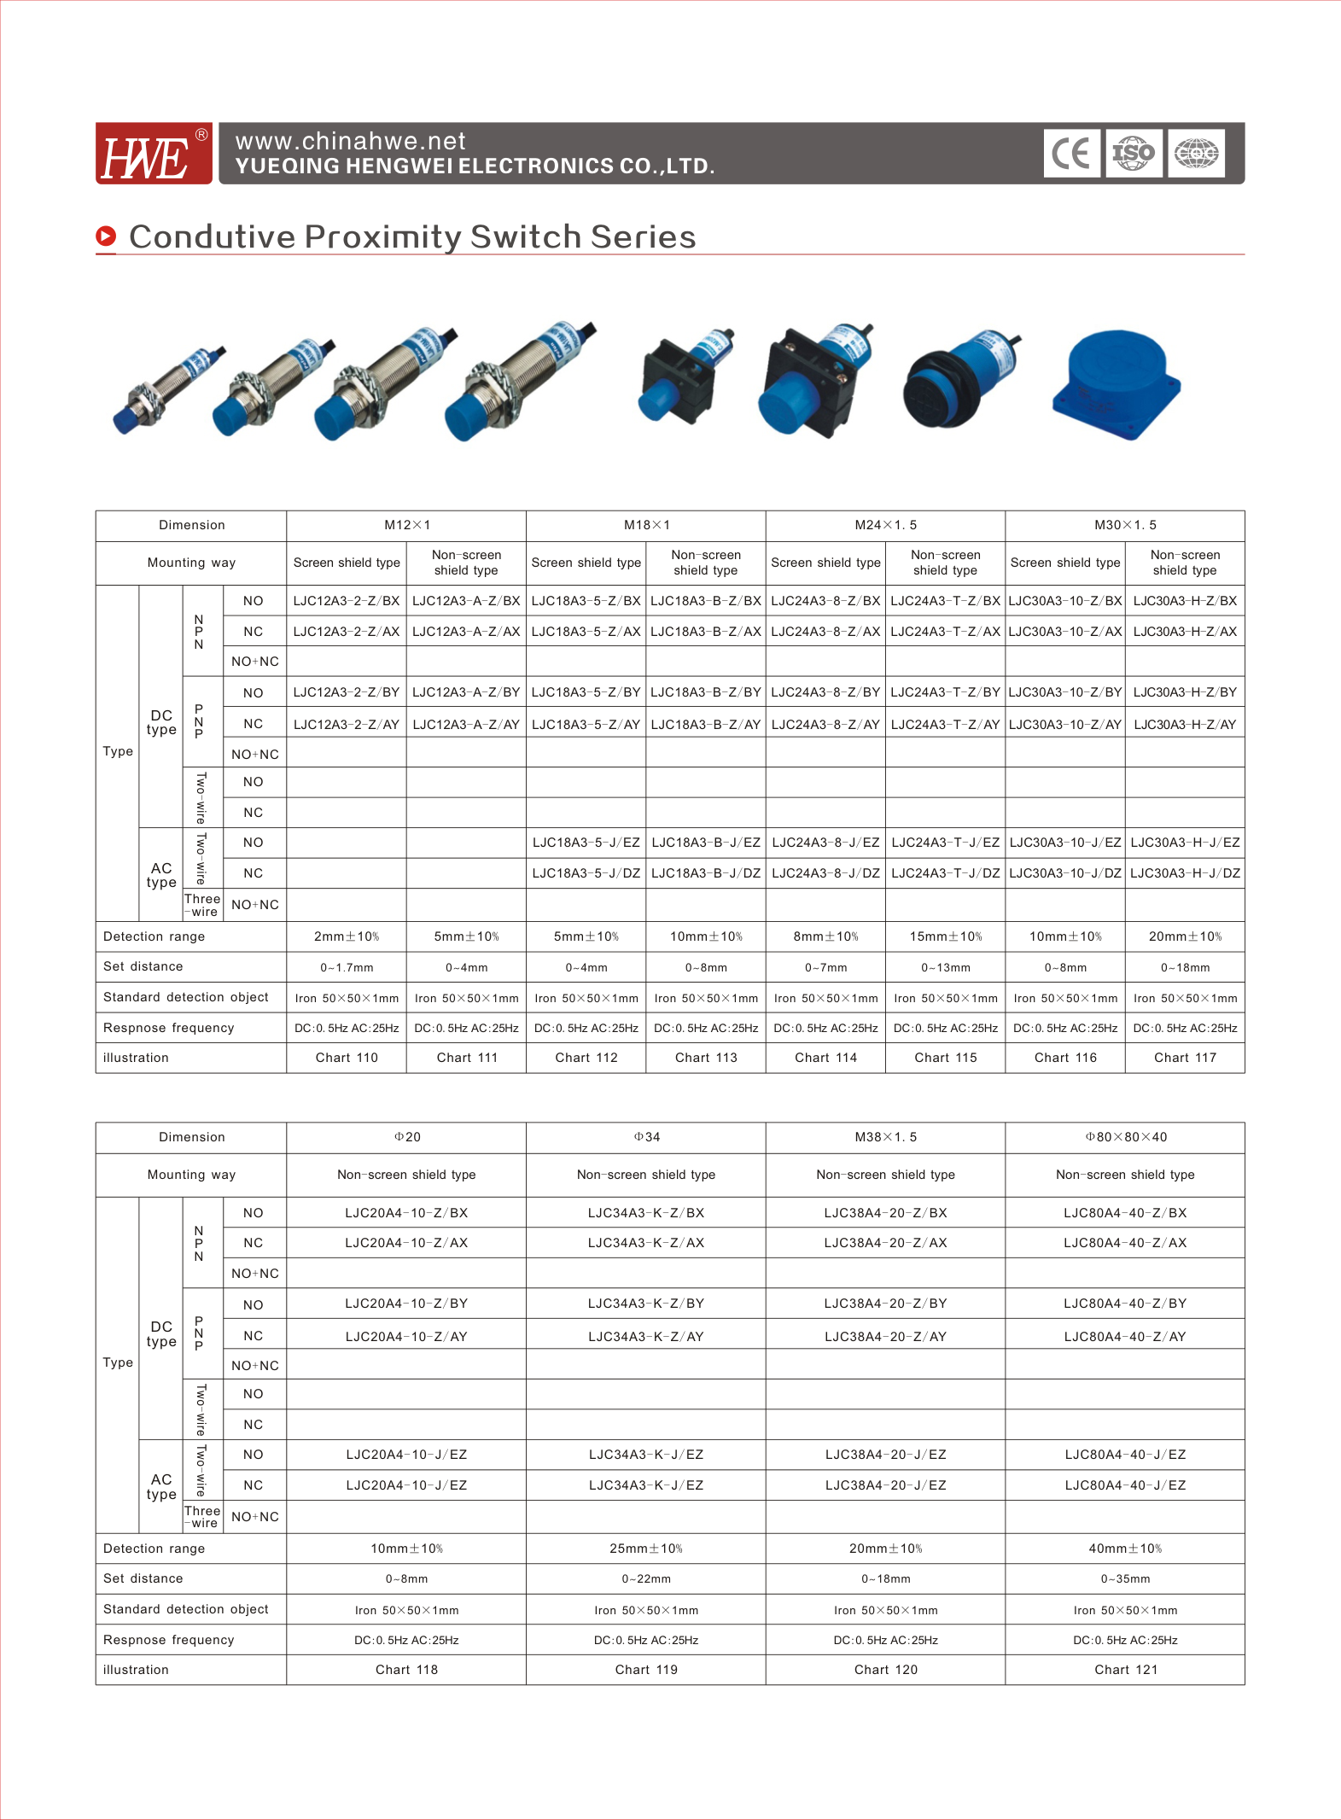
Figura 3. Catálogo Yueqing Hengwei Electronics, serie de interruptores de proximidad capacitivos (1/2): tabla de modelos; el LJC24A3-T-Z/BY (S1 a S4) está en la columna M24 × 1.5, non-screen shield type, fila DC PNP NO
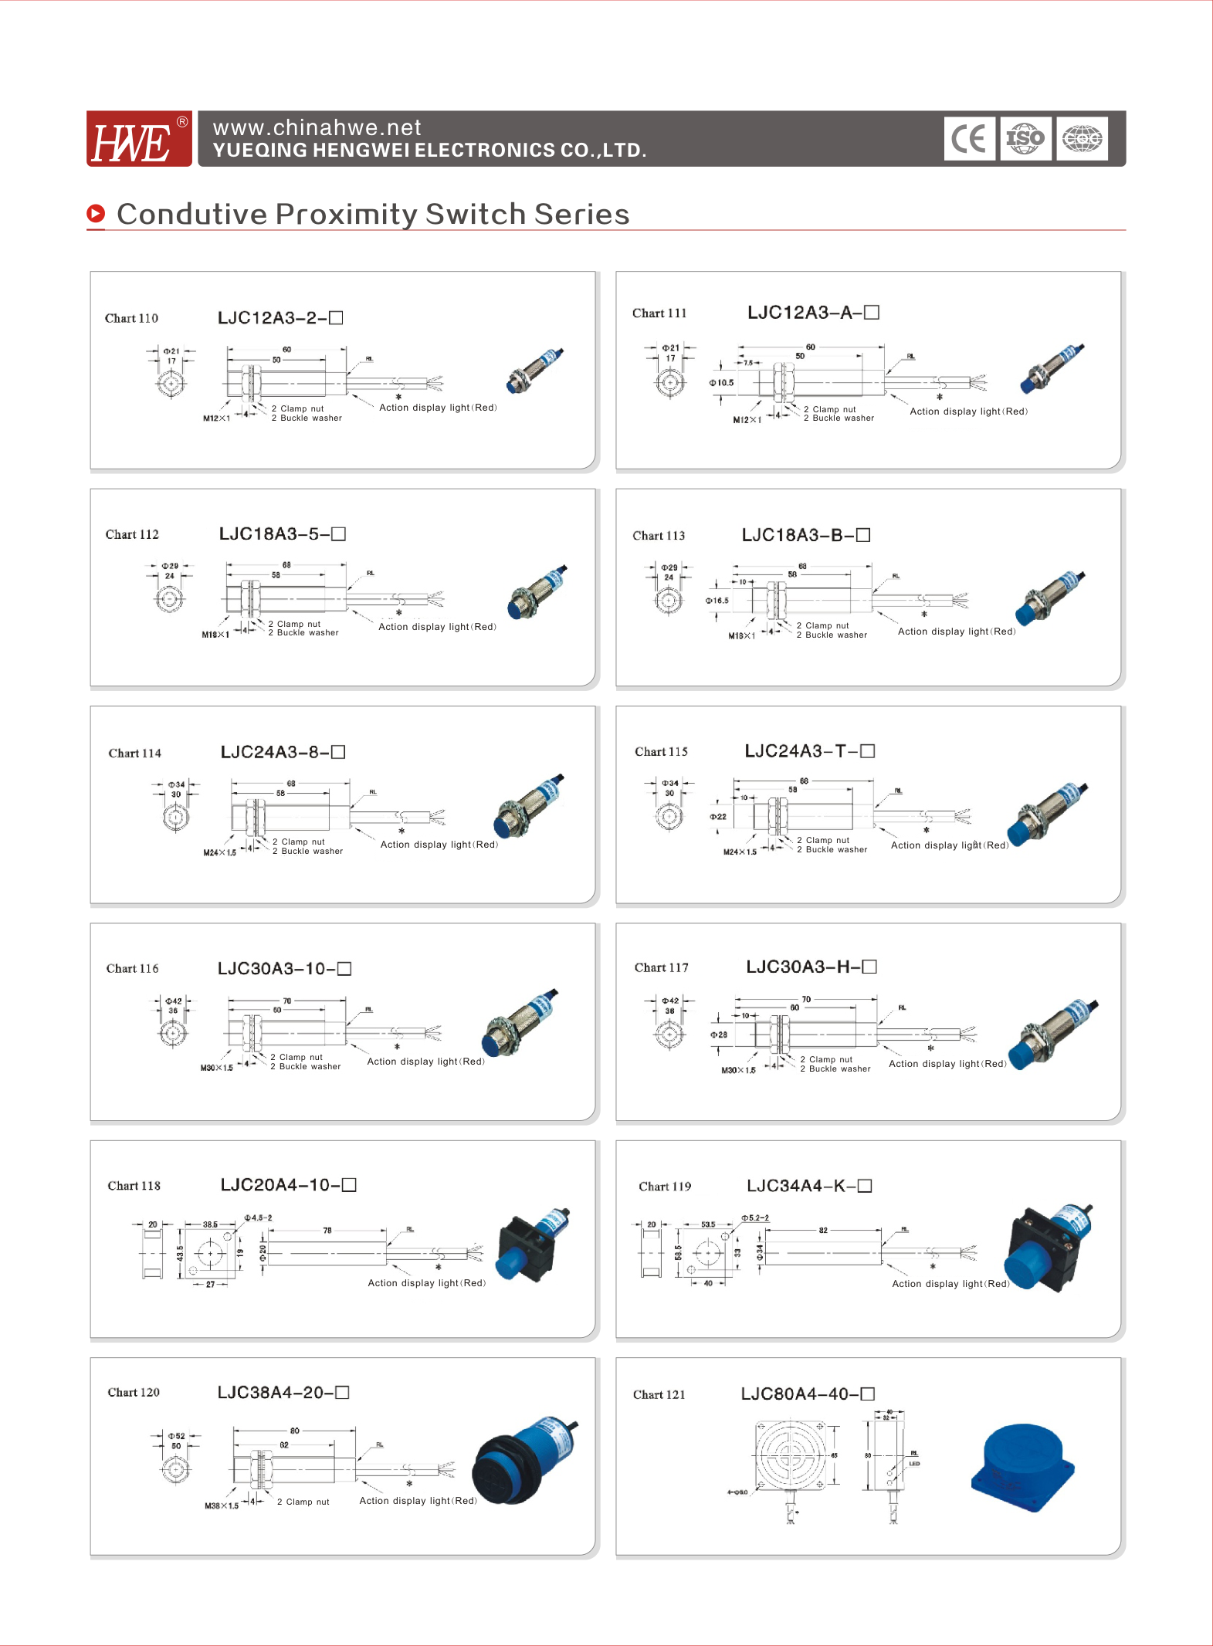
Figura 4. Catálogo Yueqing Hengwei Electronics (2/2): dimensiones; modelo LJC24A3-T, Chart 115
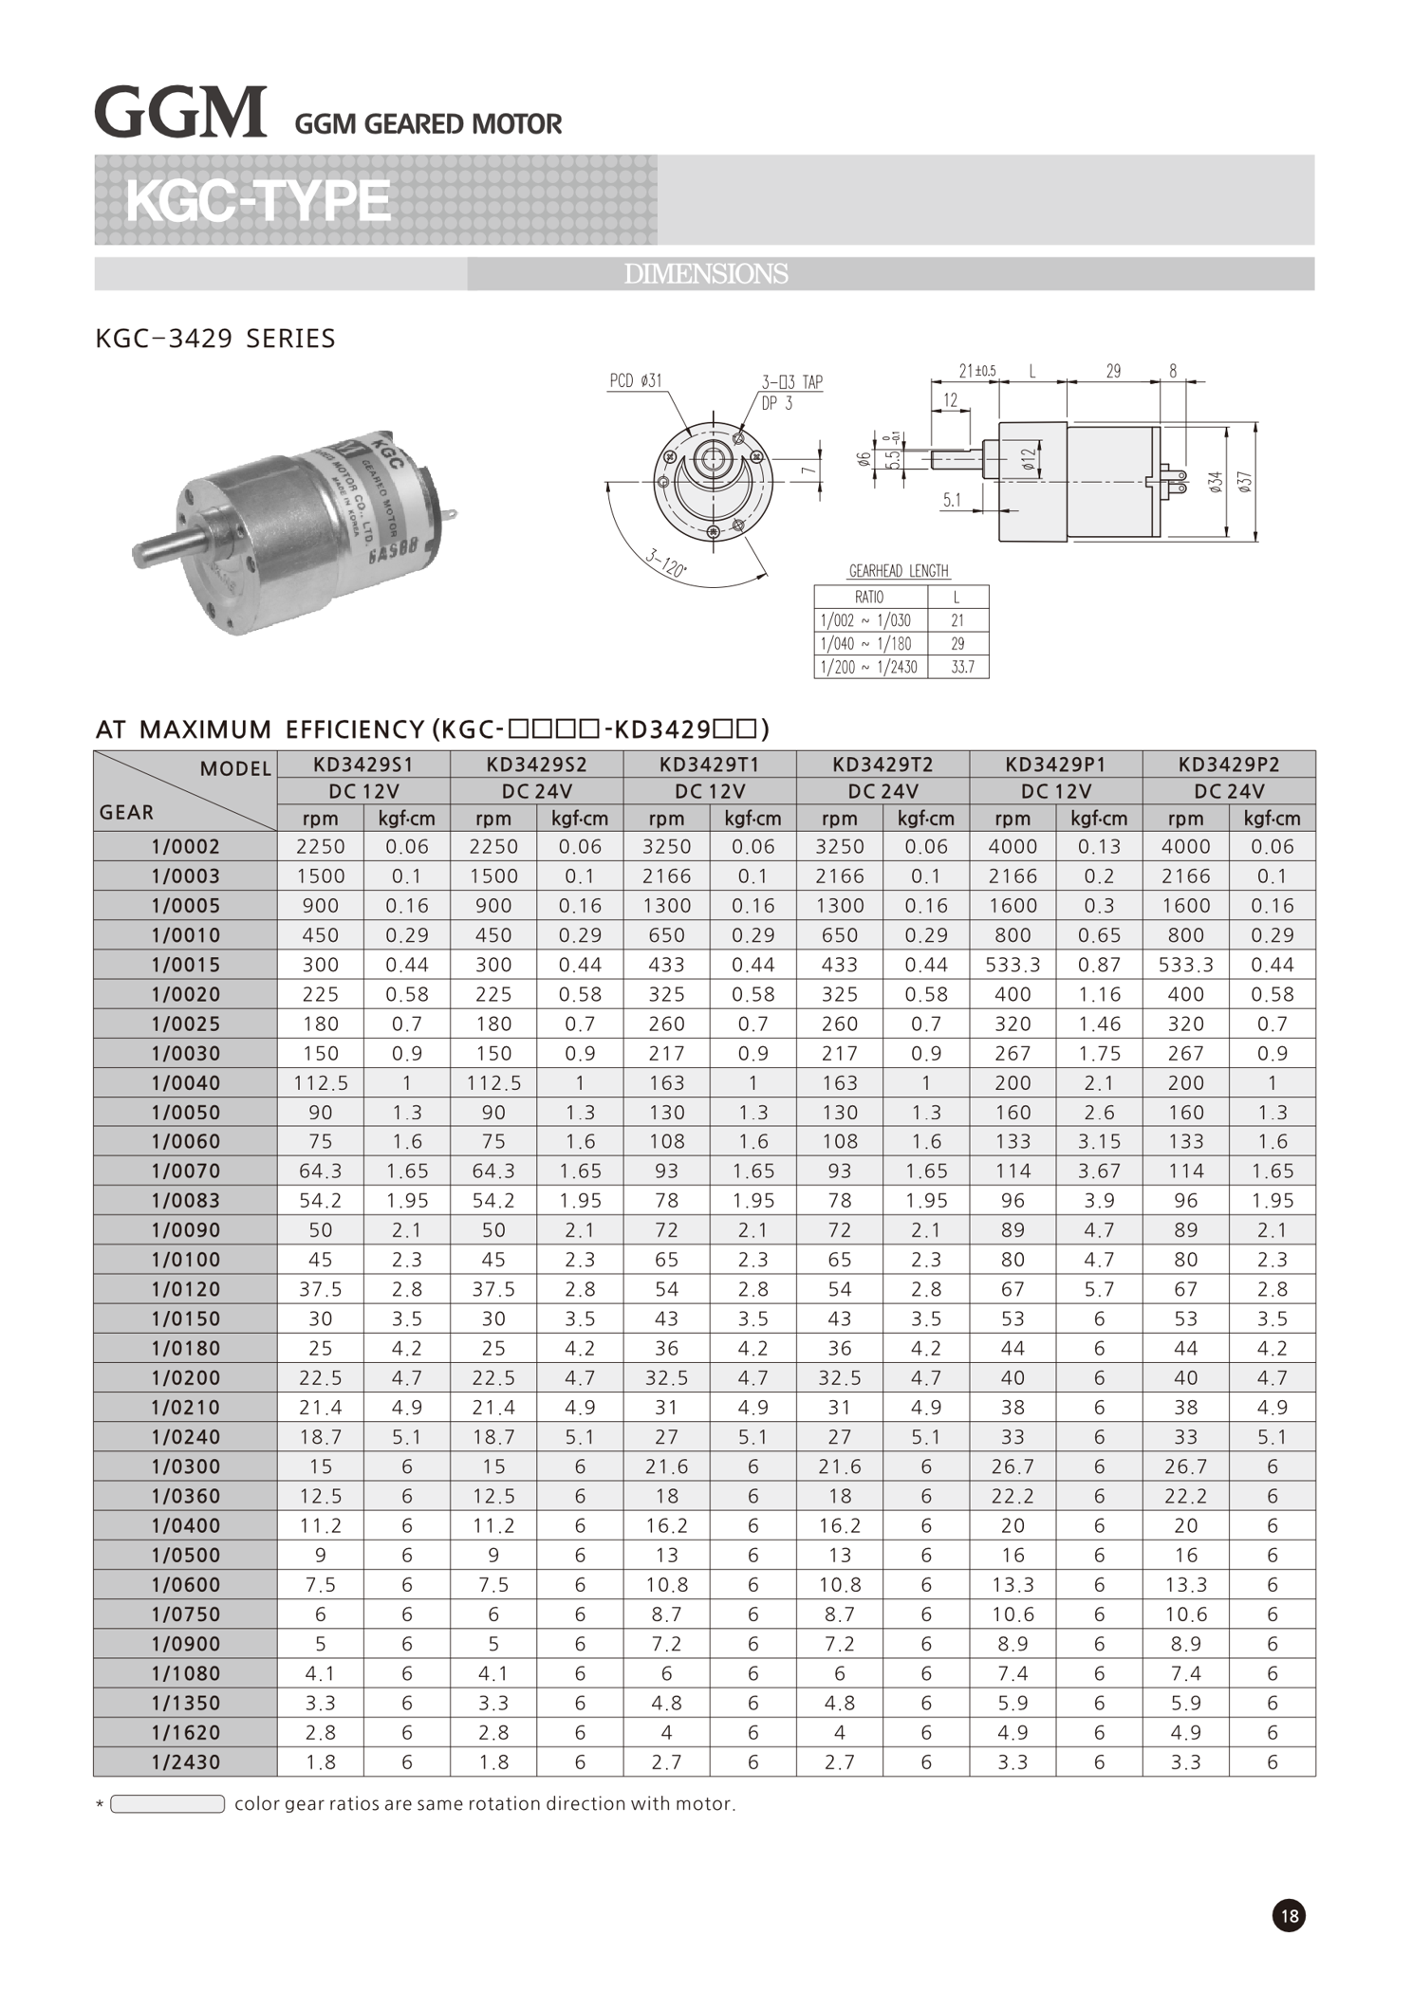
Figura 5. Catálogo GGM, motorreductor KGC-3429 (A1)
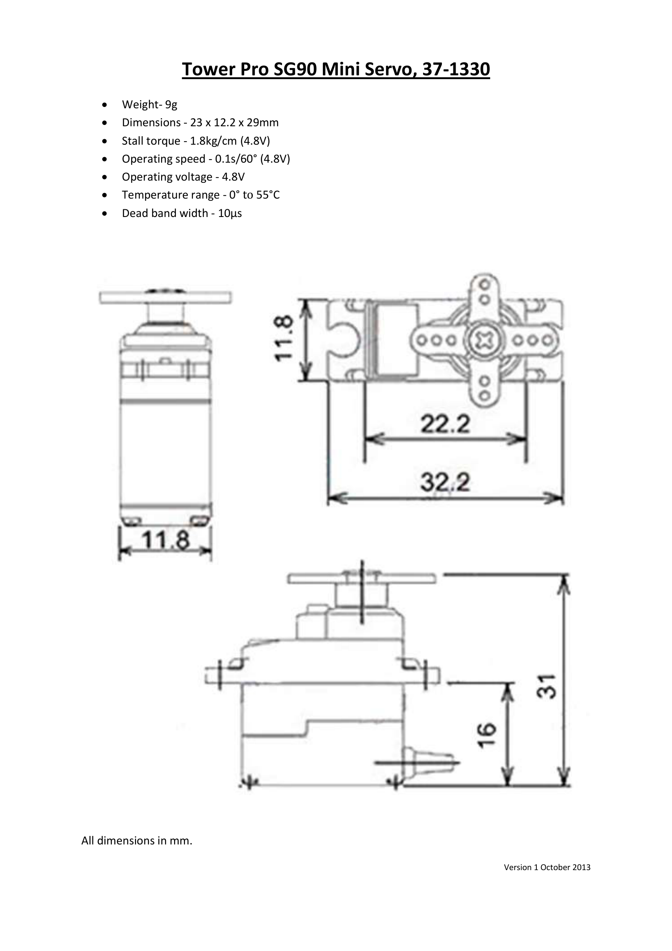
Figura 6. Hoja de datos del servomotor TowerPro SG90 (A2 a A7 y A9)
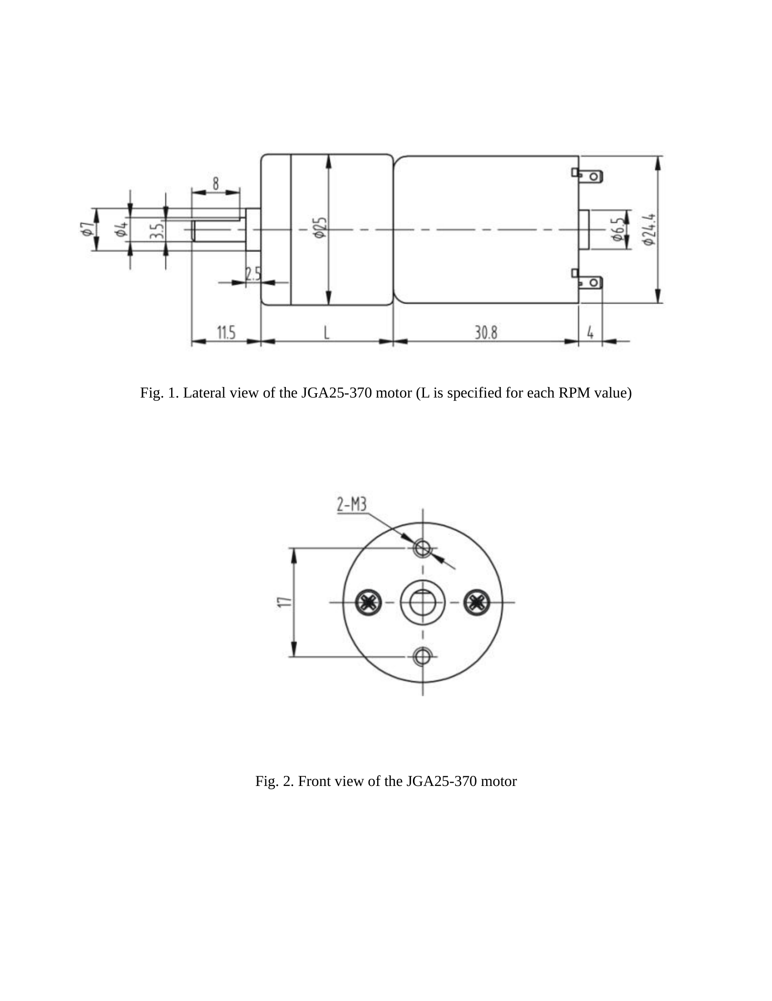
Figura 7. Plano técnico del motorreductor JGA25-370 (A8)
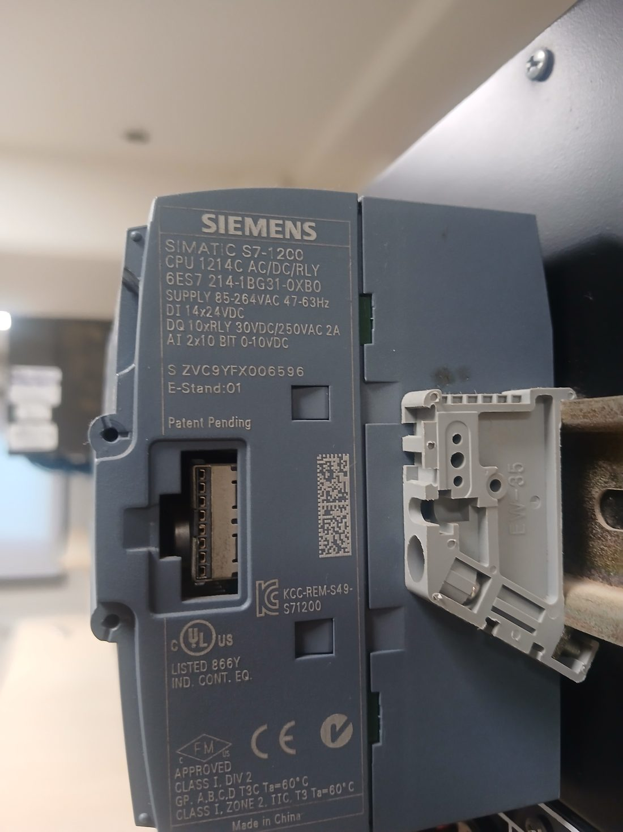
Figura 8. Placa de características del PLC Siemens S7-1200 CPU 1214C AC/DC/RLY (6ES7 214-1BG31-0XB0)

Anexo 9 – Rúbrica de la actividad
PROGRAMA: INGENIERÍA ELECTRÓNICA CURSO: SENSORES Y ACONDICIONADORES CÓDIGO DEL CURSO: 1AEL0258
COMPETENCIA(S) EVALUADA(S): ABET-6 NIVEL DE LOGRO: 2
DESCRIPCIÓN DE LA ACTIVIDAD: Presenta un prototipo innovador funcionando y un informe con los datos del proceso automatizado de su implementación y de los resultados obtenidos en el funcionamiento del sistema, empleando sensores, actuadores y controles lógicos programables.
DIMENSIONES DE LA COMPETENCIA | Nivel  Criterios | No logrado | En proceso | Logrado | Destacado
DESARROLLA Y REALIZA EXPERIMENTOS | Implementa sistemas innovadores en procesos automatizados. | Puntaje: 2 | Puntaje: 5 | Puntaje: 7 | Puntaje: 10
DESARROLLA Y REALIZA EXPERIMENTOS | Implementa sistemas innovadores en procesos automatizados. | Implementa el sistema automatizado de manera inadecuada, sin seguir el procedimiento establecido ni registrar resultados que permitan verificar el funcionamiento de sensores, actuadores y controlador lógico programable. | Implementa el sistema automatizado siguiendo el procedimiento con limitaciones; registra resultados con inconsistencias en la conexión, funcionamiento o toma de datos de sensores, actuadores y controlador lógico programable. | Implementa el sistema automatizado siguiendo el procedimiento establecido; verifica las condiciones de conexión y registra resultados que permiten evidenciar el funcionamiento de sensores, actuadores y controlador lógico programable. | Implementa el sistema automatizado con orden y autonomía; verifica conexiones y condiciones de operación de sensores, actuadores y controlador lógico programable, registra resultados trazables y corrige inconsistencias durante la experimentación.
ANALIZA, INTERPRETA DATOS Y USA EL JUICIO DE INGENIERÍA EN LAS CONCLUSIONES | Reporte de resultados del sistema automatizado, verificando su funcionamiento | Puntaje: 2 | Puntaje: 5 | Puntaje: 7 | Puntaje: 10
 |  | Reporta los resultados de manera incompleta o desorganizada. | Reporta los resultados de la experiencia sin evidenciar el funcionamiento de sensores, actuadores y controlador lógico programable. | Reporta los resultados de la experiencia evidenciando el funcionamiento de sensores, actuadores y controlador lógico programable. | Reporta los resultados de manera ordenada y consistente, relacionando la evidencia obtenida con el funcionamiento esperado del sistema automatizado e identificando ajustes o mejoras pertinentes.

Profesor: Moisés Gutiérrez Fecha:

